SFL6

Escape Game Téléthon :

**Rapport de conception**





*Projet d’étude de BTS Systèmes Numériques I.R.*

*2020*

**Étudiant 1 : MONVOISIN Guillaume**

Table des matières

I. Introduction : 3

II. Réalisation du projet : 3

a) Rappel de la tâche de l’étudiant 3

b) Communication entre les différents éléments 4

c) Communication 4

d) Câblage et choix des PIN 5

e) Chronogrammes 6

f) Système socket 6

g) Code du client 7

III. Réalisation de l’application : 7

a) Récupération de l’UID 7

b) Allumage des LEDs et déclanchement du module relais 8

c) Bibliothèque RFID 9

IV. Technologie RFID 11

V. Fiches recettes 12

a) Test des LED 12

b) Ouverture de la porte et mettre fin à une partie 13

c) Redémarrage à distance du sous-système médaillons 14

VI. Conclusion 15

a) Communication avec le groupe 15

b) Difficultés liées au confinement dû au COVID-19 15

c) Connaissances acquises 16

d) Ce qui reste à faire 16

e) Poursuite d’étude 16

VII. Annexe 17

N.GUIGAND, C.DOHIN, **G.MONVOISIN**

# Introduction :

#### **Rappel du cahier des charges :**

Afin que la partie se déroule correctement, un système pour les « *médaillons*» est à fournir.

Ce système sera au cœur même de la salle de l’escape game et devra prendre en charge les demandes suivantes :

* Le lecteur RFID doit pouvoir lire un UID (*User Identifier*) à travers une plaque de contreplaqué de 3mm.
* Utiliser le bus SPI (*Serial Peripheral Interface*) de la Raspberry pour le contrôle des lecteurs RFID.
* Le superviseur doit pouvoir récupérer UID (*User Identifier*) afin de le changer facilement pour le programme principal dans le cas d’une perte de l’un des médaillons.
* Le joueur doit pouvoir constater l’allumage ou non d’une LED dans la seconde en fonction de l’état d’un lecteur RFID (si un badge ou « *médaillon*» valide est posé dessus ou non).
* Dans le cas où le joueur place correctement quatre badges, la gâche électrique doit s’activer, permettant l’ouverture de la porte. Un ordre de fin de partie doit également être envoyer via un système de client socket.
* L’application de supervisions doit pouvoir détecter l’ordre de fin de partie via un système serveur socket.

# Réalisation du projet :

## Rappel de la tâche de l’étudiant

Au sein de ce projet d’escape game, ma partie consistait à créer un système permettant :

* 1. La détections des « *médaillons* ».
  2. L’allumage des différentes LED.
  3. L’ouverture de la porte.
  4. La communication entre système « *médaillons*» et l’application de supervision

Le langage python est utilisé avec différentes librairies, comme « *pi-RC522* » qui permet la gestion des lecteurs RFID, et « *socket*» qui permet l’utilisation des services socket. Concernant l’IDE, j’ai opté pour le logiciel « *Thonny* », puisqu’il est très simple d’utilisation.

Le système doit être développé sur une carte Raspberry sous Raspbian. Le contrôle du superviseur de cette dernière sera possible via l’application « *Anydesk* » qui est compatible avec les deux environnements, Raspbian et Windows. Elle permet le contrôle à distance via un protocole TCP.

N.GUIGAND, C.DOHIN, **G.MONVOISIN**

## Communication entre les différents éléments

***Synoptique***

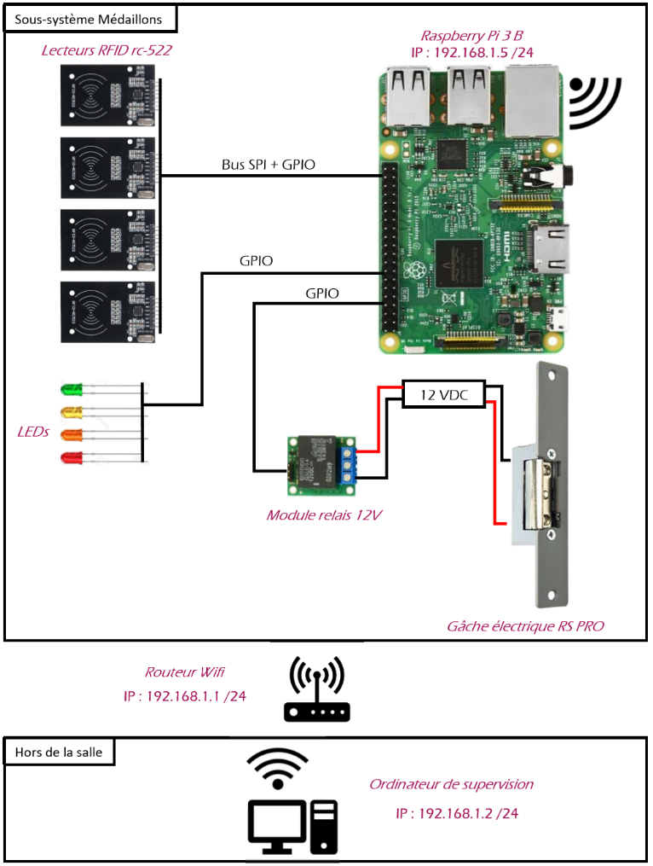

L’ordinateur de supervision, le routeur wifi ainsi que Raspberry sont adressés en IP statiques.

## Communication

Le bus SPI (*Serial Peripheral Interface*) est un bus de données série synchrone en full-duplex. Il fonctionne sous un schéma maître-esclave. Dans ce cas le maître est la Raspberry et les esclaves sont les lecteurs RFID RC522.

Ce modèle possède 8 interfaces dont 4 qui sont dédiés au bus SPI :

N.GUIGAND, C.DOHIN, **G.MONVOISIN**

* SCK – Consacré à l’horloge et généré par le maître.
* MOSI – Master Output, Slave Input (généré par le maître).
* MISO – Master Input, Slave Output (généré par l’esclave).
* NSS – La sélection de l’esclave (généré par l’esclave).

Les 4 interfaces restantes sont :

* VCC – Alimente le module avec un voltage de 3,3 Volt.
* GND – La terre.
* RST – Permet la réinitialisation et la mise hors tension du module.
* IRQ – Permet une interruption, cela alerte le module quand un tag RFID se trouve à proximité

## Câblage et choix des PIN

Cette partie du projet demande un câblage plus ou moins complexe, une recherche et des choix ont donc été nécessaires.

Le modèle du lecteur RFID RC522 a besoin de 8 PIN pour pouvoir fonctionner. Le bus spi nécessite 4 d’entre eux : le MOSI, le MISO, le SCK (qui peuvent être communs pour tous les lecteurs) et enfin, le NSS (CE) (qui est unique pour chacun d’entre eux). Ces PIN ont des emplacements dédiés sur la Raspberry. Les 4 interfaces restantes peuvent être communes pour tous les lecteurs, dont une alimentation et une terre.

Pour les LEDs, un port GPIO (*General Purpose Input/Output*) est nécessaire pour chacune d’entre elles, ainsi qu’une résistance de 90Ω du voltage des ports GPIO de 3,3V. Elles ont cependant une terre commune.

Le module relais a besoin quant à lui d’un port GPIO pour le contrôler, un port d’alimentation de 5V et enfin une terre.

Un schéma préliminaire du câblage est disponible en annexe.

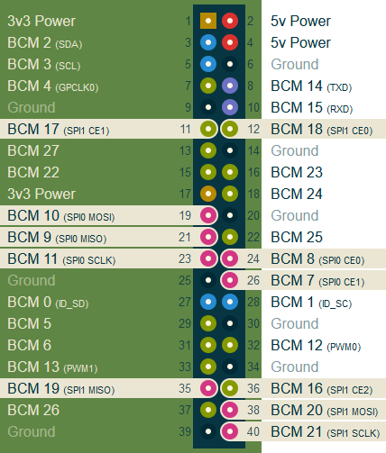

GPIO

SPI

Terre

5V

3,3V

N.GUIGAND, C.DOHIN, **G.MONVOISIN**

## Chronogrammes

Dans le premier chronogramme, nous voyons que lorsqu’un badge passe à proximité, l’IRQ signale le passage d’un tag RFID. La première transaction qui passe avant le signal de l’IRQ, c’est l’octet (8 bites) de commande. Dans la seconde transaction, 24 bits sont transmis. Les 16 derniers bits transmis sont l’UID (User Identifier) qui est propre à chaque taf RFID.

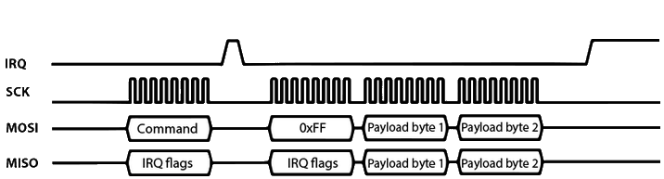

Chronogramme 1

Dans le second chronogramme on voit comment se passe la transaction d’un octet, le bite de poids fort (MSB) est transmis en premier.

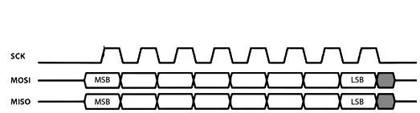

Chronogramme 2

## Système socket

Pour envoyer l’ordre de fin de partie, un système de socket a été choisi avec comme « *client* » pour l’application du sous-système médaillons et un serveur pour l’application de supervision. Ainsi, le serveur sera en « *écoute* » en attendant que le client envoie un message qui confirmera la réussite de l’équipe qui participera à la session de jeu de l’escape game.

Pour ce faire les informations suivantes sont requises :

Pour le client :

* Adresse IP : **192.168.1.2** (adresse IP l’ordinateur de supervision)
* Port : **8888**

Pour le serveur :

* Adresse IP : **192.168.1.5** (adresse IP de la Raspberry)
* Port : **8888**

N.GUIGAND, C.DOHIN, **G.MONVOISIN**

## Code du client

Afin que l’application puisse envoyer l’ordre de fin de partie par un simple message « END », il faut utiliser le code suivant en python :

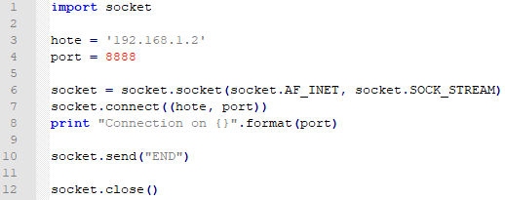

La méthode *import*, ligne 1, permet d’accéder à différents modules. Dans ce cas, il faut importer le module socket.

Par la suite, il est nécessaire de procéder comme suit :

* Définir l’hôte et le port de communication ;
* Ensuite, créer le socket avec la méthode *socket(socket.AF_INET, socket.SOCK_STREAM)*, ligne 6 ;
* Puis, envoyer une requête de connexion au serveur avec la méthode *socket.connect()*, ligne 7 ;
* Si la connexion n’est pas rejetée, envoyer le message de fin avec la méthode *socket.send()*, ligne 10 ;
* Enfin, fermer le socket avec *socket.close()*, ligne 12.

# Réalisation de l’application :

Afin que la partie se déroule, il est nécessaire de fournir une application qui permettra de détecter les médaillons, allumer les LEDs, déclencher le module relais et enfin envoyer l’ordre de fin partie si les médaillons sont bien placés.

## Récupération de l’UID

En premier lieu, pour le superviseur, il faut pouvoir récupérer l’UID d’un badge RFID dans le cas d’une perte et/ou vol.

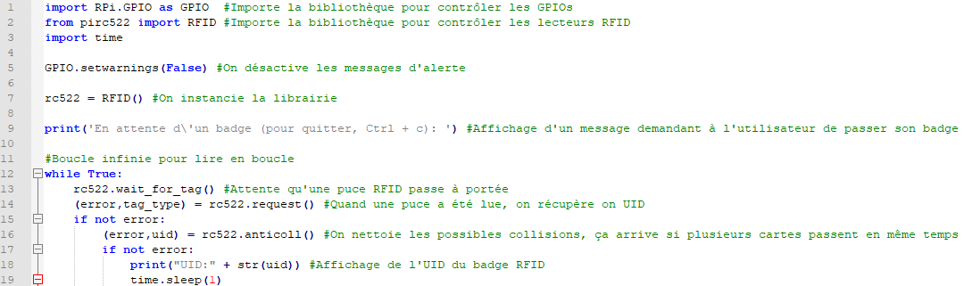Pour ce faire, le code suivant est utilisé :

Dans un premier temps, importer le module RFID depuis la librairie « pi-rc522 », et instancier la librairie avec *rc522 = RFID()*, ligne 2.

N.GUIGAND, C.DOHIN, **G.MONVOISIN**

Ensuite, il faut créer une boucle infinie pour lire en continu. Dans cette boucle, on utilise la fonction *wait_for_tag()*, ligne 13, pour attendre qu’un badge RFID passe à portée de lecture. Lorsqu’un badge passe à proximité, son UID est récupérée avec *request()*, ligne 14. Les possibles collisions sont nettoyées avec *anticoll()*, ligne 16 ; ce qui arrive si plusieurs badges passent à portée en même temps. Ensuite, nous affichons l’UID unique du badge avec *str()*, ligne 18. Pour la fin, il faut attendre 1 pour ne pas lire le badge des centaines de fois en quelques millisecondes avec *sleep(1)*, ligne 19. 1 étant 1 seconde.

## Allumage des LEDs et déclanchement du module relais

L’allumage de la LED doit pouvoir se faire dans la seconde en fonction de l’état du capteur. C’est-à-dire, si un badge RFID est à proximité ou non. Pour cela, le code suivant est utilisé :

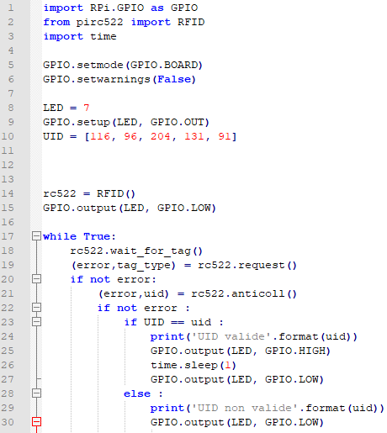

Une fois qu’un UID a été récupéré, ligne 10, il peut être utilisé pour faire un comparatif avec l’UID récupéré par le lecteur RFID. S’il est valide, nous pouvons allumer la LED. Pour ce faire, il faut définir le numéro du port GPIO qui va contrôler la LED (ici port n°7) et activer le contrôle du GPIO avec *setup(LED,GPIO.OUT)*, ligne 9. Puis, nous initialisons ce port à l’état bas (LED éteinte) avec *output(LED,GPIO.LOW)*, ligne 15. Ensuite, il faut reprendre la boucle d’écoute décrite précédemment et faire la comparaison des deux UID. Si l’UID est valide, on allume la LED avec *output(LED,GPIO.HIGH)*, ligne 25. Il faut ensuite attendre 1 seconde pour éteindre la LED. Si le badge reste à portée du lecteur RFID, la LED restera allumée car la boucle est infinie.

N.GUIGAND, C.DOHIN, **G.MONVOISIN**

Pour le déclenchement du module relais, il nous faudra réaliser sensiblement la même démarche. Seul le temps d’attente sera différent pour permettre aux joueurs d’avoir un délai suffisant pour sortir de la salle.

## Bibliothèque RFID

***Constructeur***

La bibliothèque principale utilisée pour le contrôle des lecteurs RFID est « pi-rc522 ». Cette libraire est basée sur une autre librairie, la « MFRC522 » qui n’est malheureusement plus à jour.

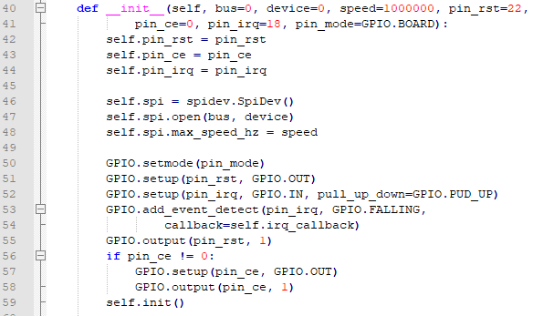

Sur la ligne 40, créer notre constructeur avec *__init__*, *self* en premier argument, permet d’avoir des méthodes non statiques. Nous pouvons donc les changer pour l’adapter à notre câblage. Le *bus=0* définit, si on utilise, le bus SPI 1 ou 2, puisqu’un Raspberry peut en gérer deux. Le *device=0* définit le pin de contrôle du lecteur RFID (NSS). Grâce à ce constructeur, nous pouvons choisir quel lecteur nous voulons contrôler.

***Fonction wait_for_tag***

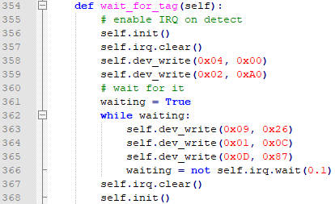

N.GUIGAND, C.DOHIN, **G.MONVOISIN**

Cette fonction créée avec *def* permet l’utilisation de l’IRQ, qui permet à son tour de détecter si un tag RFID passe à proximité.

***Fonction request***

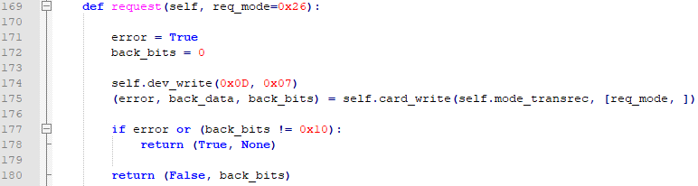

La fonction permet de récupérer l’UID du tag RFID qui est à proximité du lecteur.

***Fonction anticoll***

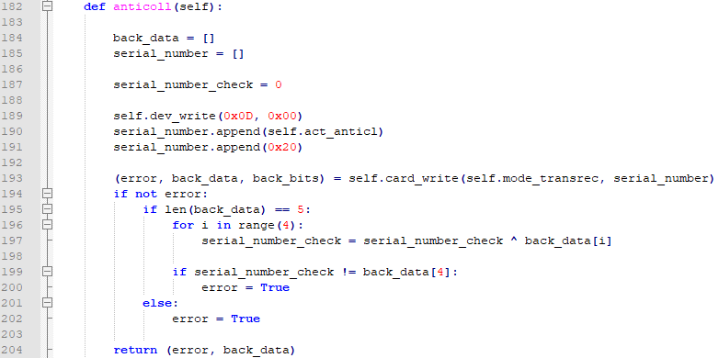

Cette fonction est nécessaire pour éviter les collisions entre les données récupérées dans le cas où 2 tags RFID sont à proximité de lecture. Après quelques tests, cette distance est d’environ 5cm. Pour différencier les 2 tags, le numéro de série est récupéré et peut ainsi être comparé.

N.GUIGAND, C.DOHIN, **G.MONVOISIN**

# Technologie RFID

La technologie RFID (Radio Frequency Identification) permet de récupérer des données à distance de différents « *tag RFID* » en utilisant un champ magnétique.

Pour cela le principe suivant est utilisé : le système de radio-identification est composé de deux parties qui communiquent l’une avec l’autre. L’échange des données débute par un transfert d’énergie électromagnétique entre le tag et l’émetteur ou lecteur RFID.

Signal





Tag RFID

Energie

Lecteur RFID

Signal

Le modèle RC522 est un lecteur dit à haute fréquence. Il fonctionne avec une longueur d’onde de 13,56 MHz, qui a un déploiement difficile à travers les environnements métalliques.

Le tag est dit « *passif* » de classe 2. Il permet la lecture et l’écriture de la mémoire, cette mémoire correspond à l’UID unique composé entre 7 à 14 caractères. Il répond à la norme ISO 14443.

Cette norme décrit plusieurs couches, 4 au total. La première couche a pour dénomination «*Physical Layer* » : elle décrit la partie physique du tag. La deuxième couche, « *Radio frequence signal interface*», traite de la fréquence à laquelle l’émetteur et le récepteur doivent fonctionner (ici 13,56MHz), ainsi que le débit de transfert (ici 25kb/s). La troisième couche, « *Activation and anti-collision*» décrit le principe d’anti-collisions qui permet de gérer le cas de plusieurs récepteurs qui se trouveraient en même temps dans le champ magnétique, d’où la fonction *anticoll()* décrite précédemment. La quatrième et dernière couche est appelé « *Transmission protocol* ». Elle permet d’y décrire le format des données, la communication durant une transaction.

N.GUIGAND, C.DOHIN, **G.MONVOISIN**

# Fiches recettes

Dans cette partie, deux fiches recettes sont destinées au client. Elles permettent de valider le fonctionnement du système.

## Test des LEDs

|  |  |
| --- | --- |
| **Nom** : Lancer le sous-système médaillons | |
| **Recette** : Technique | |
| **Objectif** | Savoir si toutes les LED fonctionnent. |
| **Elément à tester** | LED |
| **Pré-requis** | Avoir branché l’alimentation de la Raspberry et avoir attendu quelques secondes pour que le système démarre. |

|  |  |  |  |  |
| --- | --- | --- | --- | --- |
| **Scénario** | | | | |
| **ID** | **Démarche** | **Données** | **Comportement attendu** | **OK** |
| **1** | Placer le tag RFID n°1 sur le lecteur RFID n°1. |  | La LED n°1 doit s’allumer dans la seconde où le tag est placé. | ❑ |
| **2** | Retirer le tag RFID n°1 sur le lecteur RFID n°1. |  | La LED n°1 doit s’éteindre dans la seconde où le tag est enlevé. | ❑ |
| **3** | Placer le tag RFID n°2 sur le lecteur RFID n°2. |  | La LED n°2 doit s’allumer dans la seconde où le tag est placé. | ❑ |
| **4** | Retirer le tag RFID n°2 sur le lecteur RFID n°2. |  | La LED n°2 doit s’éteindre dans la seconde où le tag est enlevé. | ❑ |
| **5** | Placer le tag RFID n°3 sur le lecteur RFID n°3. |  | La LED n°3 doit s’allumer dans la seconde où le tag est placé. | ❑ |
| **6** | Retirer le tag RFID n°3 sur le lecteur RFID n°3. |  | La LED n°3 doit s’éteindre dans la seconde où le tag est enlevé. | ❑ |
| **7** | Placer le tag RFID n°4 sur le lecteur RFID n°4. |  | La LED n°4 doit s’allumer dans la seconde où le tag est placé. | ❑ |
| **8** | Retiré le tag RFID n°4 sur le lecteur RFID n°4. |  | La LED n°4 doit s’éteindre dans la seconde où le tag est enlevé. | ❑ |

N.GUIGAND, C.DOHIN, **G.MONVOISIN**

|  |  |  |  |
| --- | --- | --- | --- |
| **Rapport de test** | **Testé par : Etudiant 1** | | **Le : 17/05/2020** |
| Conformité  ❑Excellente  ❑Moyenne  ❑Faible | | | |
| Commentaire : | | Approbation : | |

## Ouverture de la porte et mettre fin à une partie

|  |  |
| --- | --- |
| **Nom** : Ouverture de la porte et fin de partie | |
| **Recette** : Technique | |
| **Objectif** | Savoir si toute les LED fonctionnent. |
| **Elément à tester** | Gâche électrique et déclenchement de fin de partie. |
| **Pré-requis** | Avoir branché l’alimentation de la Raspberry et avoir attendu quelques secondes pour que le système démarre. |

|  |  |  |  |  |
| --- | --- | --- | --- | --- |
| **Scénario** | | | | |
| **ID** | **Démarche** | **Données** | **Comportement attendu** | **OK** |
| 1 | Placer le tag RFID n°1 sur le lecteur RFID n°1. |  | La LED n°1 doit s’allumer dans la seconde où le tag est placé. | ❑ |
| 2 | Placer le tag RFID n°2 sur le lecteur RFID n°2. |  | La LED n°2 doit s’allumer dans la seconde où le tag est placé. | ❑ |
| 3 | Placer le tag RFID n°3 sur le lecteur RFID n°3. |  | La LED n°3 doit s’allumer dans la seconde où le tag est placé. | ❑ |
| 4 | Placer le tag RFID n°4 sur le lecteur RFID n°4. |  | La LED n°4 doit s’allumer dans la seconde où le tag est placé. Le déclenchement de la gâche doit se déclencher pour une durée de 10 secondes. Dans l’application de supervision, la partie lancée doit se terminer. | ❑ |

|  |  |  |  |
| --- | --- | --- | --- |
| **Rapport de test** | **Testé par : Etudiant 1** | | **Le : 17/05/2020** |
| Conformité  ❑Excellente  ❑Moyenne  ❑Faible | | | |
| Commentaire : | | Approbation : | |

N.GUIGAND, C.DOHIN, **G.MONVOISIN**

## Redémarrage à distance du sous-système médaillons

|  |  |
| --- | --- |
| **Nom** : Redémarrage du sous-système médaillons | |
| **Recette** : Technique | |
| **Objectif** | Redémarrer pour palier à un bug de non-détection des tags RFID |
| **Elément à tester** | Détection des tags RFID |
| **Pré-requis** | Raspberry allumé et tag RFID non-détecté |

|  |  |  |  |  |
| --- | --- | --- | --- | --- |
| **Scénario** | | | | |
| **ID** | **Démarche** | **Données** | **Comportement attendu** | **OK** |
| 1 | Démarrer « *Anydesk* » sur l’ordinateur de supervision. |  | *Anydesk* démarre avec une seule possibilité de connexion. | ❑ |
| 2 | Sélectionner cette possibilité et entrer le mot de passe quand il est demandé. | Mot de passe : roottel44 | La connexion s’établit et le bureau de la Raspberry apparaît. | ❑ |
| 3 | Cliquer sur la « Framboise » en haut à gauche de l’écran |  | Plusieurs choix apparaissent. | ❑ |
| 4 | Cliquer sur « *Shutdown…* » |  | Une fenêtre apparait avec 3 choix possibles. | ❑ |
| 5 | Cliquer sur « *Reboot* » |  | Une fenêtre apparaît disant « *Connexion fermée* » | ❑ |
| 6 | Attendre quelques secondes et tester l’allumage d’une LED. |  | La LED s’allume. | ❑ |

|  |  |  |  |
| --- | --- | --- | --- |
| **Rapport de test** | **Testé par : Etudiant 1** | | **Le : 17/05/2020** |
| Conformité  ❑Excellente  ❑Moyenne  ❑Faible | | | |
| Commentaire : | | Approbation : | |

N.GUIGAND, C.DOHIN, **G.MONVOISIN**

# Conclusion

## Communication avec le groupe

Dès le début du projet, nous avons mis en place différents moyens pour garder une cohésion de groupe. Cette cohésion était d’autant plus importante pendant la période de confinement. Pour cela, plusieurs outils et méthodes ont été utilisés :

* Un diagramme de Gantt : cela nous a permis de bien définir nos tâches avec une estimation de leurs durées ainsi que de les répartir correctement entre nous et dans le bon ordre, au début du projet.
* La plateforme GitHub et le logiciel GitHub Desktop ou GitKraken : cela nous a permis d’échanger nos documents et programmes ainsi que de voir l’avancement de chacun tout au long du projet.
* Nous avons créé en début de projet une charte graphique pour nos documents Word et PowerPoint.
* En début de projet, j’ai eu l’idée de créer un journal d’activités avec Excel. Cela nous a permis de voir ce que chaque personne faisait chaque jour ainsi que le temps qu’il y avait consacré avec un total du nombre d’heures faites sur le projet.
* En début de confinement, nous avons créé un groupe Teams. Ainsi, nous avons pu faire nos réunions de groupe dans de bonnes conditions.
* Nous avons également utilisé la suite Office 365, que nous fournit notre établissement, principalement OneDrive, qui permet la rédaction en simultané de différents documents.
* Nous avons établi des réunions de groupe toutes les semaines avec Mr Angibaud, afin de savoir où en était rendu le projet.
* Par soucis de praticité, nous avons utilisé différentes messageries instantanées comme celle de Teams ou Messenger.

Toutes ces méthodes m’ont permis de visualiser de manière plus détaillée le travail en équipe et l’organisation qui en découlait.

Je tiens à remercier mes collègues, Nathan Guigand ainsi que Cyril Dohin pour leur participation et implication dans le projet.

## Difficultés liées au confinement dû au COVID-19

A partir de Mars 2020 nous avons été confiné. Cela s’est produit au début de la phase de développement du projet. Nous avons donc dû récupérer tous les matériels nécessaires chez nous afin de poursuivre notre travail.

Nous avons donc dû travailler dans un environnement moins propice au travail, ainsi qu’un manque de matériel (jumper). J’ai fait une commande de ceux-ci par internet. L’attente pour la livraison a été grandement augmentée. Il a fallu attendre plus de deux semaines pour faire réception du colis et enfin faire des tests unitaires.

N.GUIGAND, C.DOHIN, **G.MONVOISIN**

## Connaissances acquises

J’ai pu découvrir le langage python car nous n’avions jusque-là jamais codé avec ce langage.

J’ai également pu développer dans un environnement que je ne connaissais pas encore très bien. Raspbian avec une Raspberry permet de réaliser toute sorte de projets que je réutiliserais certainement dans l’avenir pour mon usage personnel.

## Ce qui reste à faire

Au moment de la rédaction de ce rapport, il me reste à faire :

* Mettre en place plusieurs lecteurs RFID en simultané.
* La connexion entre la Raspberry et l’application de supervision via un système socket client/serveur.
* Un test en grandeur nature avec la gâche électrique.

## Poursuite d’étude

Après des tests et un entretien, j’ai été accepté à l’ENI pour la formation « Administrateur Système et Réseau » en alternance. L’entreprise où j’avais fait mon stage de première année m’avait fait savoir qu’ils seraient prêts à m’embaucher en tant qu’alternant. Je pourrais donc rejoindre l’entreprise « TIGS » (Technique Informatique Global pour la Santé) pour une durée de 2 ans, durée de la formation, avec une possibilité de continuer à l’ENI avec la formation « Expert en Sécurité Digitale ».

N.GUIGAND, C.DOHIN, **G.MONVOISIN**

# Annexe

***Schéma de câblage***

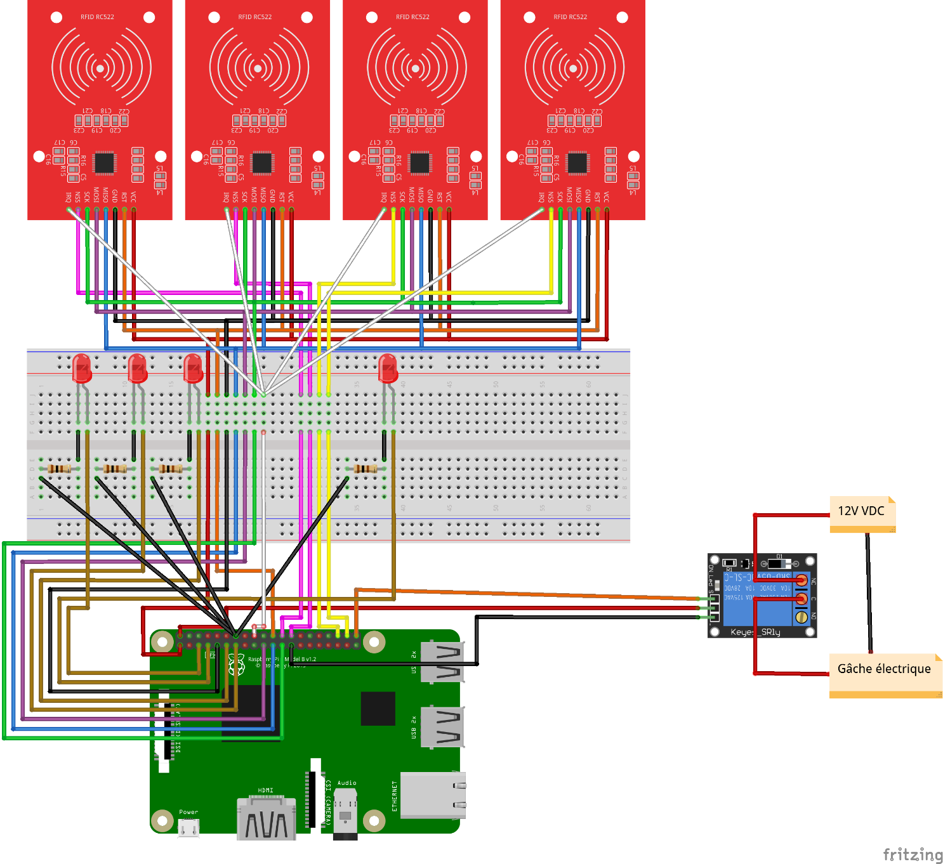

N.GUIGAND, C.DOHIN, **G.MONVOISIN**

**Étudiant 2 : DOHIN Cyril**

Table des matières

I. Introduction 19

A. Cahier des charges 19

B. Langages et matériels 20

II. Réalisation Application web 21

A. Informations de connexion au serveur BDD : 21

C. Code de sélection de la base de données : 21

D. Formulaires de connexion : 22

E. Gérer les comptes superviseur et les créneaux 24

F. Réservation de créneaux 26

G. Consulter, modifier, annuler sa réservation : 28

III. Réalisation système énigme musique 30

A. Câblages des différents composants 30

B. Les différentes bibliothèques utilisées 30

C. Code de connexion 31

D. Programme pour jouer la musique et afficher le message grâce au mot de passe 34

IV. Problèmes rencontrés 35

V. Fiches recettes 36

A. se connecter 36

B. Gérer comptes superviseurs 37

C. Gérer les créneaux 38

D. Réserver un créneau 39

E. Modifier ou annuler un créneau 40

F. Mécanisme énigme musique 41

VI. Conclusion 42

A. Communication de groupe 42

B. Connaissances apportées 42

C. Ce qu’il me reste à faire 42

D. Poursuite d’étude 42

N.GUIGAND**, C.DOHIN**, G.MONVOISIN

# Introduction

## Cahier des charges

L’association du Téléthon de la ville de Saint Colomban organise, depuis trois ans, de petits Escape Game éphémères. Ceux-ci durent environ 15 minutes et ne sont proposés que le temps du week-end du téléthon. Devant l’engouement des visiteurs, l’association envisage de proposer en décembre 2020 un Escape Game de plus grande envergure. Le jeu aura une durée d’une heure et sera disponible pendant deux mois.

Dans le système Escape Game mes taches se découpe en deux parties distinctes :

* **L’application de réservation**
* **Le Mécanisme énigme musique**

**L’application de réservation** consiste à créer une application web permettant aux membres de l’association de pouvoir paramétrer les jours et heures d’ouverture. L’administrateur devra pouvoir gérer les comptes des membres de l’association et les visiteurs pourront réserver un créneau. Lors de la validation d’une réservation, le joueur est invité à se présenter quinze minutes avant l’heure de début du créneau.

Liste des taches :

* Se connecter
* Gérer les comptes superviseur
* Gérer les créneaux
* Réserver un créneau
* Créer la base de données

**Le mécanisme énigme musique** consiste à créer une application Arduino qui va donner deux indices pour trouver un mot mystère. Il y aura deux indices : un message à afficher sur écran LCD et une musique à jouer. Le déclenchement de ses indices doit s’opérer lors de la détection sur un pavé numérique d’un code prédéfini.

Liste des taches :

* Détecter le code numérique
* Afficher l’énigme
* Jouer la musique

N.GUIGAND**, C.DOHIN**, G.MONVOISIN

## Langages et matériels

Application de réservation :











Le **HyperText Markup Language**, généralement abrégé HTML est le langage de balisage conçu pour représenter les pages web. C'est un langage permettant d'écrire de l'hypertexte.

**JavaScript** est un langage de script léger, orienté objet, principalement connu comme le langage de script des pages web.

Exemple de ce qui est réalisable grâce à JavaScript :

* Un système de chat, comme celui de Facebook
* Une suggestion lors de la frappe dans un champ de texte, comme lors d'une recherche avec Google
* Un lecteur de vidéos ou de musiques, aussi puissant que celui de Youtube

**JQuery** a pour but de faciliter l’utilisation de JavaScript sur un site web. jQuery encapsule un grand nombre de tâches courantes nécessitant de nombreuses lignes de code JavaScript dans des méthodes que vous pouvez appeler avec une seule ligne de code.

**Bootstrap** est un ensemble de fichiers CSS et JavaScript fonctionnant ensemble et qu’on va pouvoir utiliser pour créer des design complexes de manière relativement simple. Bootstrap utilise également des fichiers JavaScript et notamment des librairies JavaScript externes comme jQuery pour définir des composants entiers comme des barres de navigation, des fenêtres modales, etc.

N.GUIGAND**, C.DOHIN**, G.MONVOISIN

Mécanisme énigme musique :



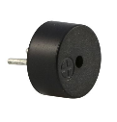

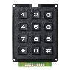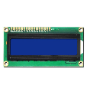

# Réalisation Application web

## Informations de connexion au serveur BDD :

Pour se connecter au serveur de base de données hébergé en local sur l’ordinateur, les informations suivantes sont requises :

* + Base de données : **projet_telethon**
  + Utilisateur : **Telethon**
  + Mot de passe : **Stcolomban**

## Code de sélection de la base de données :

Afin que l’application puisse communiquée avec la base de données, il est nécessaire d’employé le code suivant :

Crée une instance PDO qui représente une connexion à la base

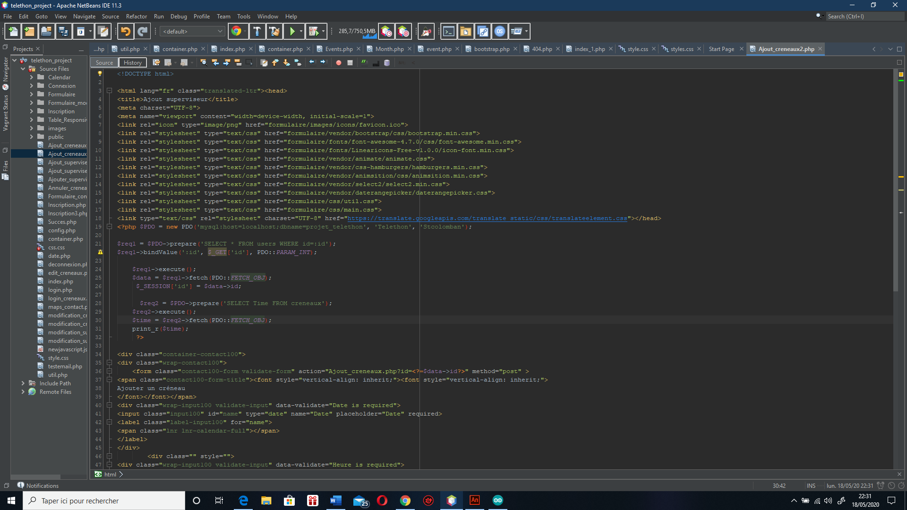

Prépare une requête à l'exécution et retourne un objet 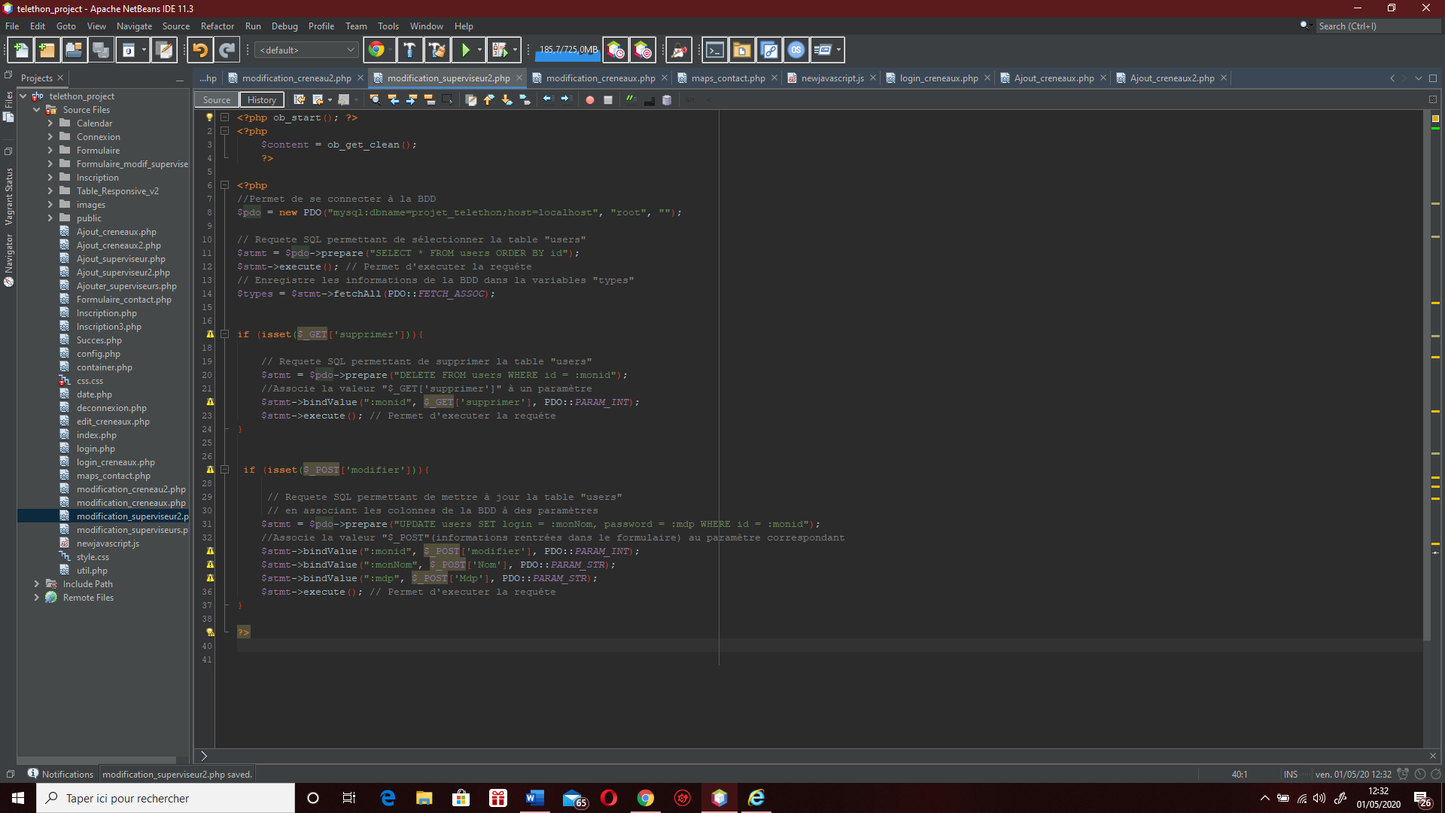

Exécute la requête préparée

 Retourne dans la variable « $types » un tableau contenant toutes les lignes du jeu d'enregistrements



N.GUIGAND**, C.DOHIN**, G.MONVOISIN

## Formulaires de connexion :

Pour permettre à l’administrateur et au superviseur d’accéder à leurs pages sans que les joueurs y est accès mais aussi pour permettre aux joueurs de consulter leurs créneaux une page d’authentification doit être mise en œuvre.

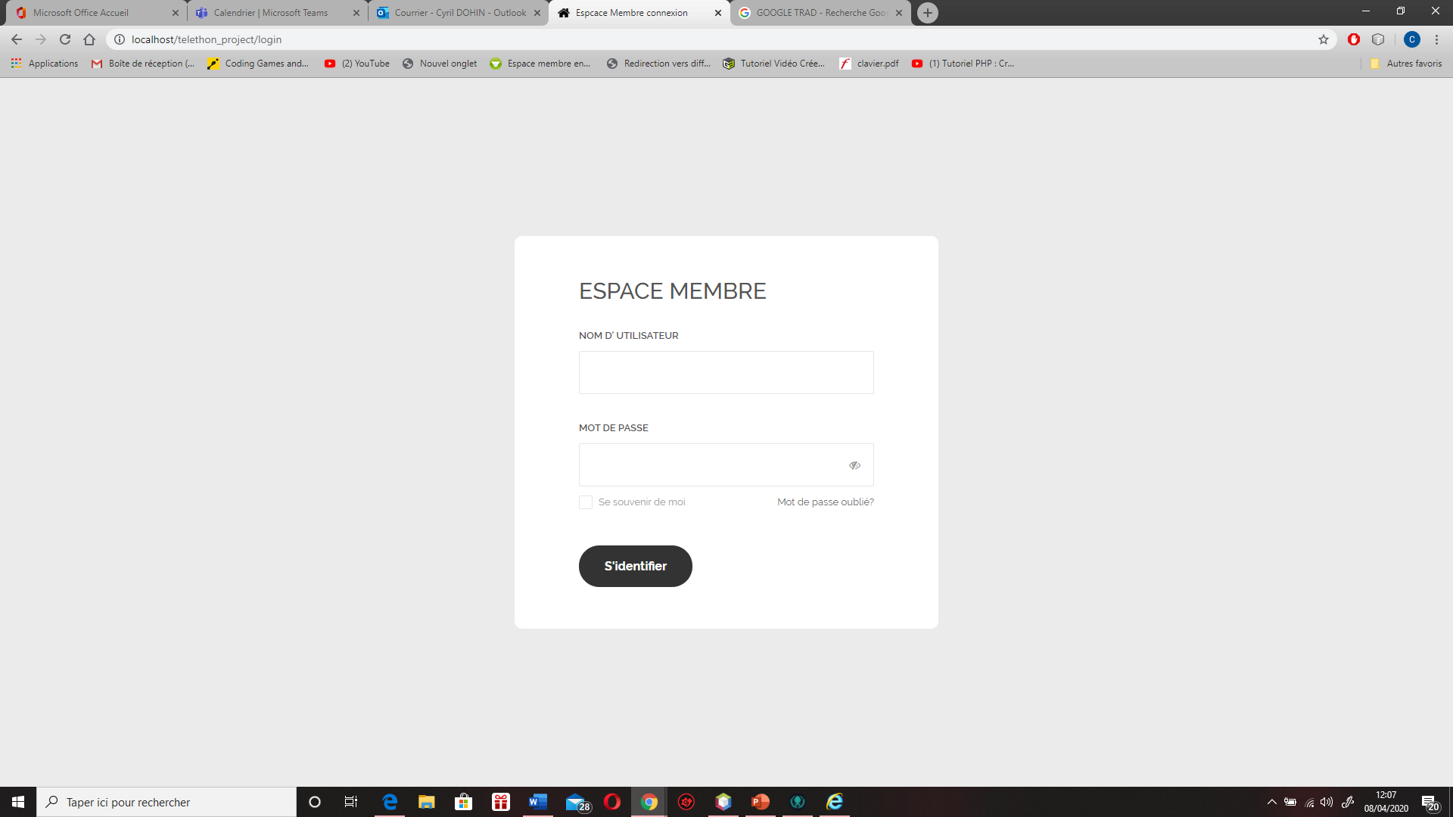

Cette page d’authentification doit pouvoir rediriger l’administrateur et le superviseur vers leurs pages dédiées, une fois leurs noms d’utilisateurs et leurs mots de passe renseignés.

Pour cela l’administrateur et le superviseur doivent être attribuée à un rôle définit :

* Rôle administrateur permettant d’accéder à la page pour gérer les comptes superviseurs.
* Rôle superviseur permettant d’accéder à la page pour gérer les créneaux.

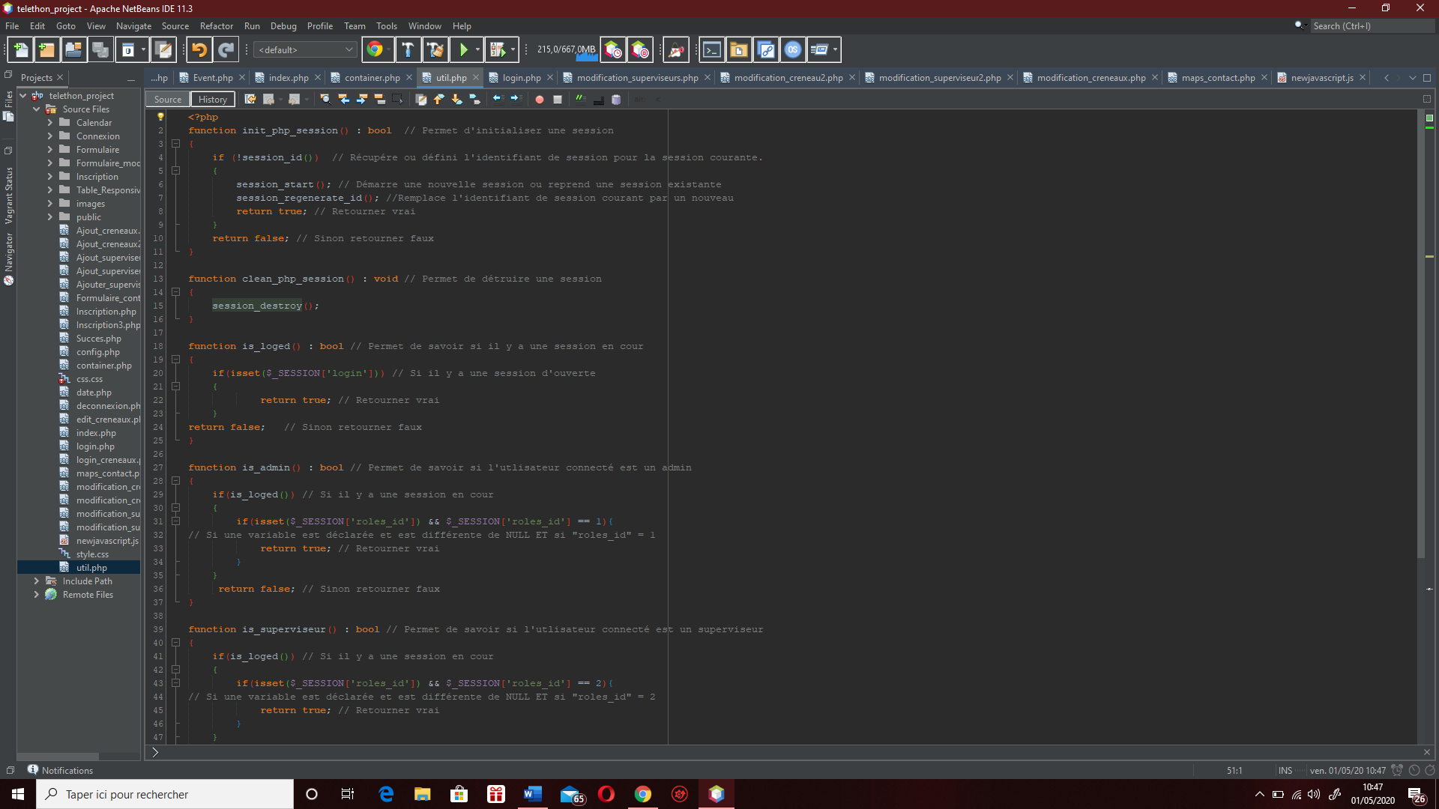Pour cela je créé deux fonctions, la première est init_php_session() qui permet de créer une session et clean_php_session() de la détruire :

N.GUIGAND**, C.DOHIN**, G.MONVOISIN

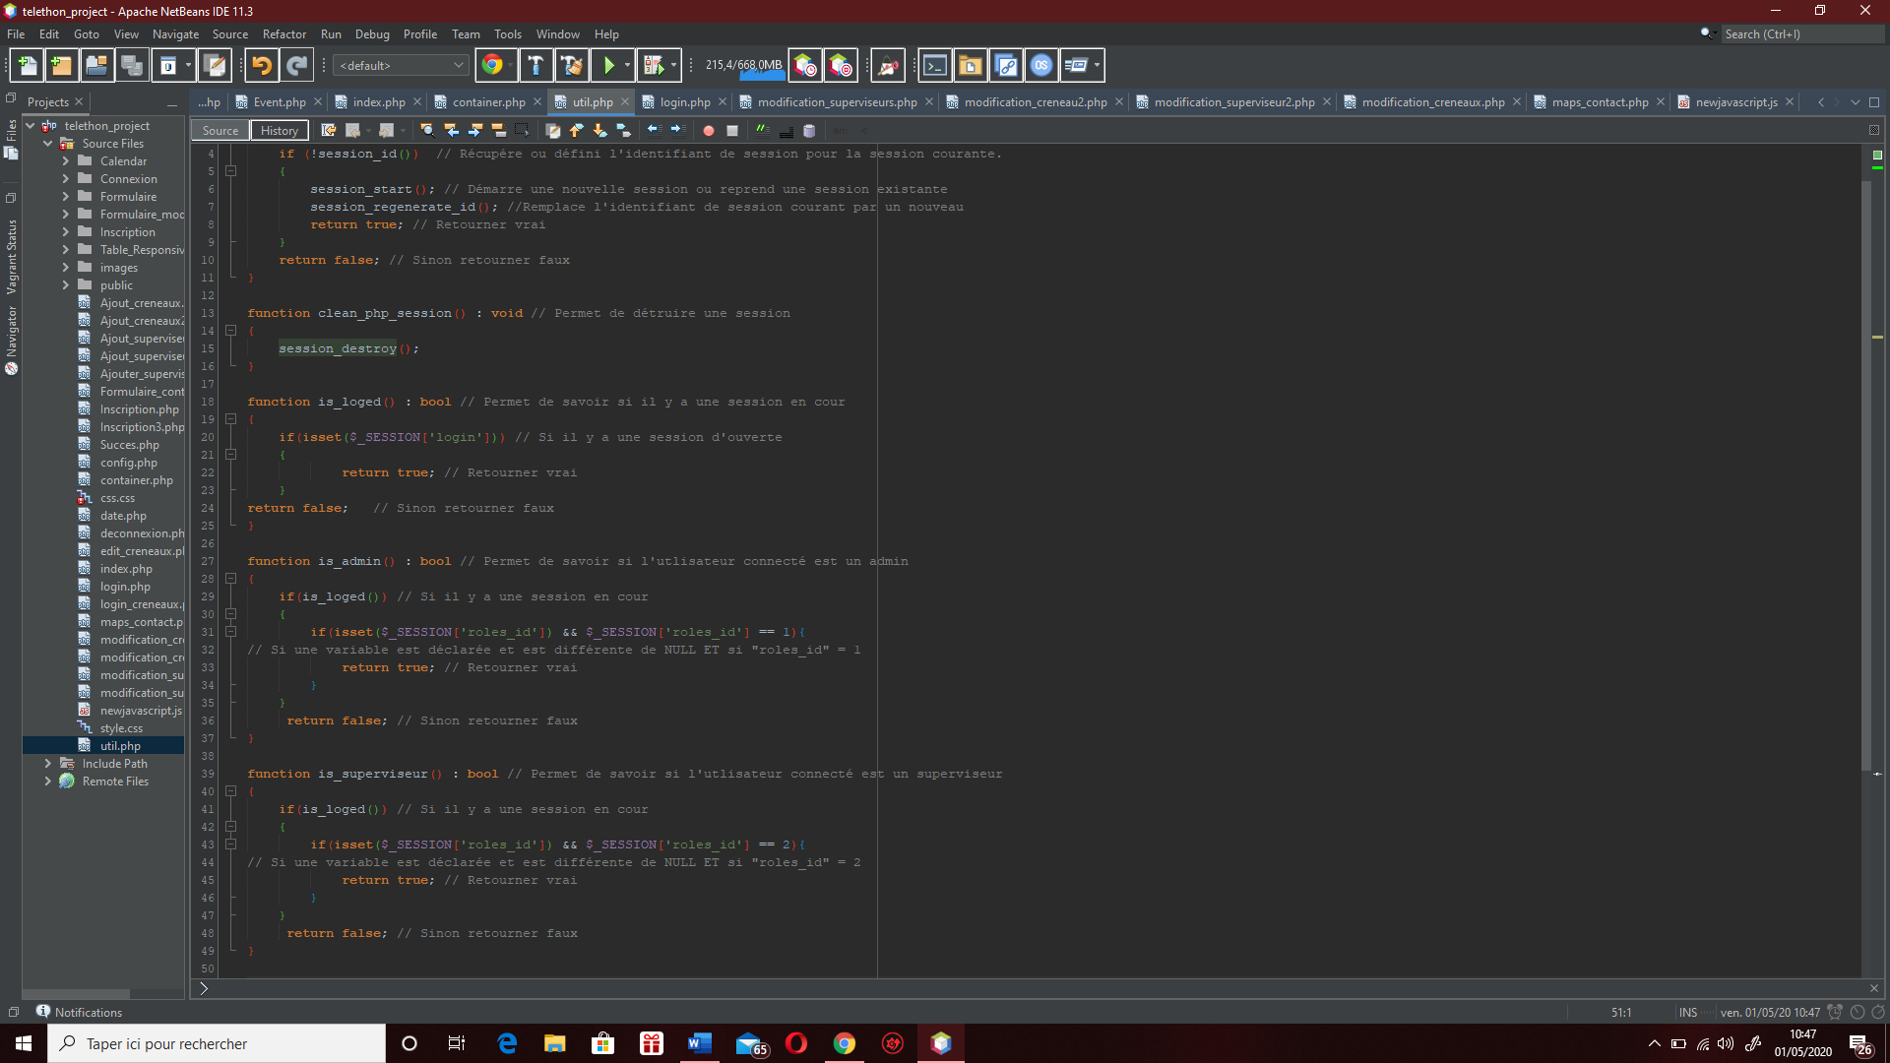Ensuite je créé la fonction is_loged(), un boolean qui, si une session est ouverte retourne true.

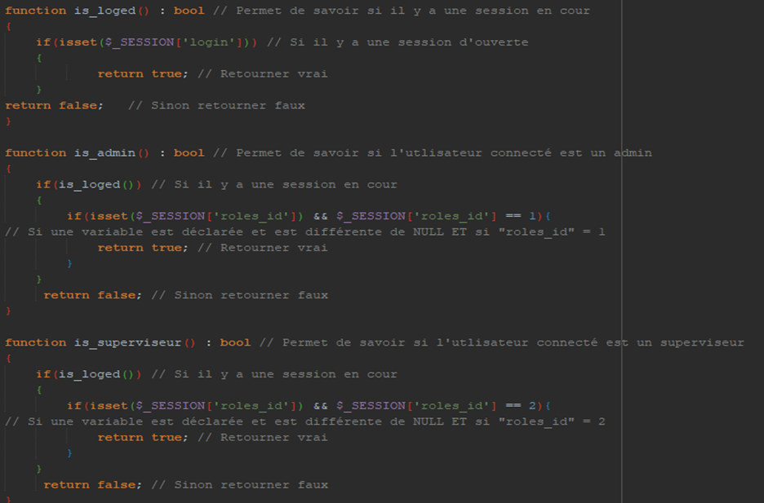Ensuite is_admin() permet de retourner le rôles égale 1 qui est celui de l’administrateur et is_superviseur() permet de retourner le rôles égale à 2, celui du superviseur.

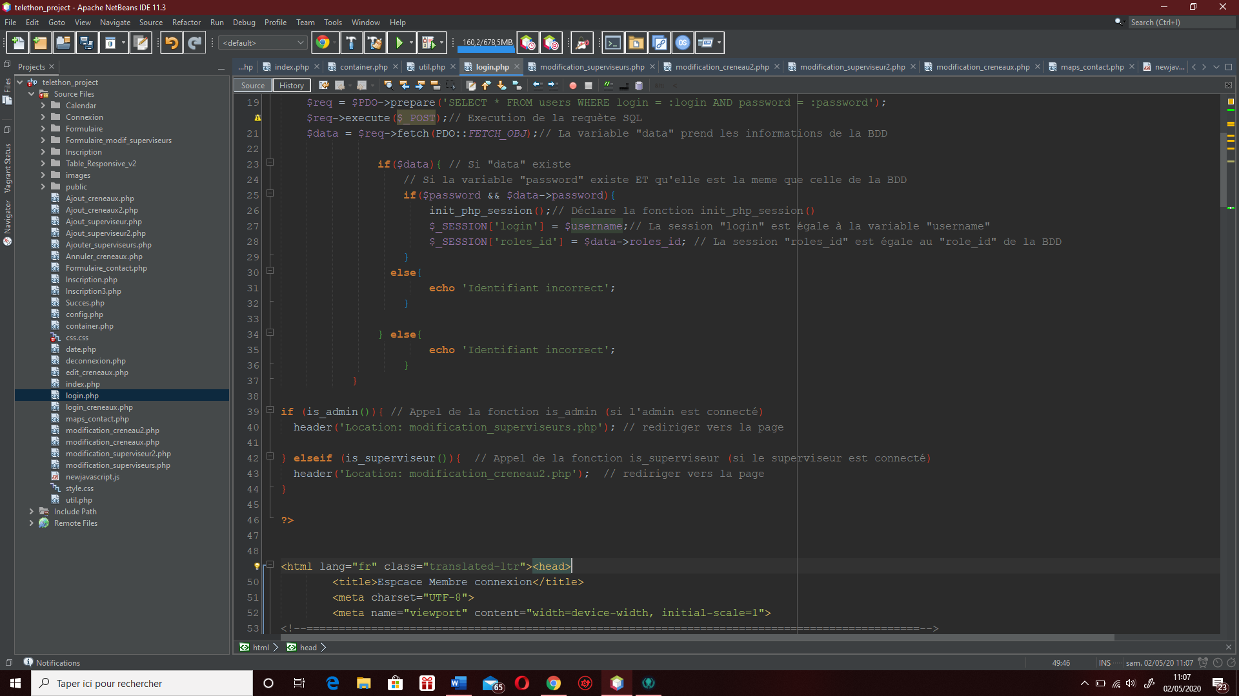Pour finir grâce aux fonctions is_admin() et is_superviseur() je peux rediriger convenablement. si l’administrateur est connecté je le redirige vers la page pour modifier les comptes superviseurs, si le superviseur est connecté je le redirige vers la page pour modifier les créneaux.

N.GUIGAND**, C.DOHIN**, G.MONVOISIN

## Gérer les comptes superviseur et les créneaux

L’administrateur doit pouvoir modifier, supprimer et ajouter des comptes superviseurs.

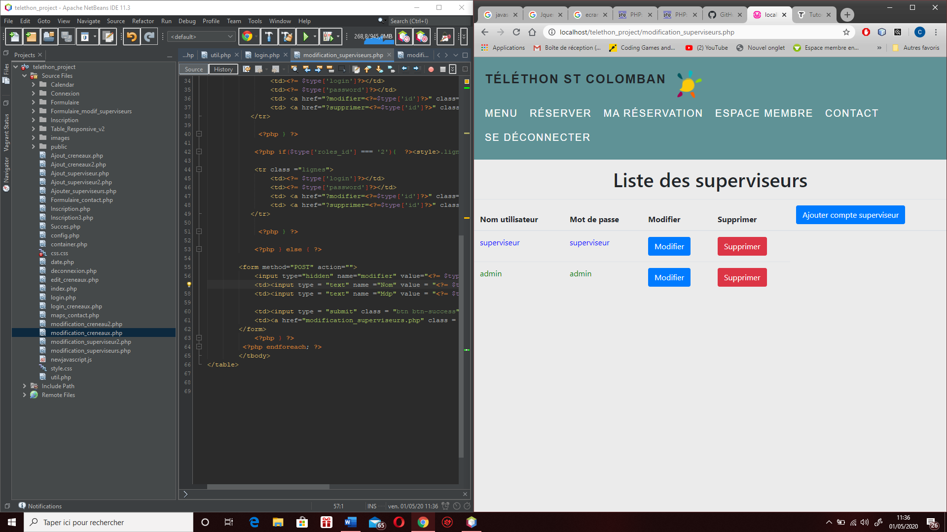

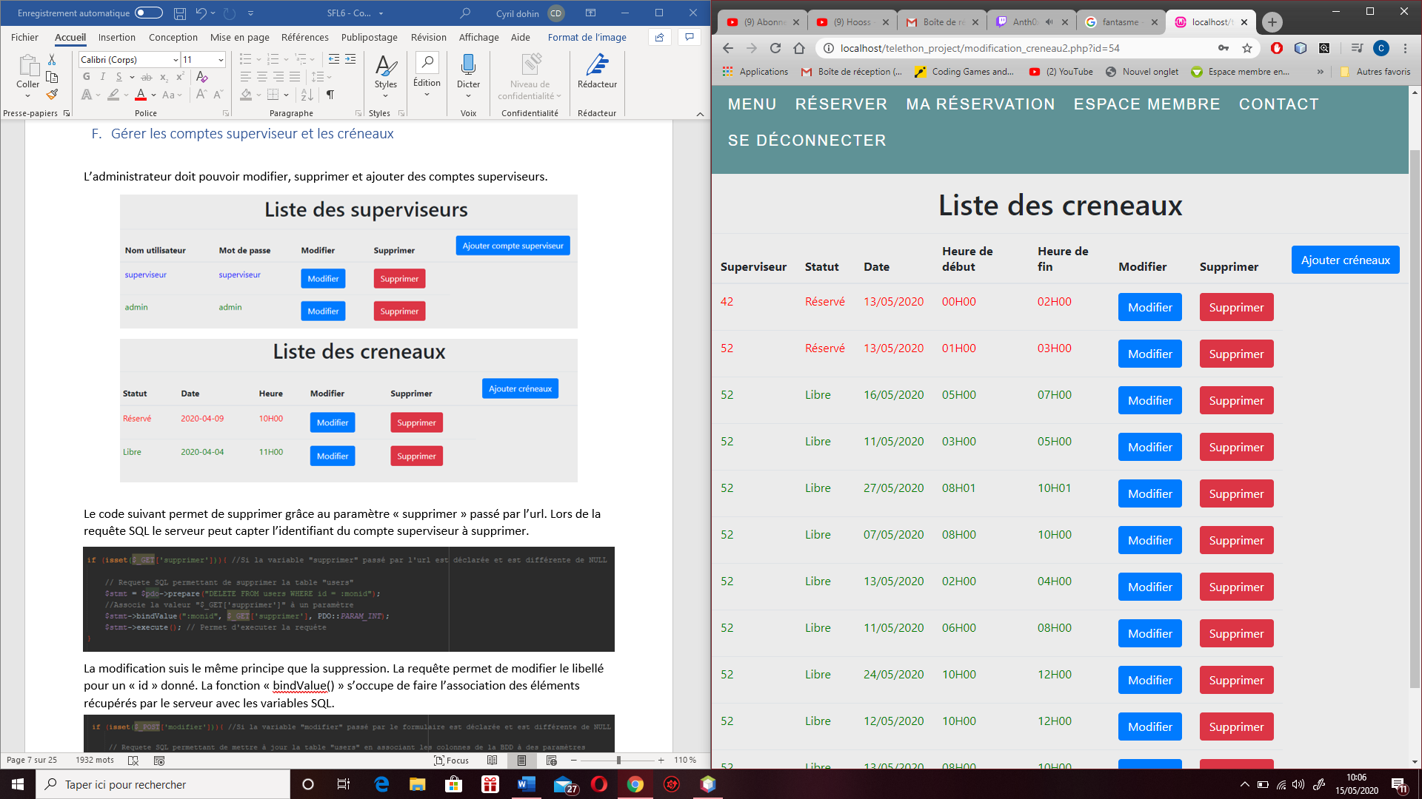

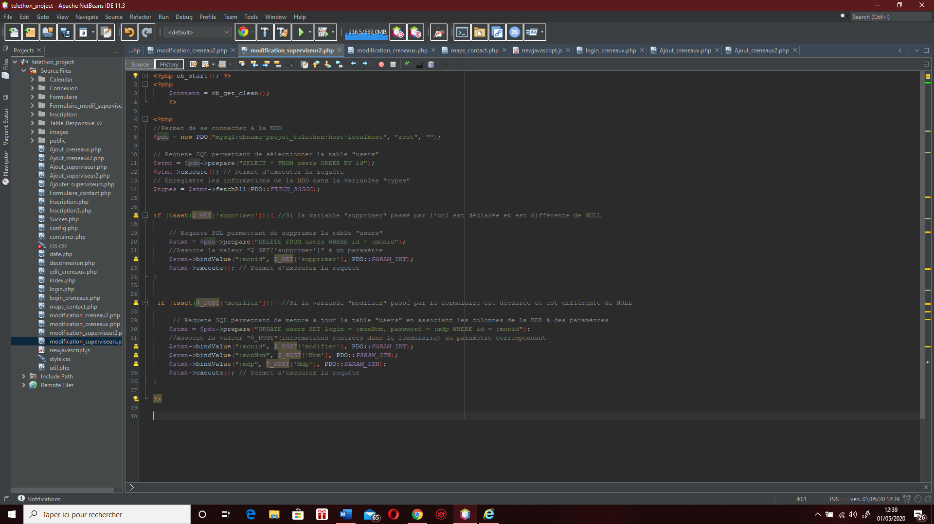Le code suivant permet de supprimer grâce au paramètre « supprimer » passé par l’url. Lors de la requête SQL le serveur peut capter l’identifiant du compte superviseur à supprimer.

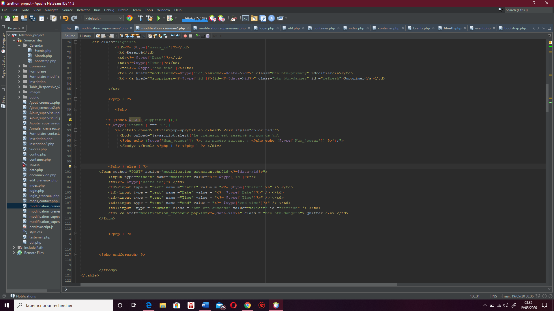Lorsque le supervserviseur supprime un créneau déjà réservé, le numéro de téléphone du joueur est affiché grace à une alert windows.

N.GUIGAND**, C.DOHIN**, G.MONVOISIN

La modification suit le même principe que la suppression. La requête « update » permet de modifier le libellé pour un « id » donné. La fonction « bindValue() » s’occupe de faire l’association des éléments récupérés par le serveur avec les variables SQL.

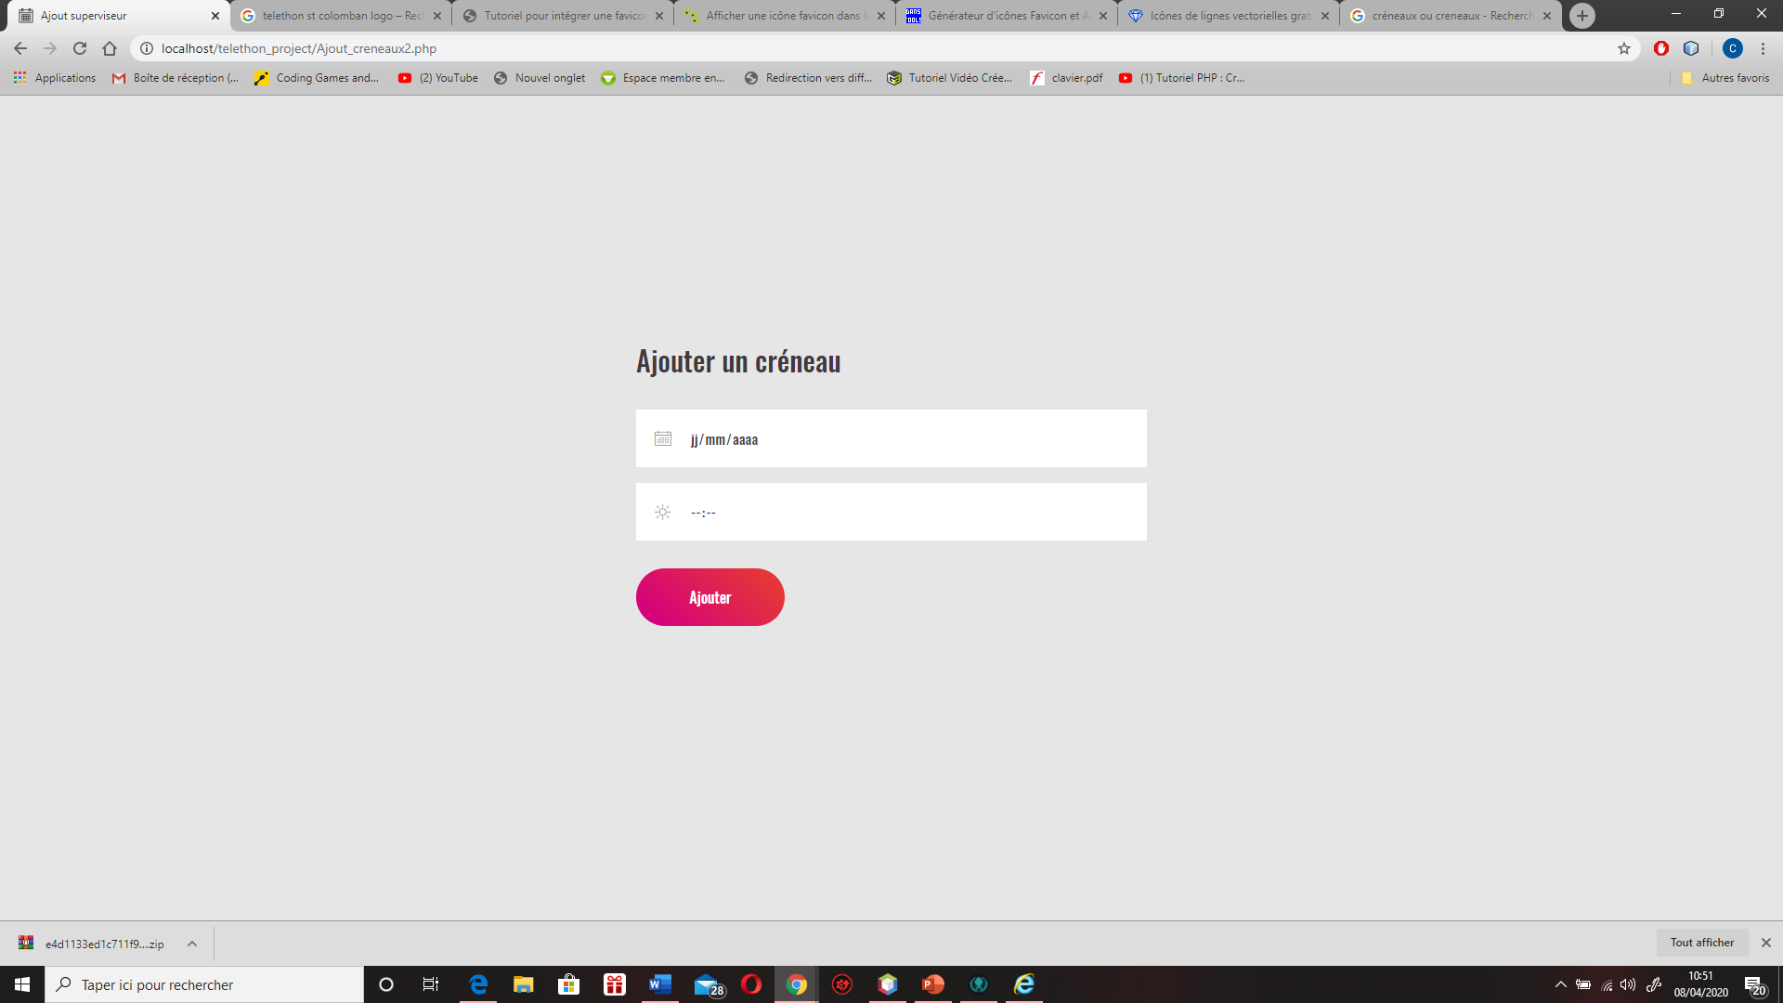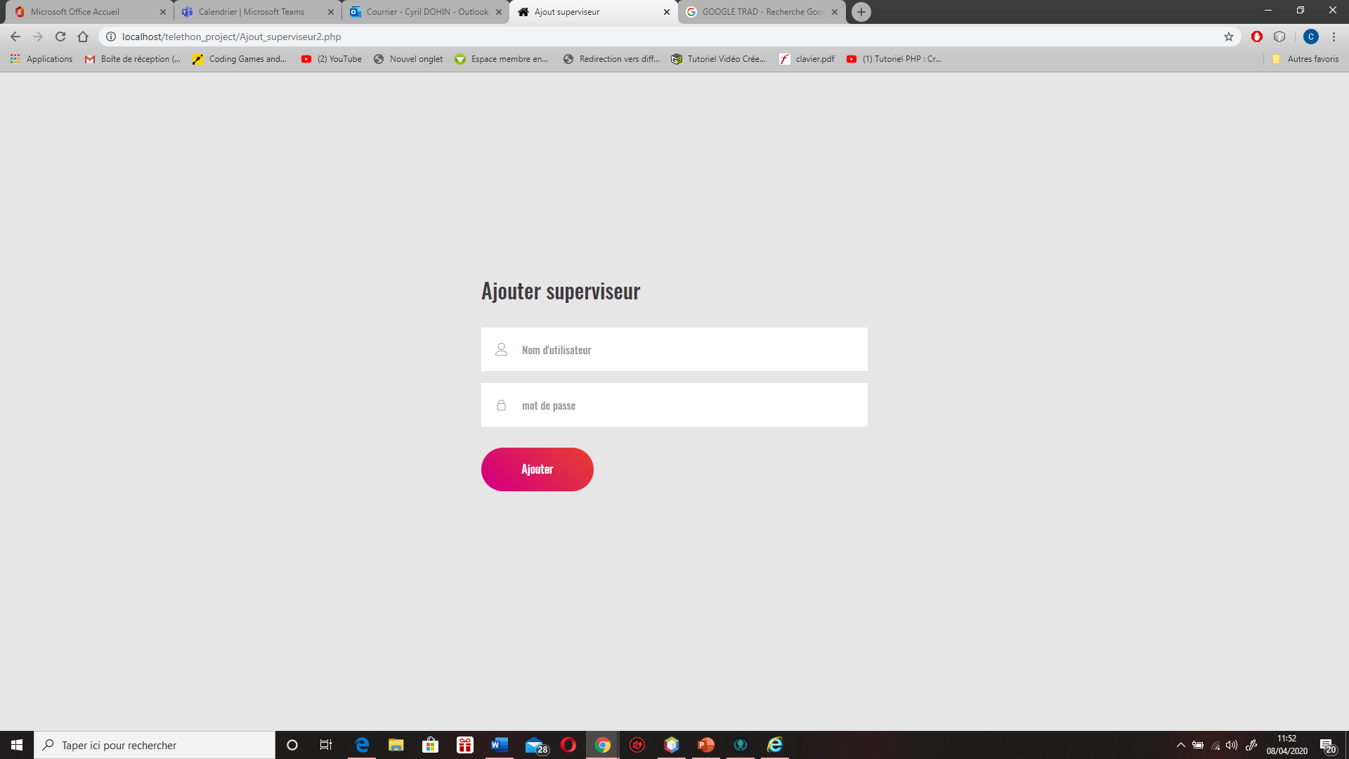Pour ajouter un superviseur ou un créneau il suffit de se connecter à la BDD, de récupérer le login et le mot de passe passé dans le formulaire et de faire une requête d’insertion.

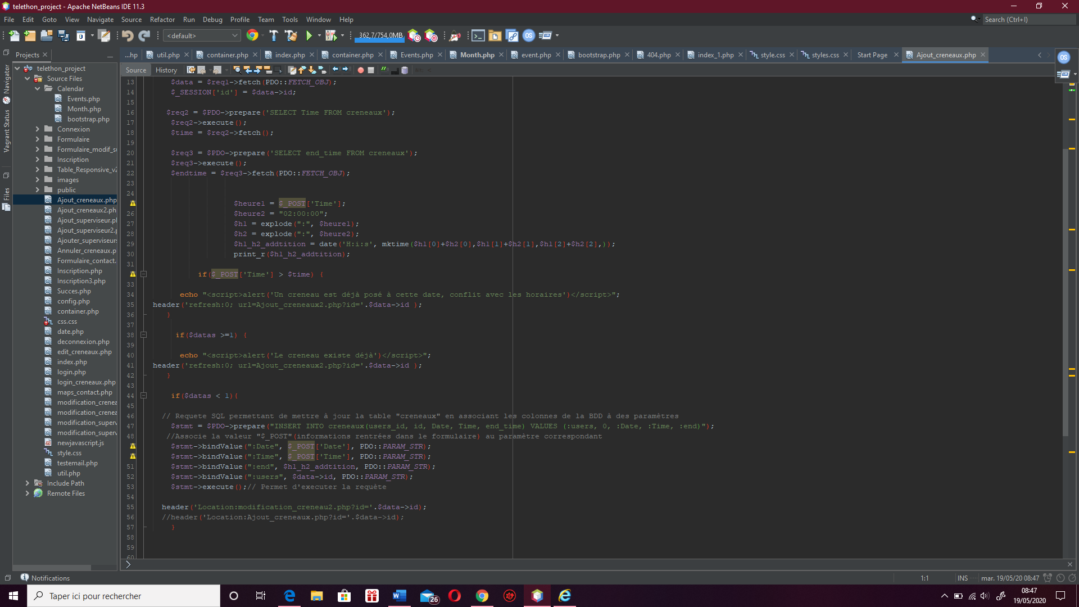Une fois un créneau ajouter, l’heure de fin se met automatiquement. L’heure de fin doit être de 2h, 1h30 de jeu et 30min entre chaque créneau. J’utilise la fonction explode()  qui retourne un tableau de chaînes de caractères et mktime() qui retourne un timestamp correspondant aux arguments fournis. Ce timestamp est un entier long, contenant le nombre de secondes entre le début de l'époque (1er Janvier 1970 00:00:00 GMT) et le temps spécifié.

N.GUIGAND**, C.DOHIN**, G.MONVOISIN

## Réservation de créneaux

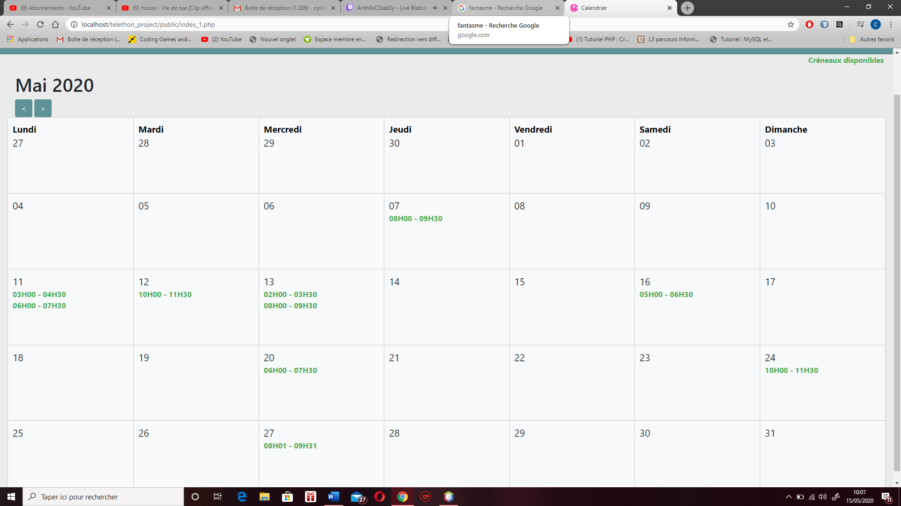Les joueurs doivent pouvoir réserver un créneau. Voici le calendrier avec les créneaux disponibles. Le joueur doit cliquer sur l’heure et la date qu’il désire.

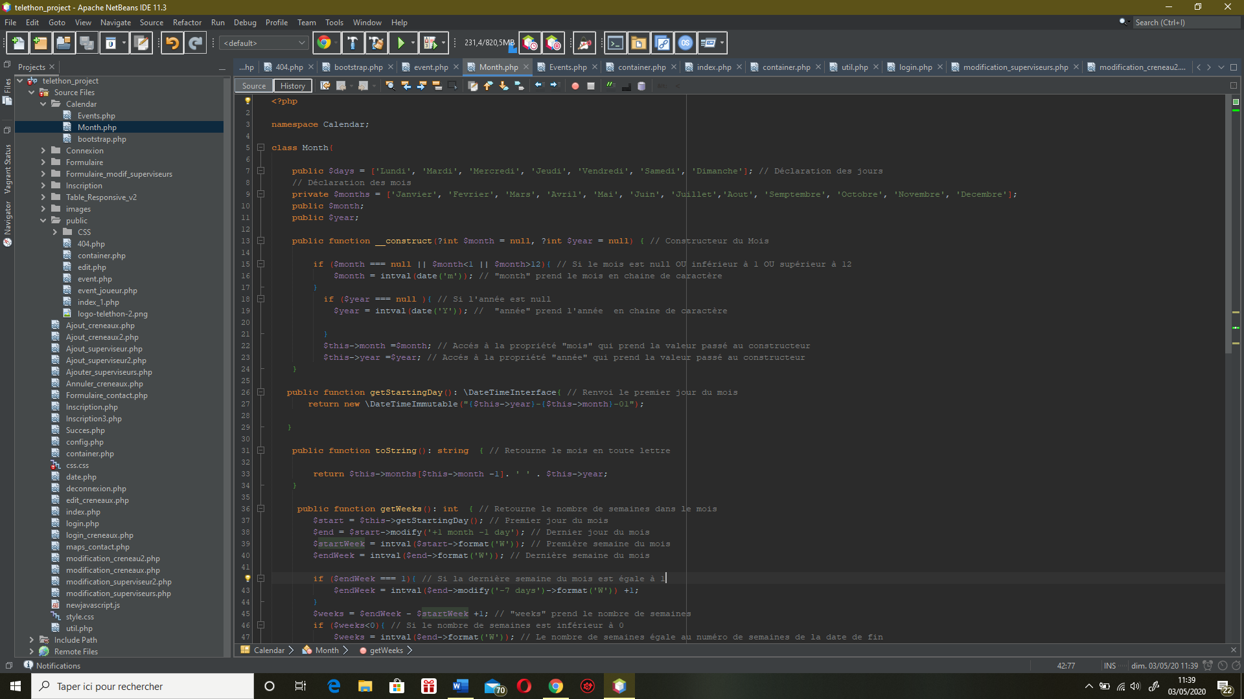Le constructeur du calendrier possède deux paramètres, le mois et l’année. Si le moi est null OU inférieur à 1 OU supérieur à 12 il prend le mois en chaine de caractère. Si l’année est NULL alors l’année prend l’année en chaine de caractère.

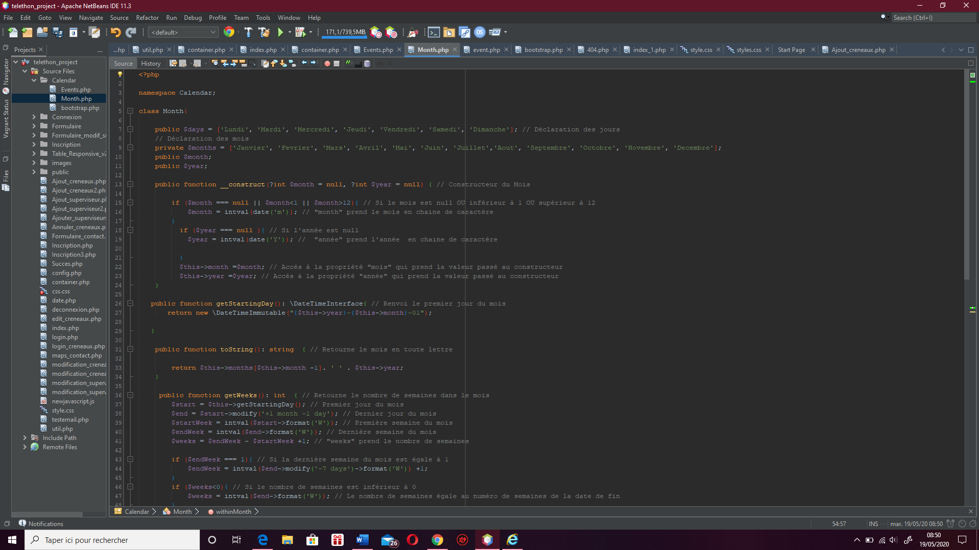

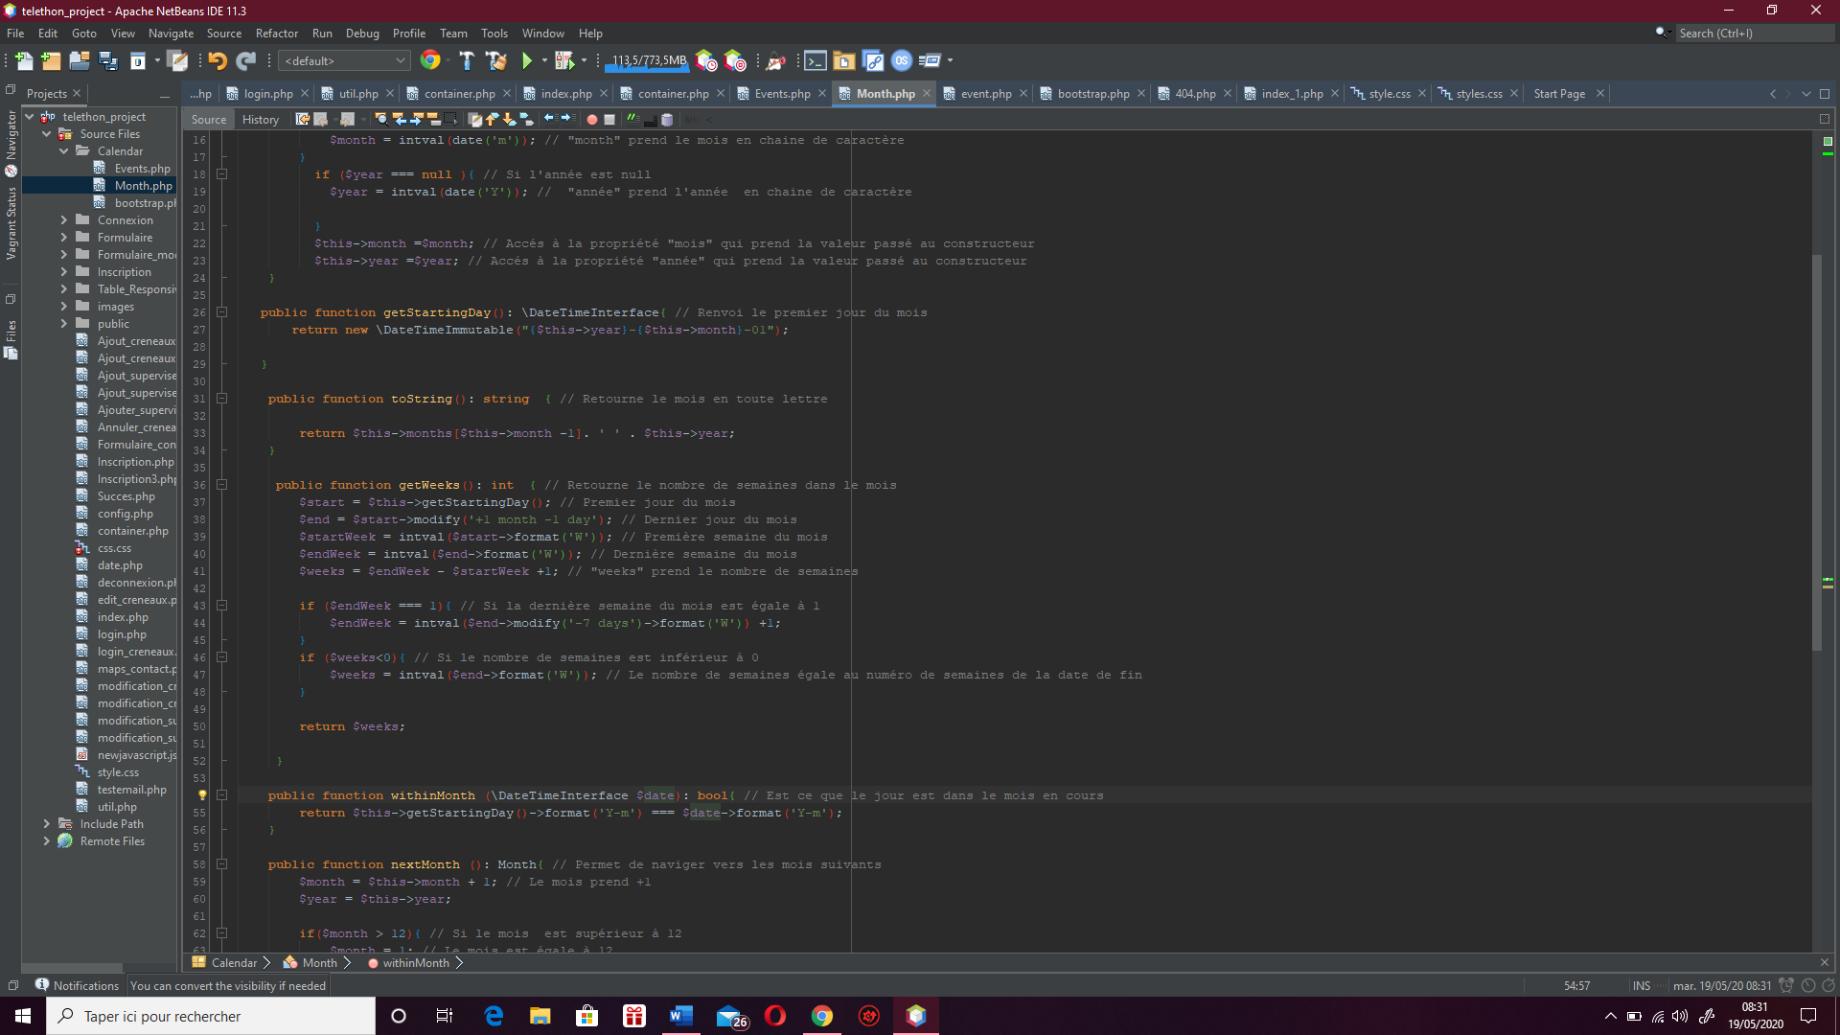La fonction getWeeks() permet de retourner le nombre de semaines dans le mois. Il faut déclarer le premier et le dernier jour du mois ainsi que la première et la dernière semaine du mois. Pour finir je donne à la variable « weeks » le nombre de semaines.

N.GUIGAND**, C.DOHIN**, G.MONVOISIN

Les fonctions nextMonth et previousMonth permettent de naviguer entre les mois.

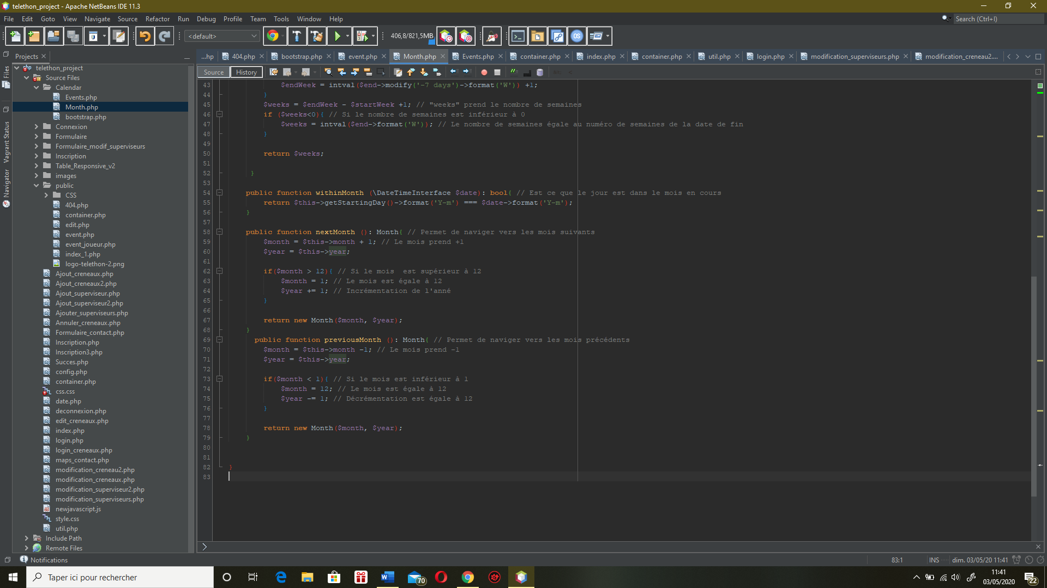Pour aller au mois suivant, le mois prend +1. Ensuite si le mois est supérieur à 12 le mois prend 1 et l’année est incrémenter.

Pour aller au mois précèdent, le mois prend -1. Ensuite si le mois est inférieur à 1, le mois prend 12 et l’année est décrémentée.

Une fois la date et l’heure choisie, le joueur est redirigé vers un formulaire où il doit renseigner le nombre de joueurs, son nom, son numéro de téléphone et son mail.

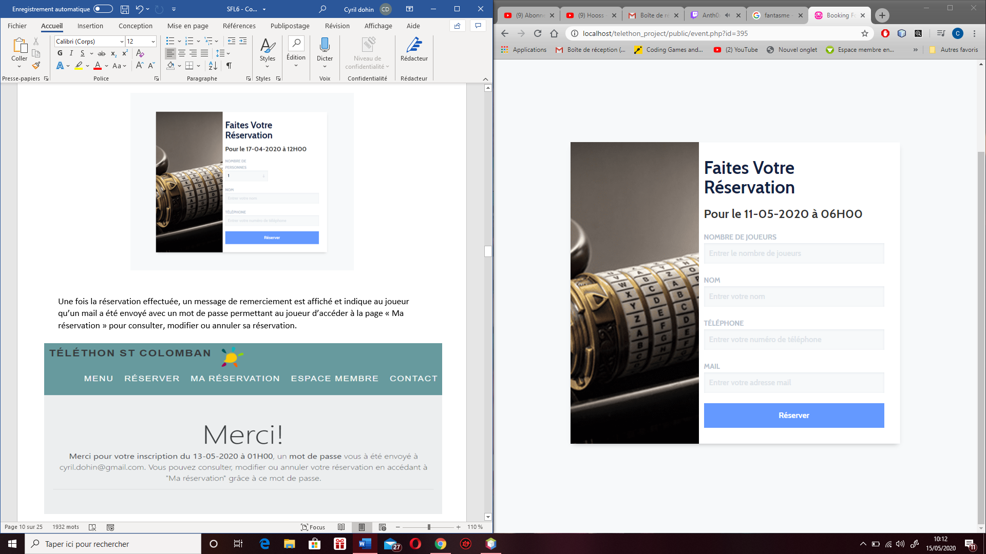

N.GUIGAND**, C.DOHIN**, G.MONVOISIN

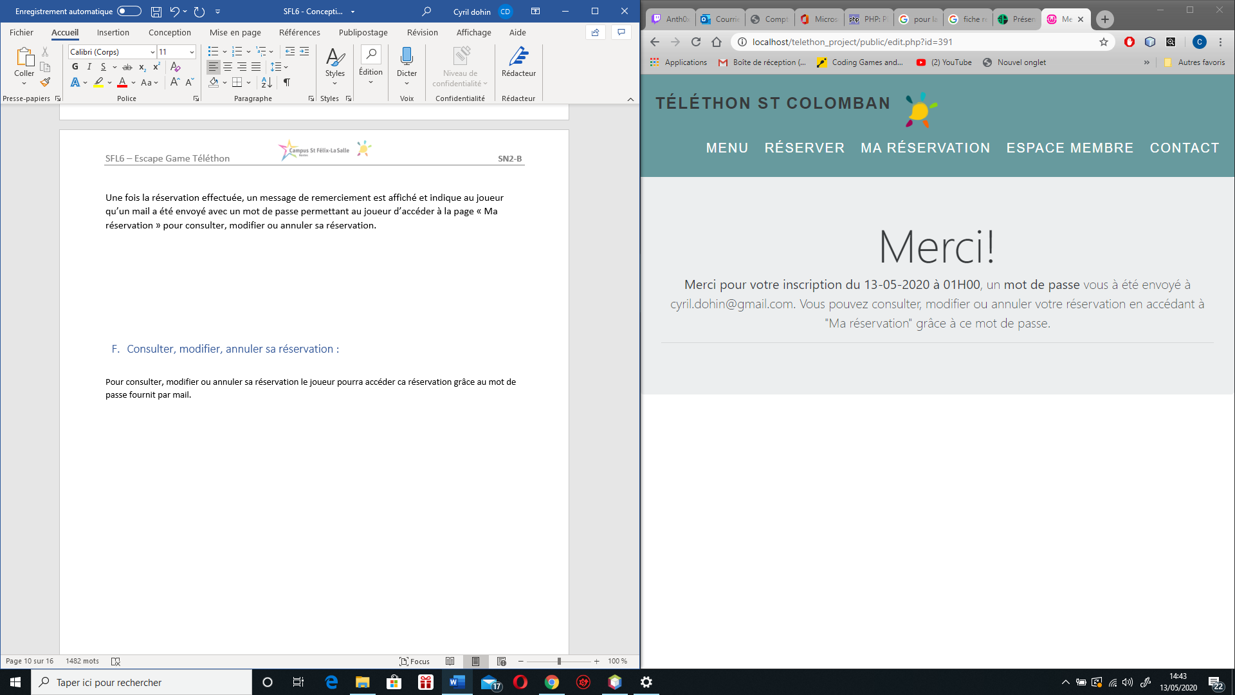Une fois la réservation effectuée, un message de remerciement est affiché et indique au joueur qu’un mail a été envoyé avec un mot de passe lui permettant d’accéder à la page « Ma réservation » pour consulter, modifier ou annuler sa réservation.

## Consulter, modifier, annuler sa réservation :

Pour consulter, modifier ou annuler sa réservation le joueur pourra accéder ça réservation grâce au mot de passe fournit par mail.

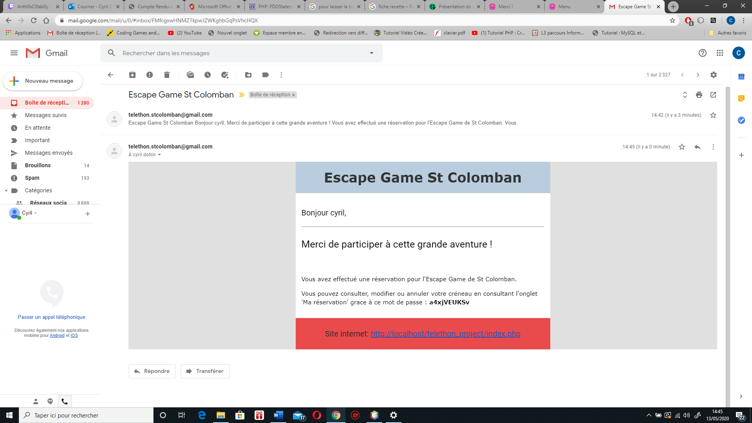

Pour envoyer un mail il faut premièrement définir le mail du destinataire, l’objet et l’entête du mail. Ici le mail du destinataire est l’adresse mail du joueur récupéré.

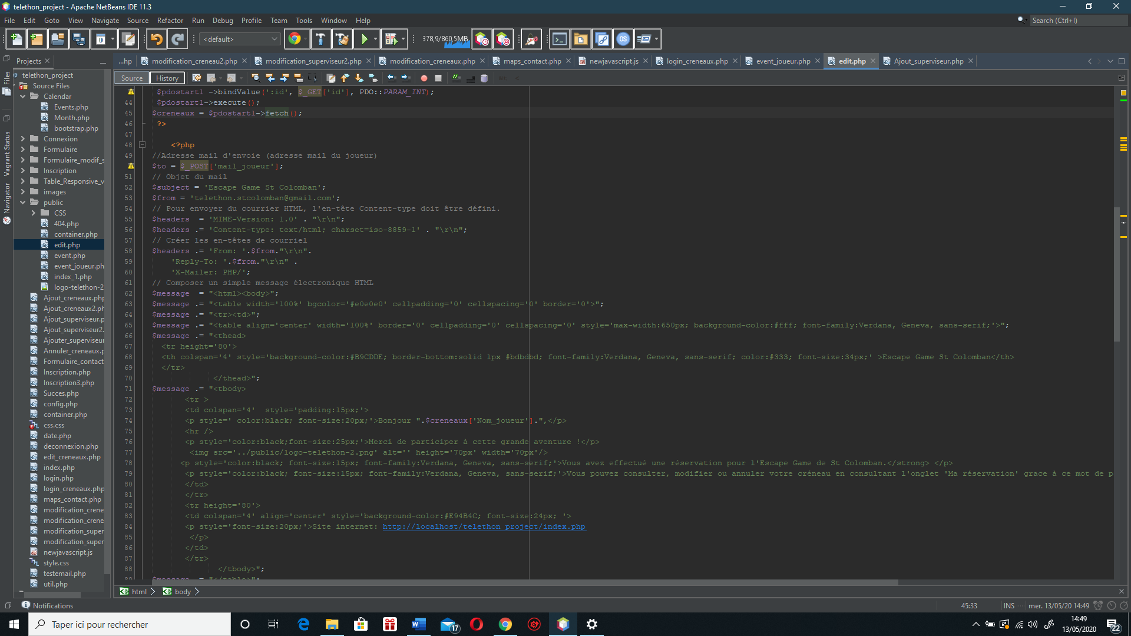

N.GUIGAND**, C.DOHIN**, G.MONVOISIN

Ensuite il faut définir le message qui contient du simple texte html incluant le nom du joueur et le mot de passe issue de la base de données.

L’envoie du mail s’opère avec la fonction mail qui a en paramètre le message, le sujet, le mail du destinataire et l’entête du mail.

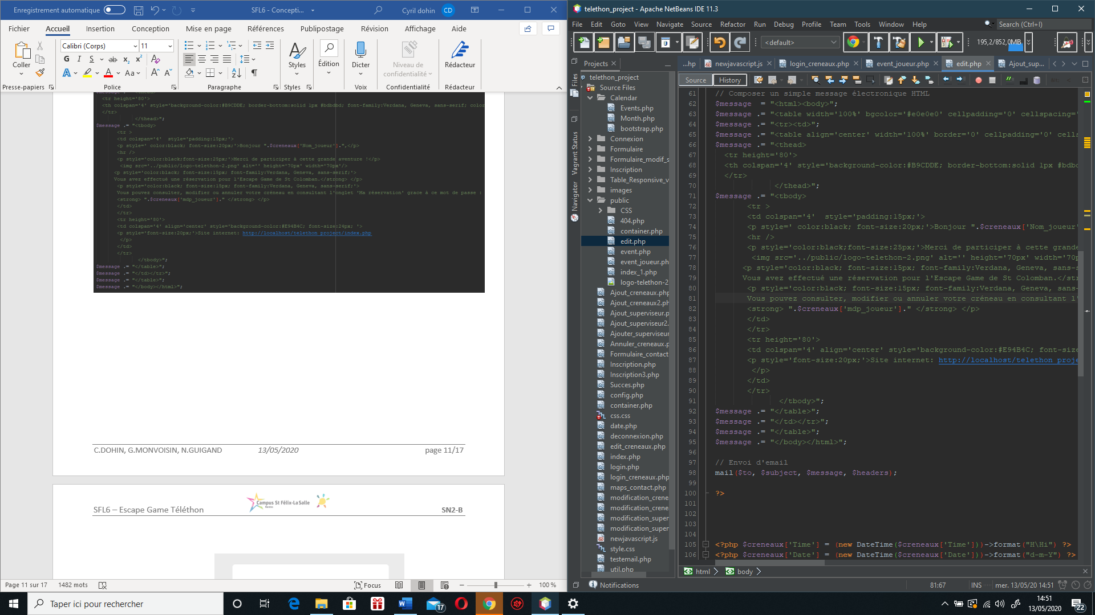

Une fois son mot de passe transmis le joueur pourra se connecter dans la page « ma réservation ».

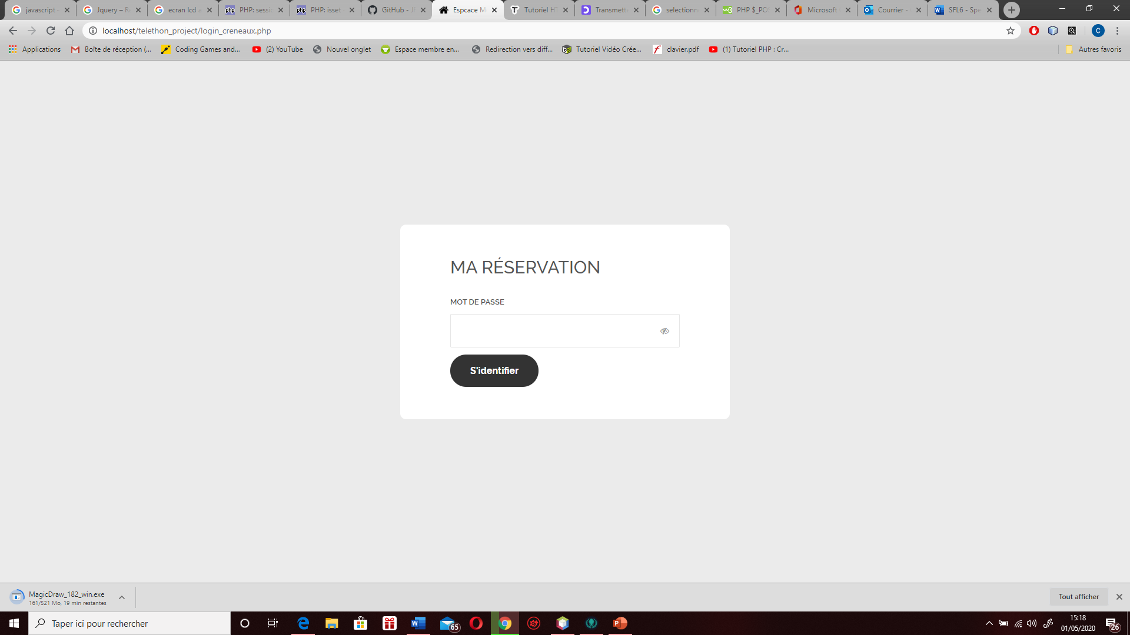

Et arrivera sur une page pour consulter, modifier ou annuler ça réservation.

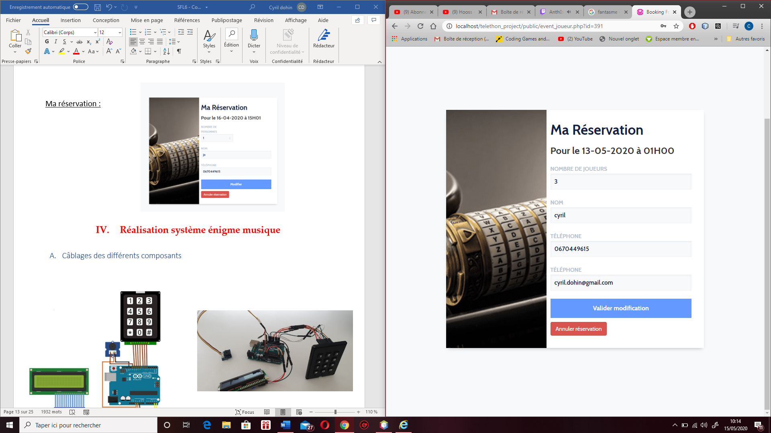

N.GUIGAND**, C.DOHIN**, G.MONVOISIN

# Réalisation système énigme musique

## Câblages des différents composants

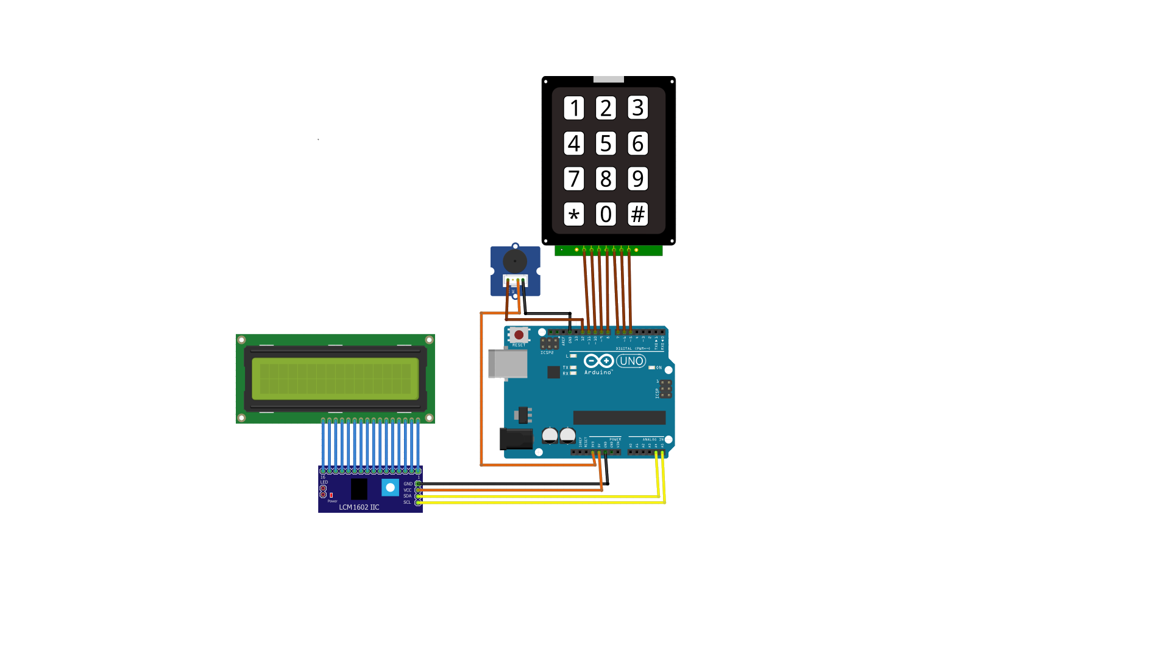

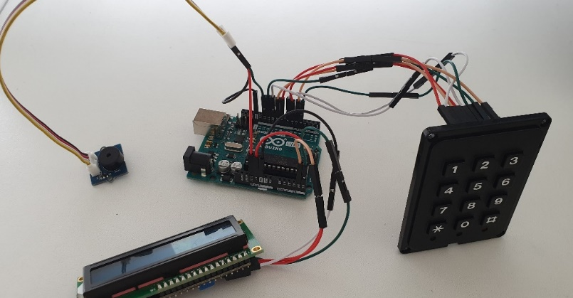

## Les différentes bibliothèques utilisées

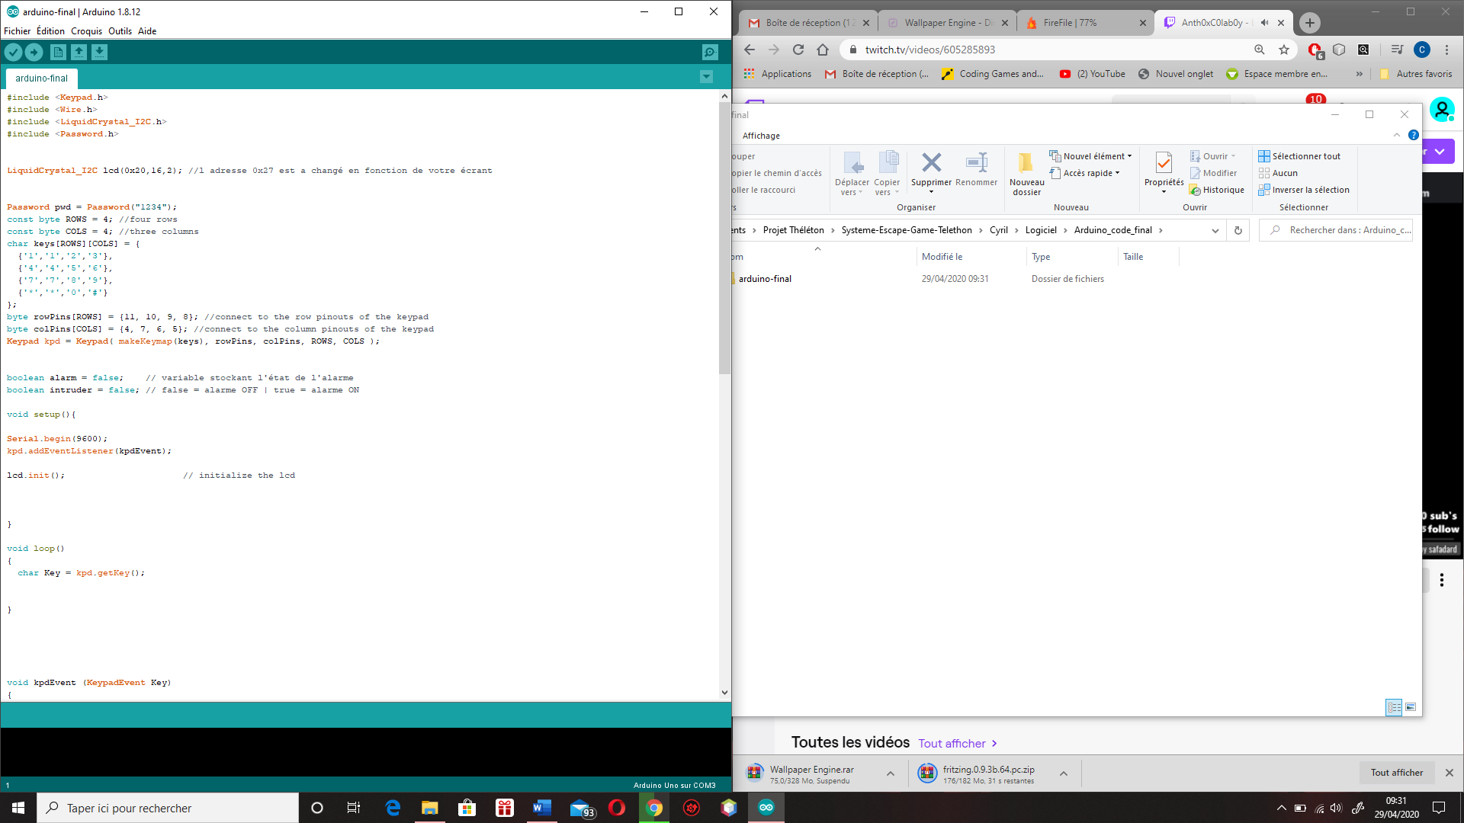

: Aide à l'abstraction matérielle, et à l'amélioration de la lisibilité du code. Automatise les instructions [pinMode](http://www.mon-club-elec.fr/pmwiki_reference_arduino/pmwiki.php?n=Main.PinMode) et [digitalRead](http://www.mon-club-elec.fr/pmwiki_reference_arduino/pmwiki.php?n=Main.DigitalRead) appelées par l'utilisateur.

: Permet la gestion du bus I2C.



: Permet de contrôler les écrans LiquidCrystal ( LCD ) basés sur le chipset Hitachi HD44780, que l'on trouve sur la plupart des LCD textuels .



: Simplifie la gestion des mots de passe.

N.GUIGAND**, C.DOHIN**, G.MONVOISIN

## Code de connexion

* **Pavé numérique :**

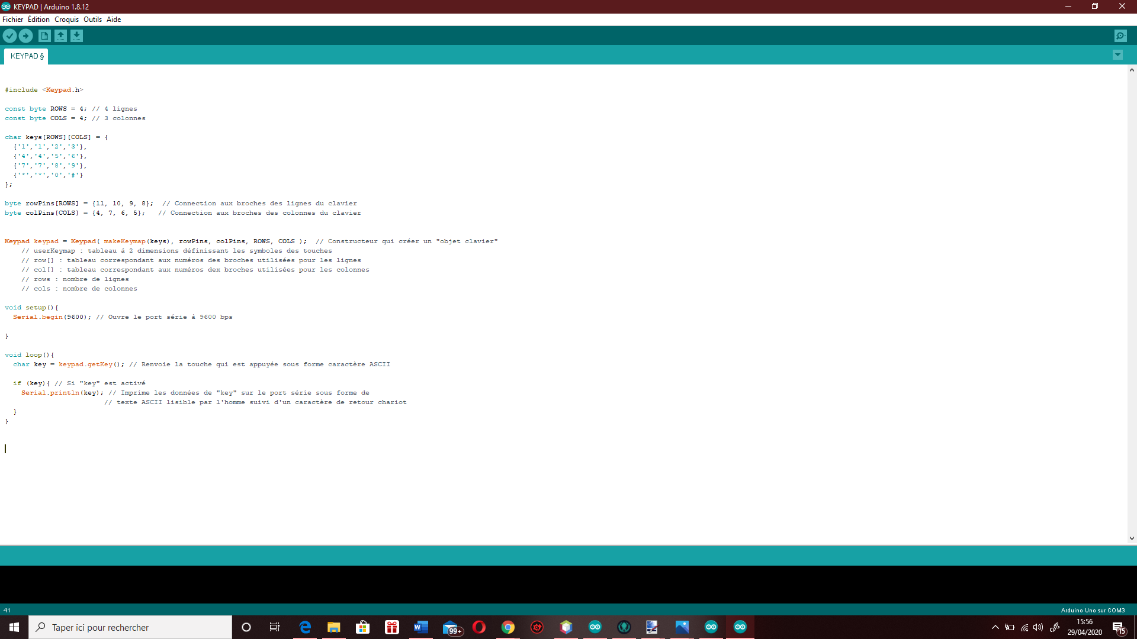Pour connecter le pavé numérique il faut tout d’abord déclarer la bibliothèque « Keypad.h », puis déclaré le nombre de lignes et de colonnes lui correspondant, j’utilise un clavier 4*3 mais les broches sont connectées comme un clavier 4*4. Ensuite il faut déclarer le clavier et connecter les broches au lignes ou colonnes correspondant.

La bibliothèque « keypad » inclue un constructeur qui créé un « objet clavier». Ce constructeur possède quatre paramètres.

* makeKeymap : tableau à 2 dimensions définissant les symboles des touches
* row[] : tableau correspondant aux numéros des broches utilisées pour les lignes
* col[] : tableau correspondant aux numéros dex broches utilisées pour les colonnes
* rows : nombre de lignes
* cols : nombre de colonnes

Il faut ensuite ouvrir le port série à 9600 bps.

Pour finir « keypad.getKey() » renvoie la touche appuyée en caractère ASCII et « Serial.println » l’écrit sur le port série.

N.GUIGAND**, C.DOHIN**, G.MONVOISIN

* **Ecran LCD :**

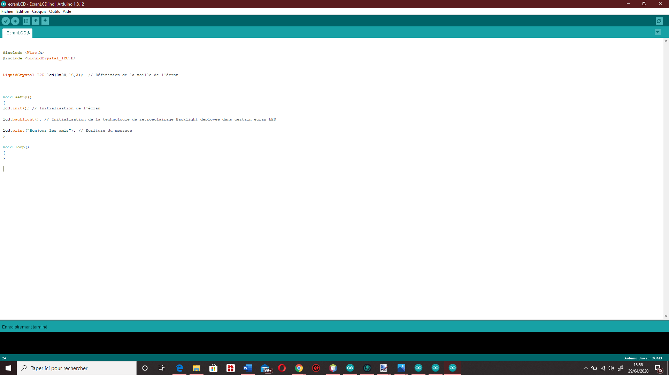Il faut tout d’abord déclarer les bibliothèque « Wire.h » et « LiquidCrystal_I2C.h », puis définir la taille de l’écran (ici 16 par 2).

Il faut ensuite initialiser l’écran et la technologie Backlight puis écrire le message grâce à la variable « lcd » déclarée précédemment.

* **Buzzer :**

La gamme européenne comprend 12 notes. Chacune d'elle est à une fréquence précise. Voici un exemple de tableau des fréquences et la partition solfège de « Au clair de la lune »:

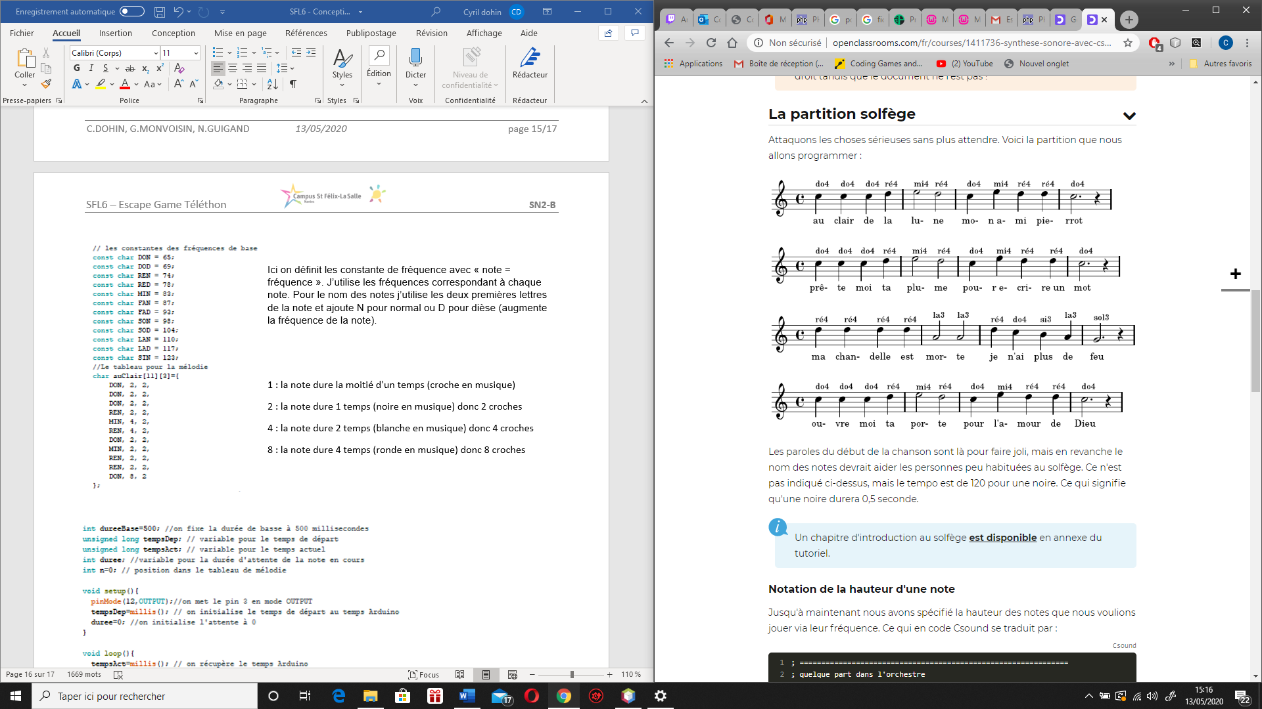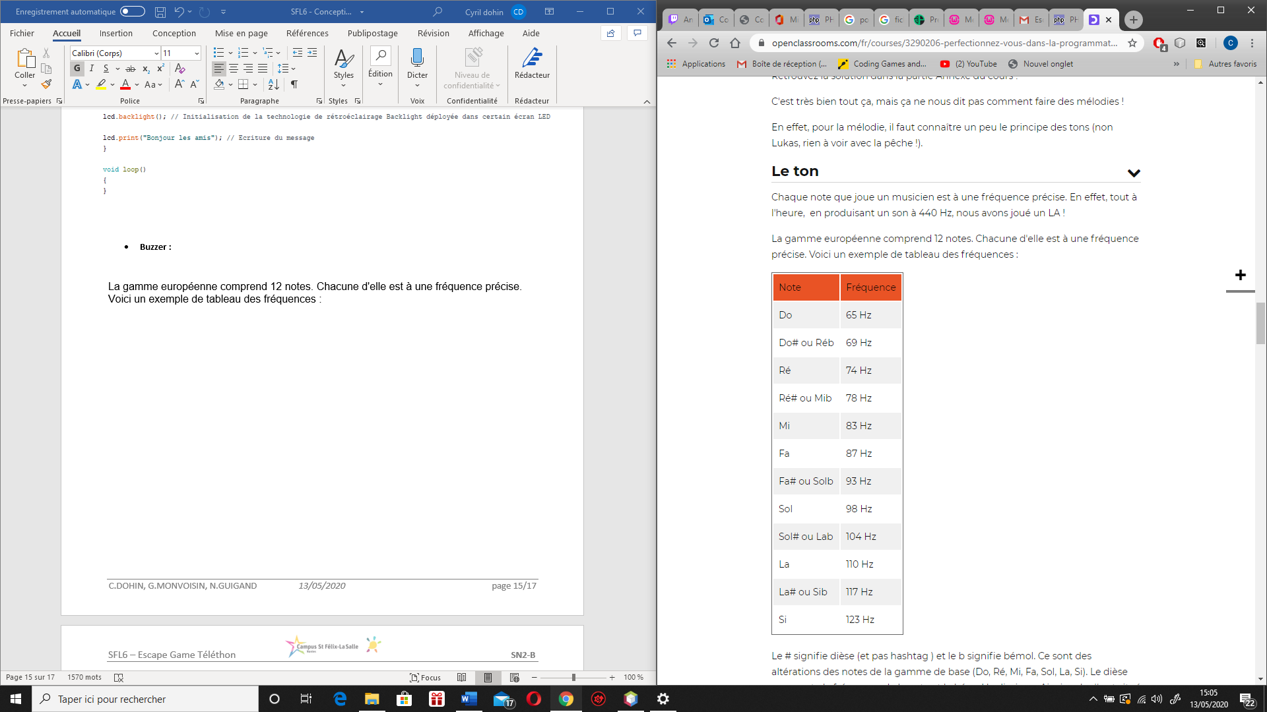

N.GUIGAND**, C.DOHIN**, G.MONVOISIN

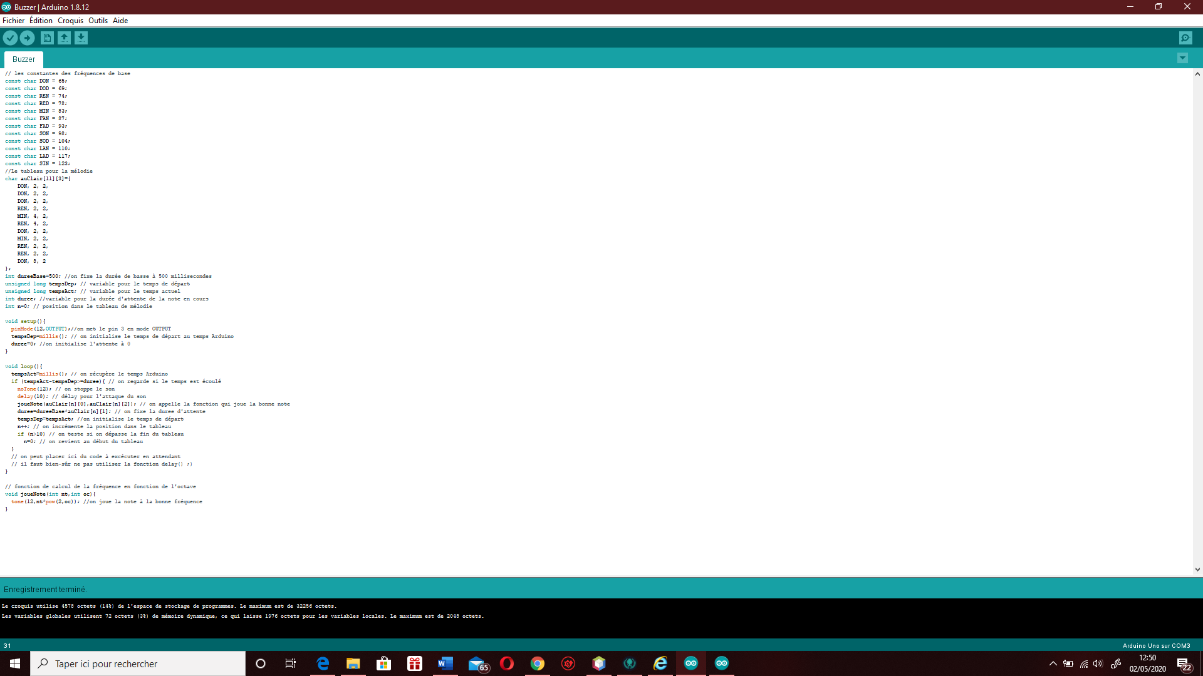

Ici on définit les constantes de fréquence avec « note = fréquence ». J’utilise les fréquences correspondant à chaque note. Pour le nom des notes j’utilise les deux premières lettres de la note et ajoute N pour normal ou D pour dièse (augmente la fréquence de la note).

Je me sers de la partition de « au clair de la lune » pour définir le tableau pour la mélodie.

1 : la note dure la moitié d'un temps (croche en musique)

2 : la note dure 1 temps (noire en musique) donc 2 croches

4 : la note dure 2 temps (blanche en musique) donc 4 croches

8 : la note dure 4 temps (ronde en musique) donc 8 croches

Ensuite il faut un programme qui va transformer ce tableau en musique. Pour créer cet interpréteur, il nous faut prévoir le moment auquel la note doit changer. Alors pour réaliser ceci il faut pouvoir gérer le temps.

Les fonctions les plus importante pour gérer le temps sont :

* La fonction  millis() ne prend pas d'argument et retourne le temps écoulé en millisecondes depuis le dernier "reset" de l'Arduino.

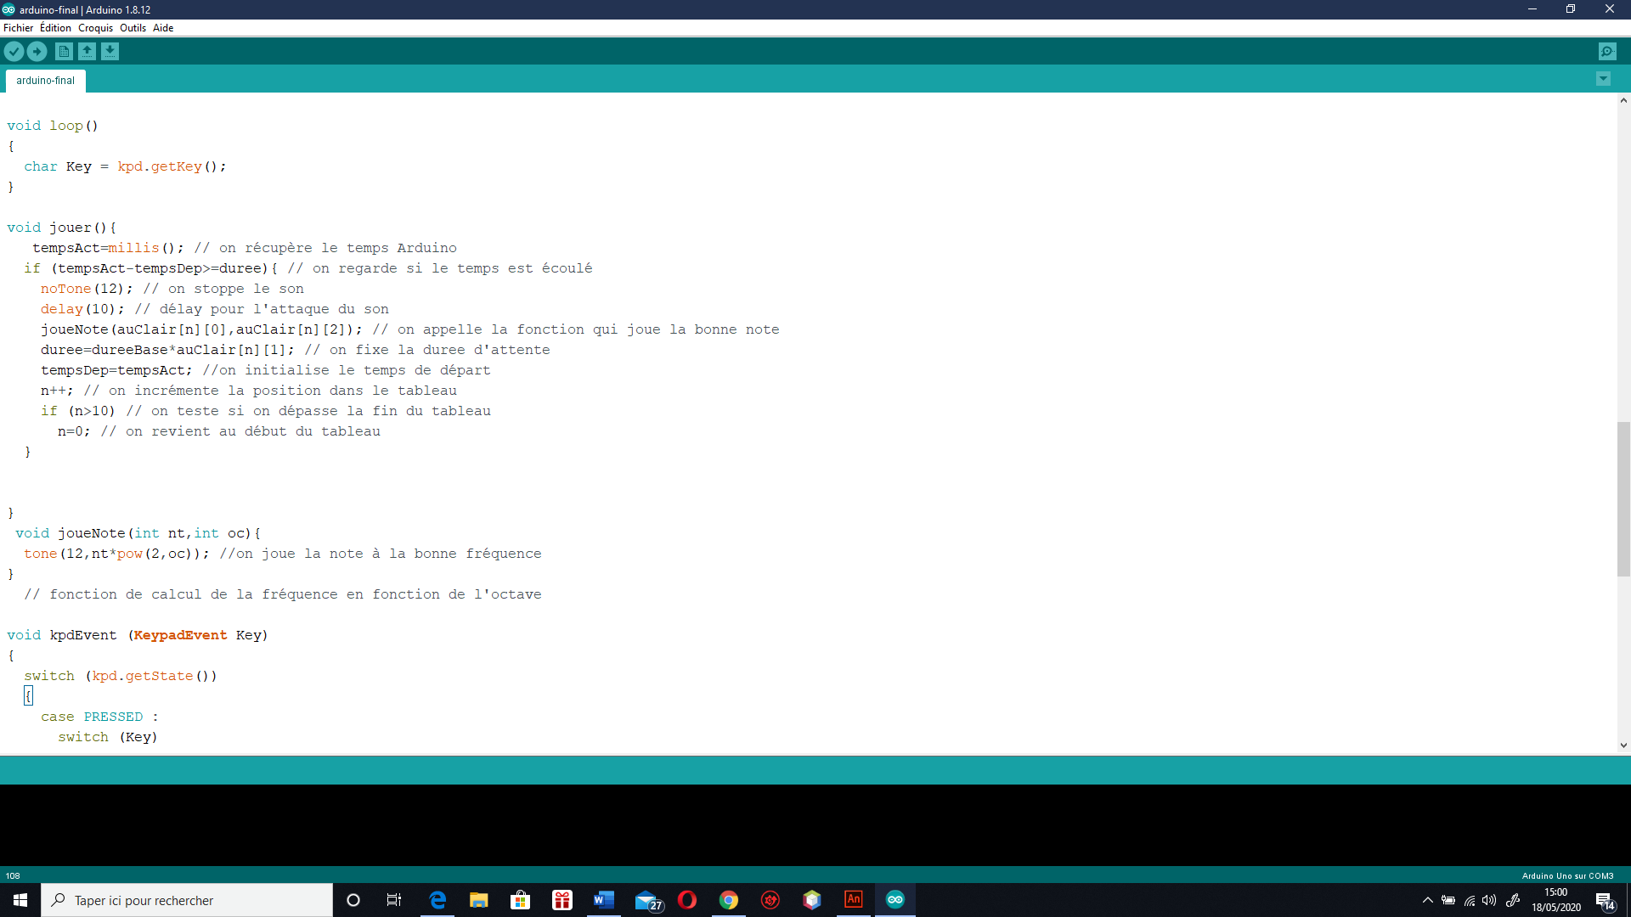

* 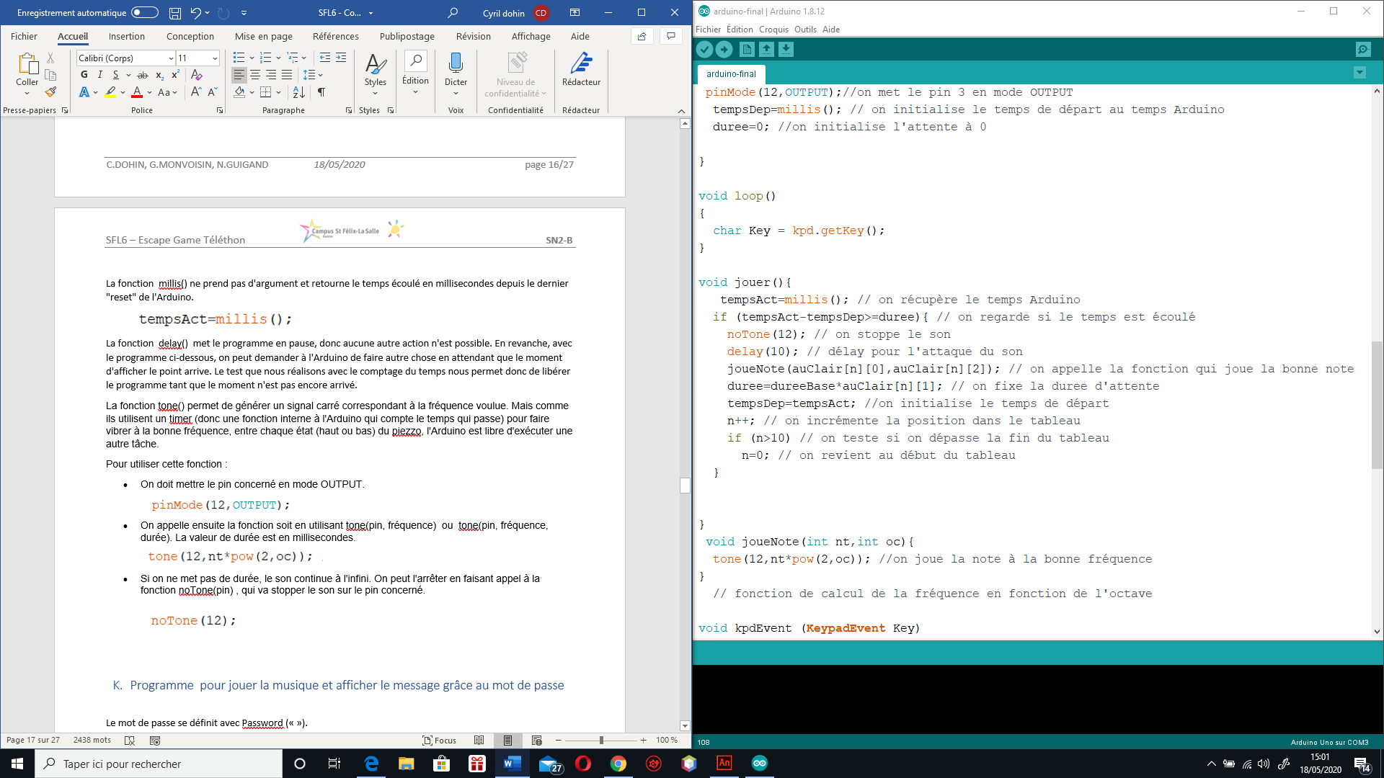La fonction  delay()  met le programme en pause, donc aucune autre action n'est possible. En revanche, avec le programme ci-dessous, on peut demander à l'Arduino de faire autre chose en attendant que le moment d'afficher le point arrive. Le test que nous réalisons avec le comptage du temps nous permet donc de libérer le programme tant que le moment n'est pas encore arrivé.
* La fonction tone() permet de générer un signal carré correspondant à la fréquence voulue. Mais comme ils utilisent un timer (donc une fonction interne à l'Arduino qui compte le temps qui passe) pour faire vibrer à la bonne fréquence, entre chaque état (haut ou bas) du piezzo, l'Arduino est libre d'exécuter une autre tâche.

Pour utiliser cette fonction :

* On doit mettre le pin concerné en mode OUTPUT.

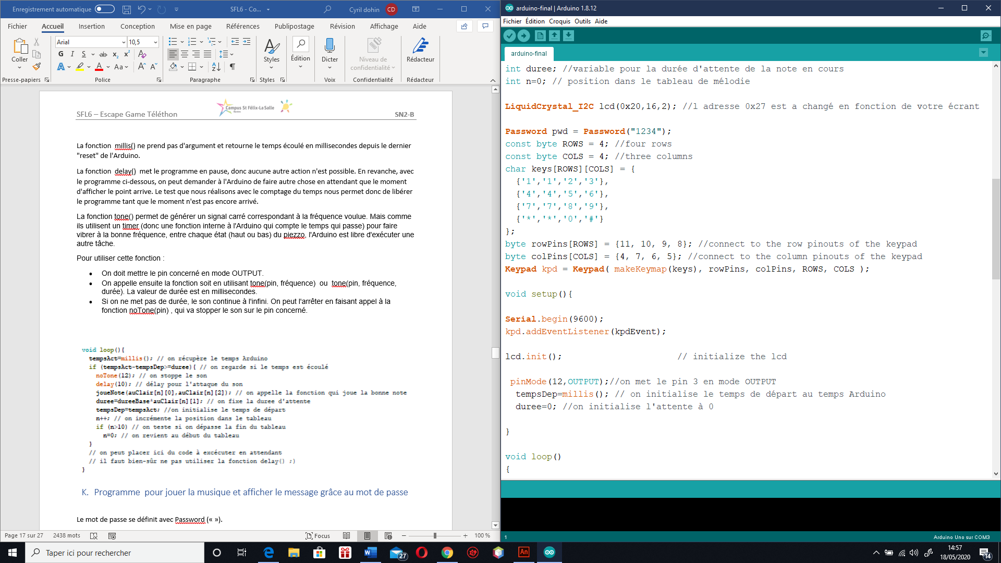

* On appelle ensuite la fonction soit en utilisant tone(pin, fréquence)  ou  tone(pin, fréquence, durée). La valeur de durée est en millisecondes.

N.GUIGAND**, C.DOHIN**, G.MONVOISIN

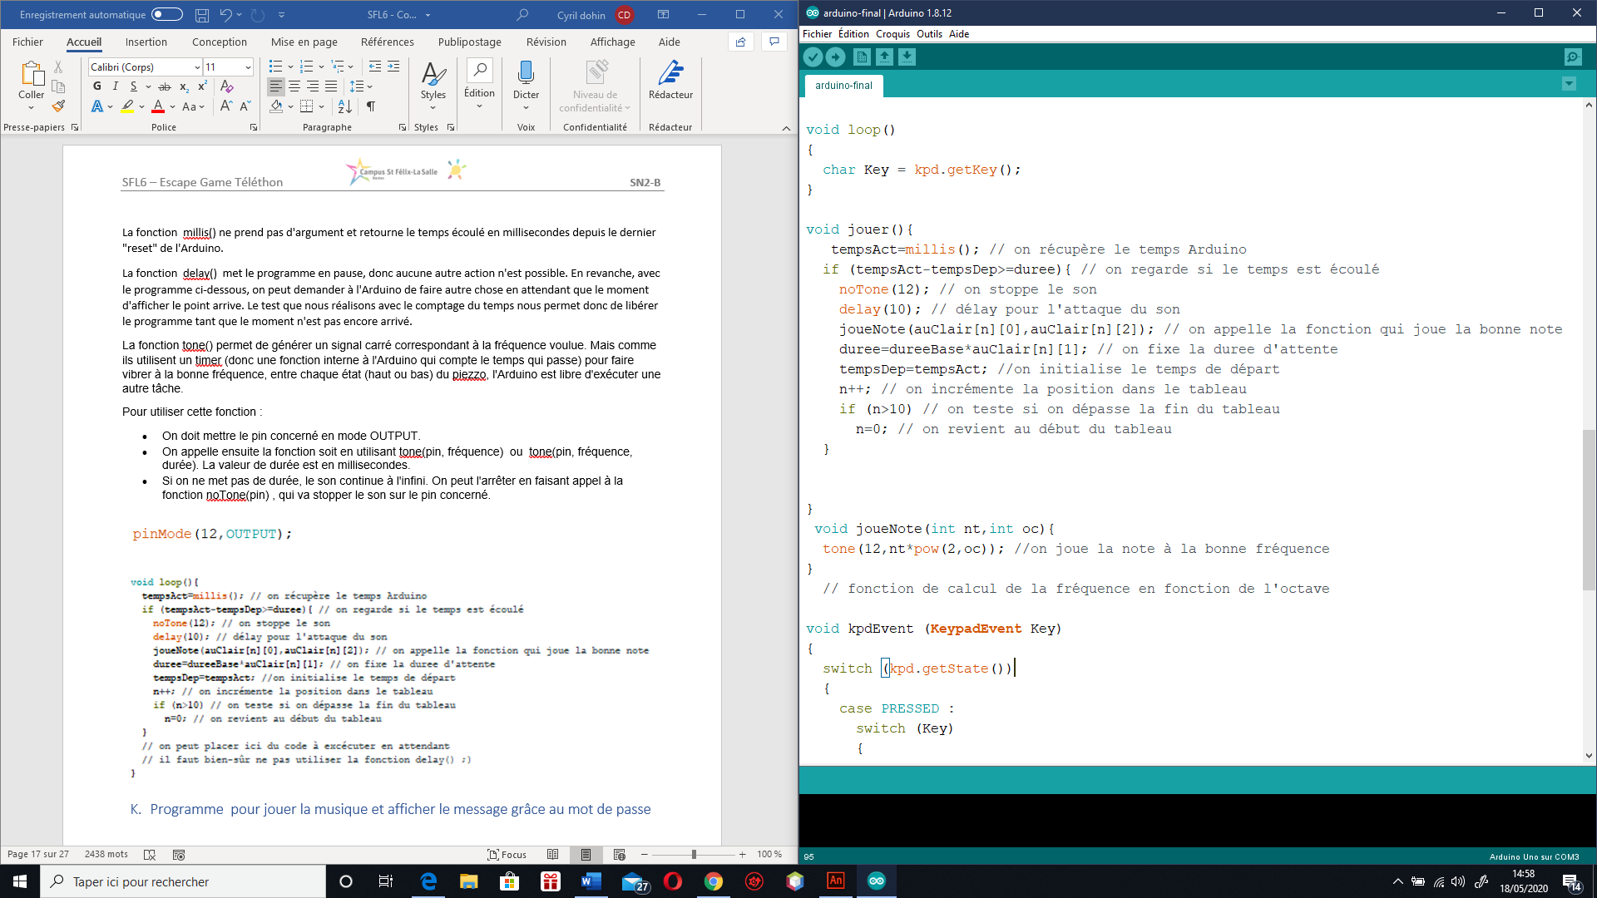

* Si on ne met pas de durée, le son continue à l'infini. On peut l'arrêter en faisant appel à la fonction noTone(pin) , qui va stopper le son sur le pin concerné.

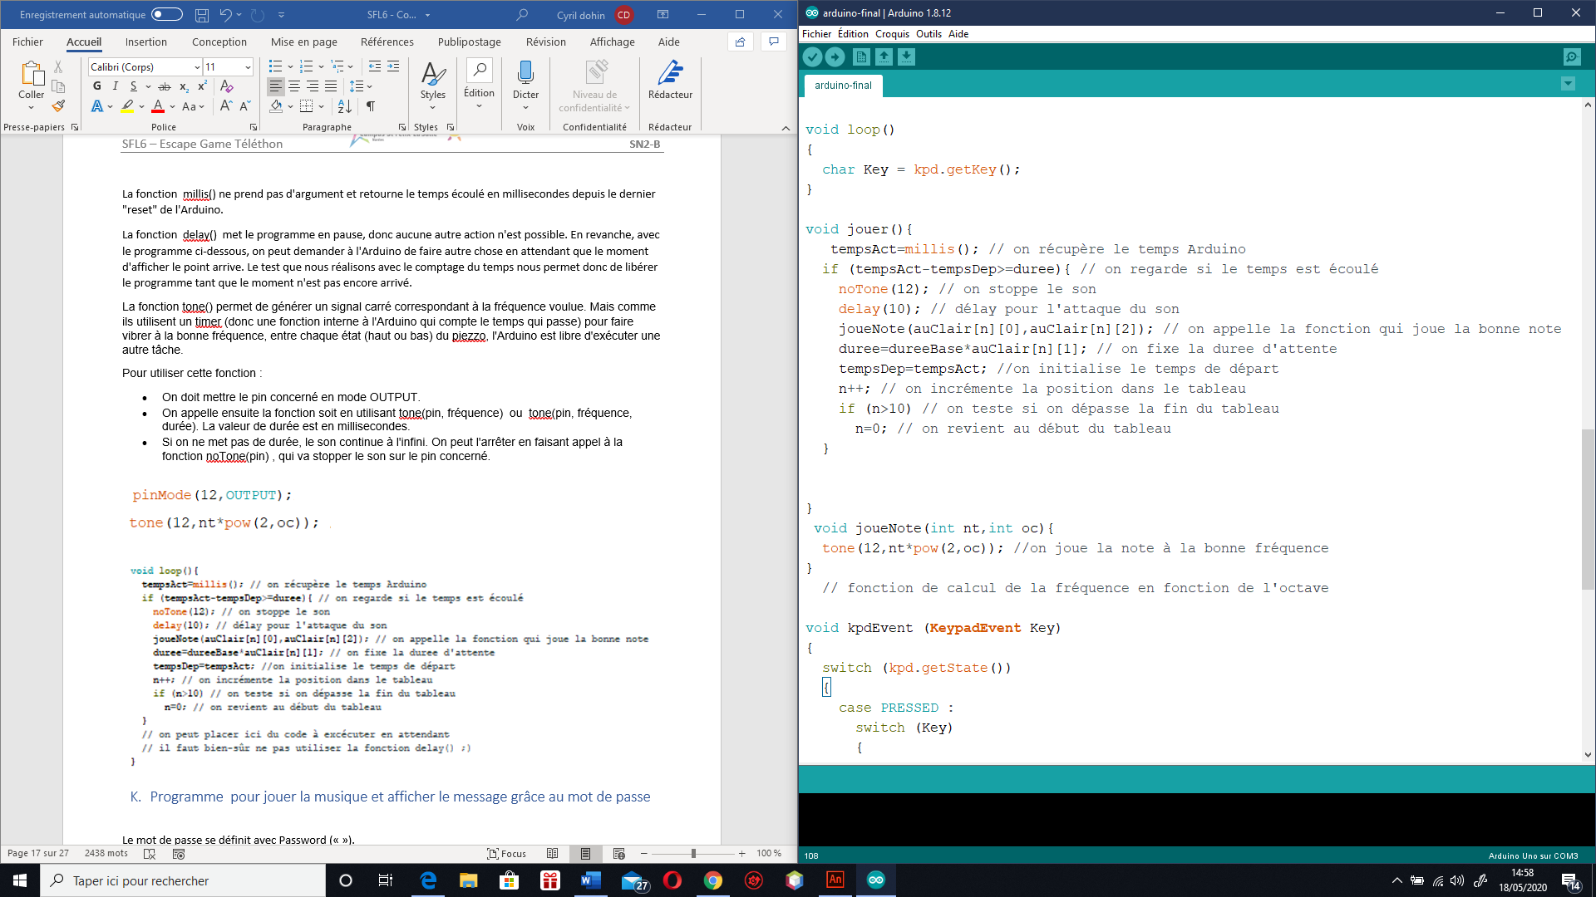

## Programme pour jouer la musique et afficher le message grâce au mot de passe

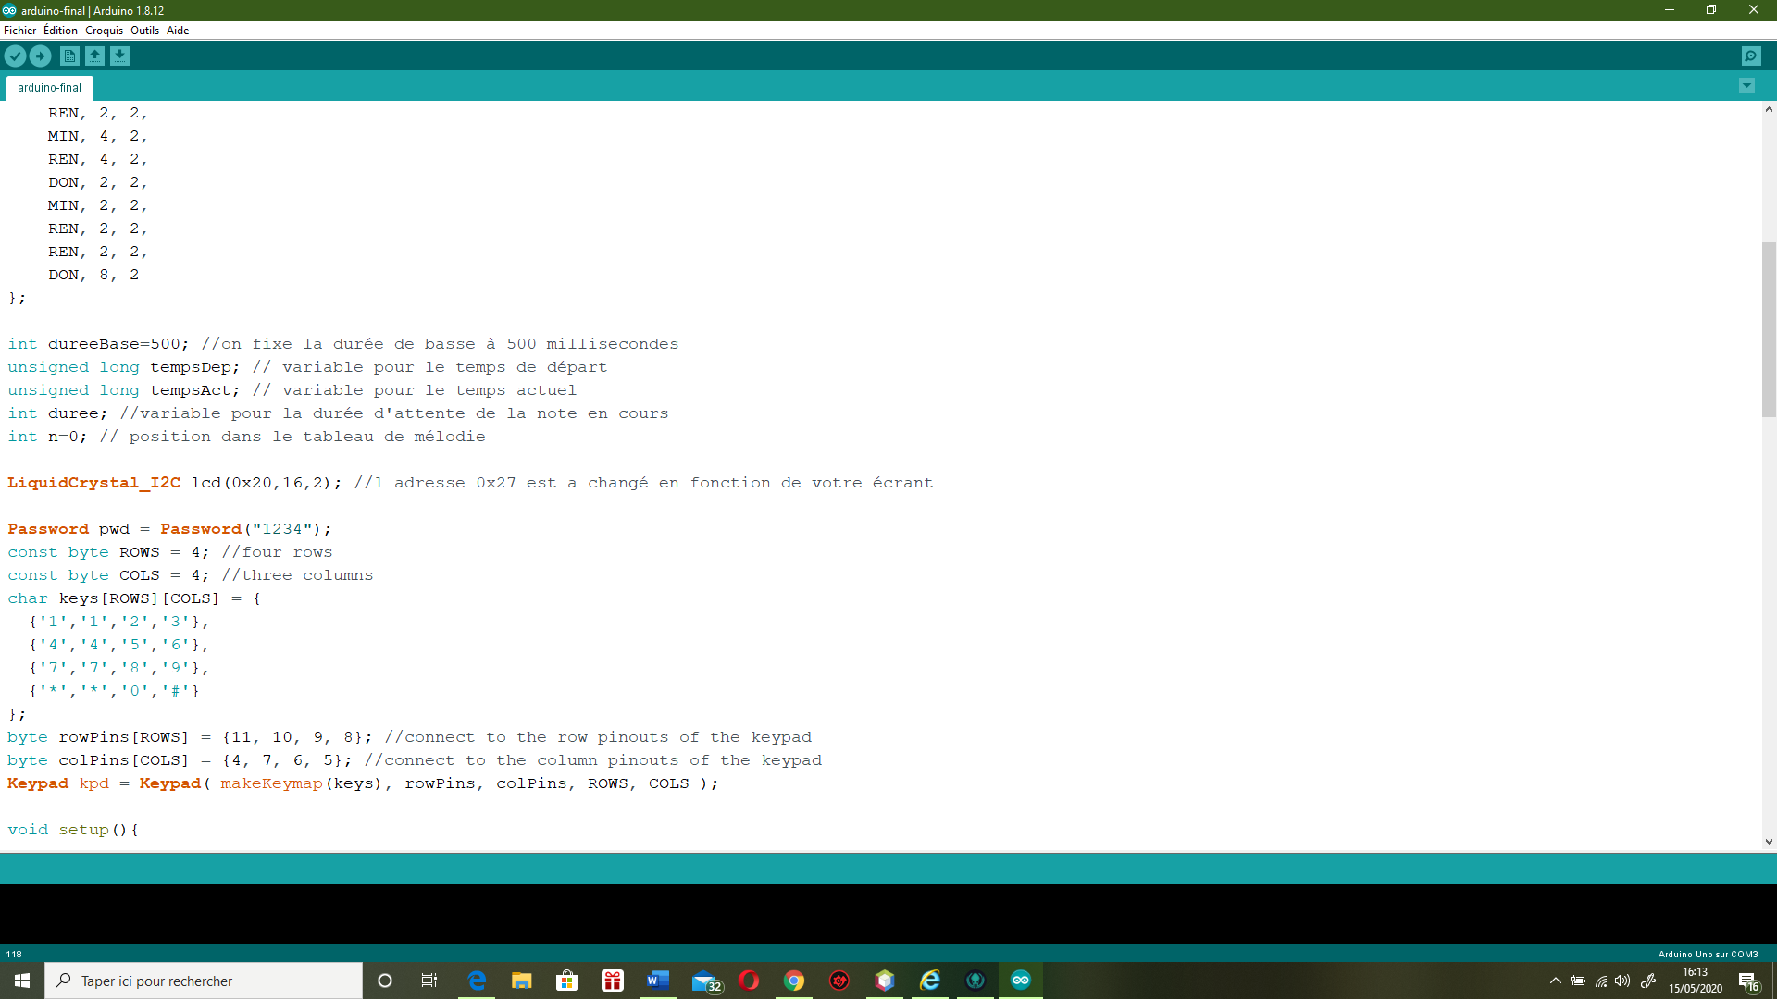Le mot de passe se définit avec Password (« »).

Pwd.evaluate() vérifie si le mot de passe est égal au mot de passe cible. Si le mot de passe est bon, on affiche « bravo » grâce à lcd.print() et on joue la musique grâce à la fonction jouer() qui contient les fonctions pour gérer la musique. Si le mot de passe est faux on afficher « erreur, réessayer ». Après chaque essaie le mot de passe est réinitialiser grâce pwd.reset().

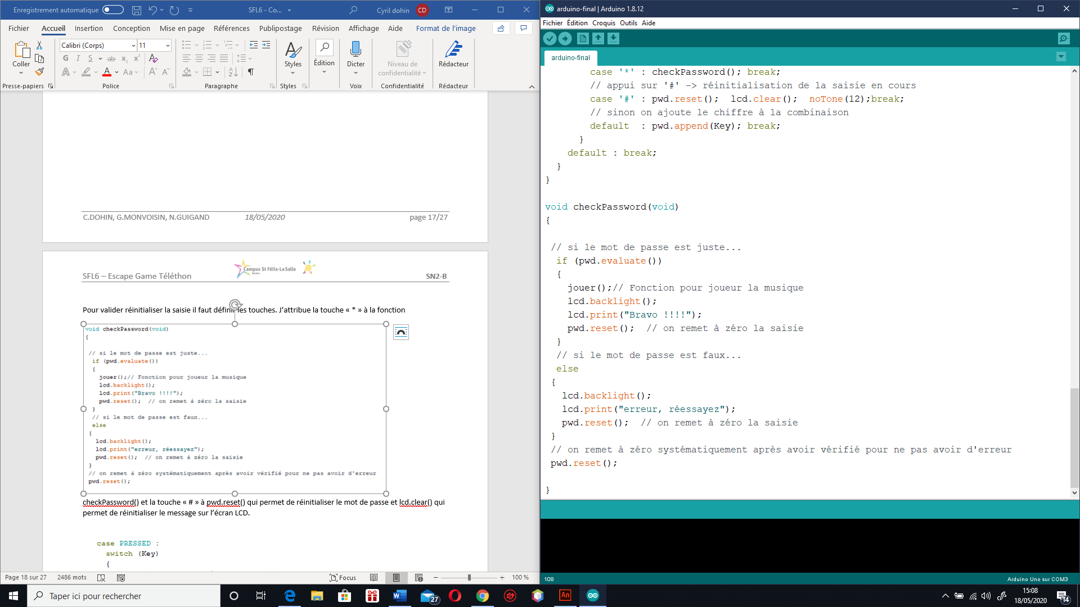

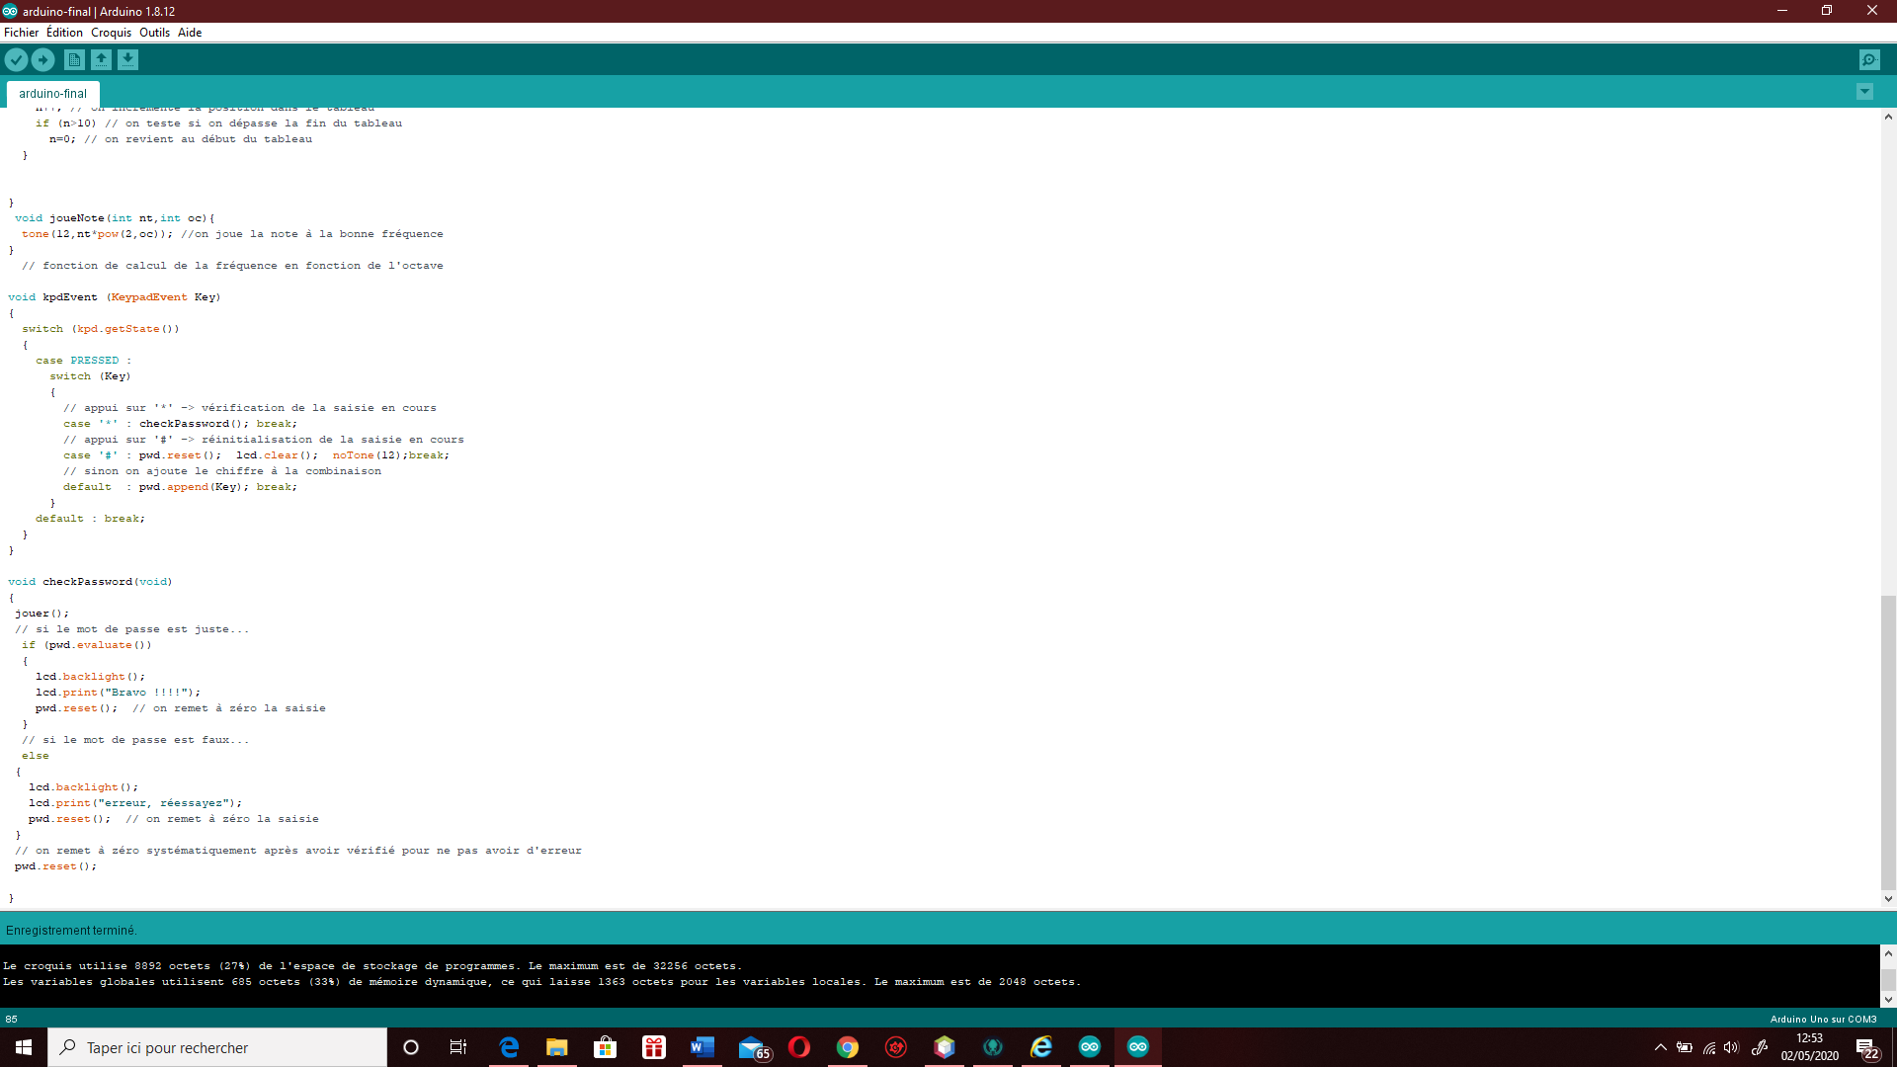Pour valider ou réinitialiser la saisie il faut définir les touches. J’attribue la touche « * » à la fonction checkPassword() qui permet de vérifier le mot de passe et la touche « # » à pwd.reset() qui permet de réinitialiser le mot de passe, lcd.clear() qui permet de réinitialiser le message sur l’écran LCD et noTone() permettant d’arrêter la musique.

N.GUIGAND**, C.DOHIN**, G.MONVOISIN

# Problèmes rencontrés

Durant le projet, j’ai rencontré plusieurs problèmes :

* Dans la partie analyse, j’ai dû élaborer un diagramme de classe de l’application Arduino et par la suite des diagrammes de séquences. La partie diagramme de séquence a été compliqué, car j’avais du mal encore à comprendre comment le système pouvait fonctionner.
* Pour la partie développement web, j’ai eu plusieurs difficultés. La première a été de mettre en place les clefs étrangères comme contrainte dans ma base de données, les clefs ne se rajoutaient pas une fois la requête SQL validée. La deuxième difficulté a été de mettre en place un système de rôle pour les administrateurs et les superviseurs, j’ai mis beaucoup de temps à trouver un système fonctionnel. Ma dernière difficulté a été de mettre en place le calendrier, j’ai eu beaucoup de mal à comprendre comment cela fonctionne.
* Pour la partie développement Arduino mon plus gros problème a été de connecter le pavé numérique. En effet j’ai dû mesurer une par une les broches avec un multimètre pour voir quelles touches étaient connecté avec quelles broches.
* Ma partie physique consistais à évaluer, pour les notes jouées, l’écart de fréquence entre la valeur théorique du programme et la mesure réalisée. J’ai utilisé l’application « Spectroid » et « son » pour détecter les fréquences produites par le buzzer. Mais les résultats n’ont pas été concluant. En effet les résultats ne correspondaient pas du tout aux fréquences théoriques, et étais quasiment les mêmes pour chaque note.

N.GUIGAND**, C.DOHIN**, G.MONVOISIN

# Fiches recettes

## Se connecter

N.GUIGAND**, C.DOHIN**, G.MONVOISIN

## Gérer des comptes superviseurs

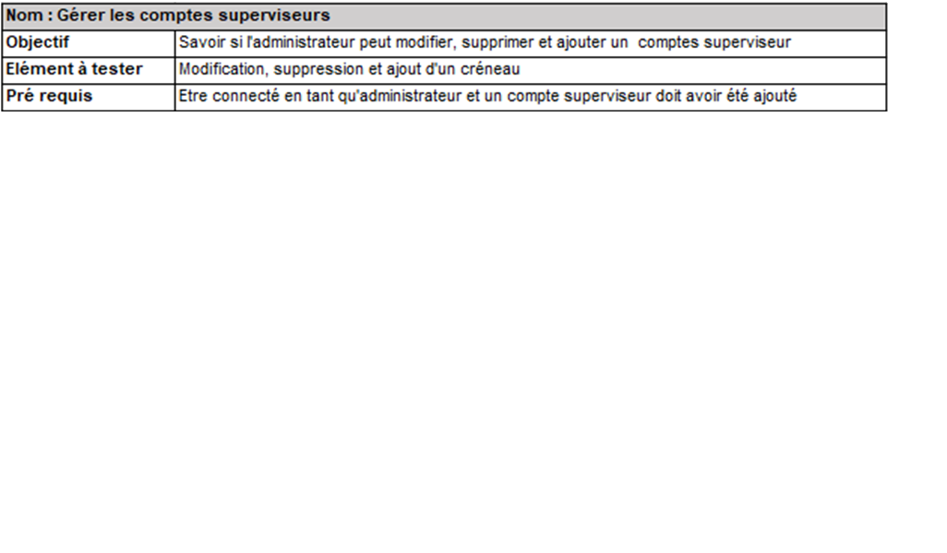

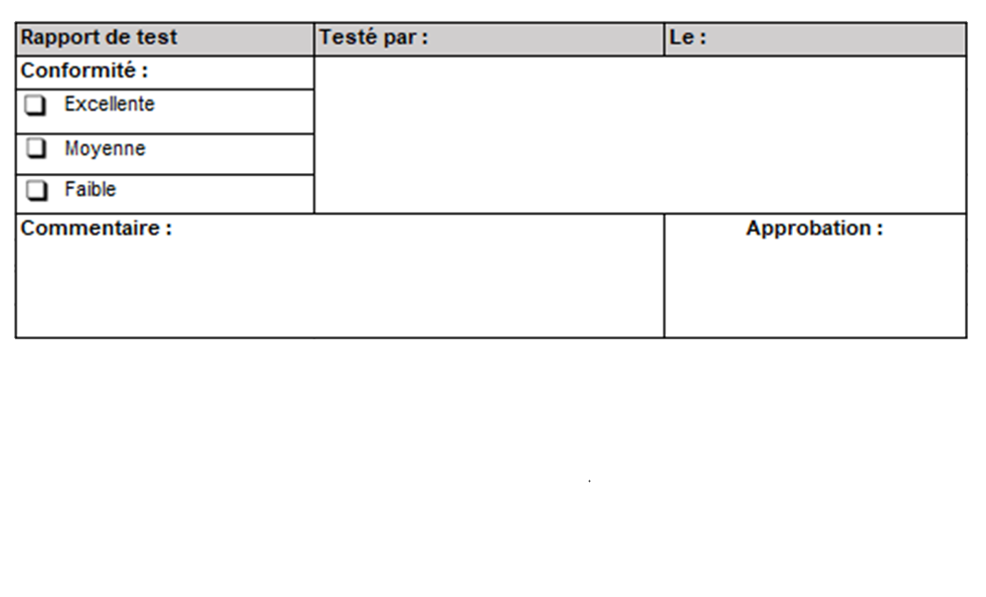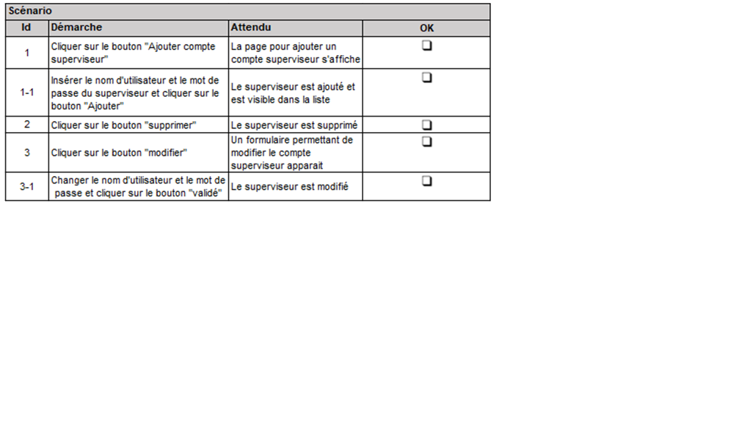

N.GUIGAND**, C.DOHIN**, G.MONVOISIN

## Gérer les créneaux

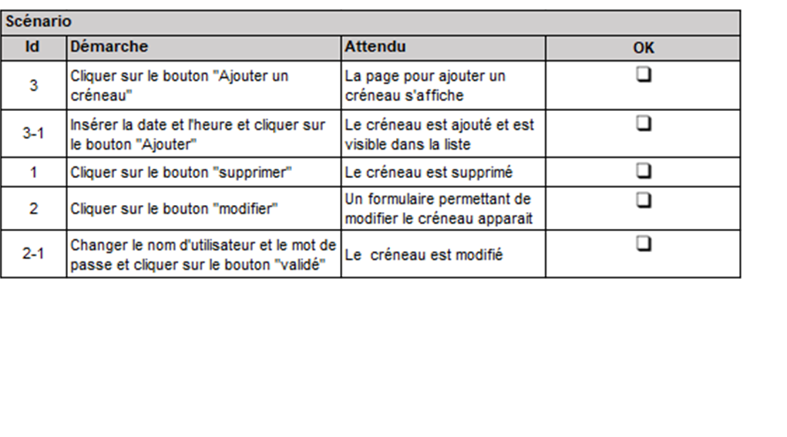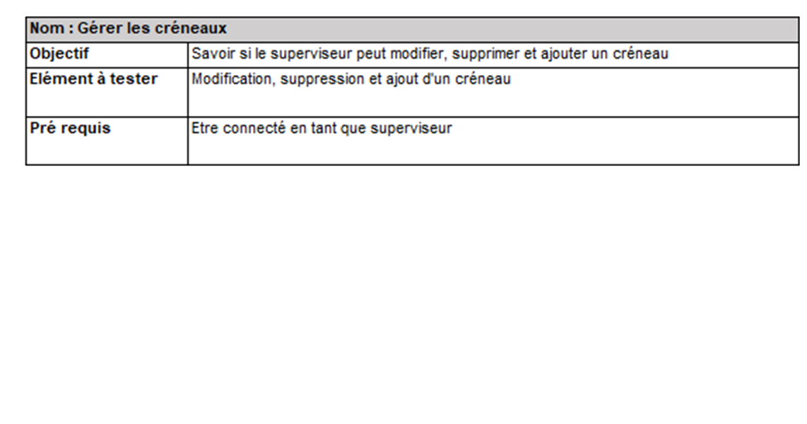

N.GUIGAND**, C.DOHIN**, G.MONVOISIN

## Réserver un créneau

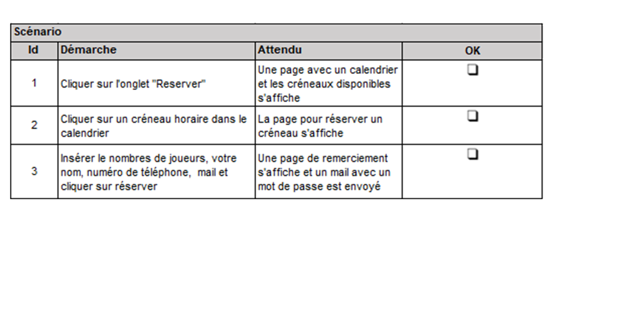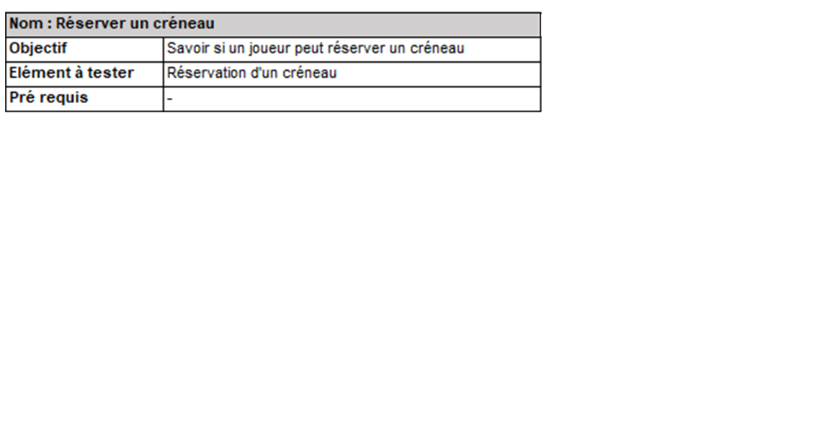

N.GUIGAND**, C.DOHIN**, G.MONVOISIN

## Modifier ou annuler un créneau

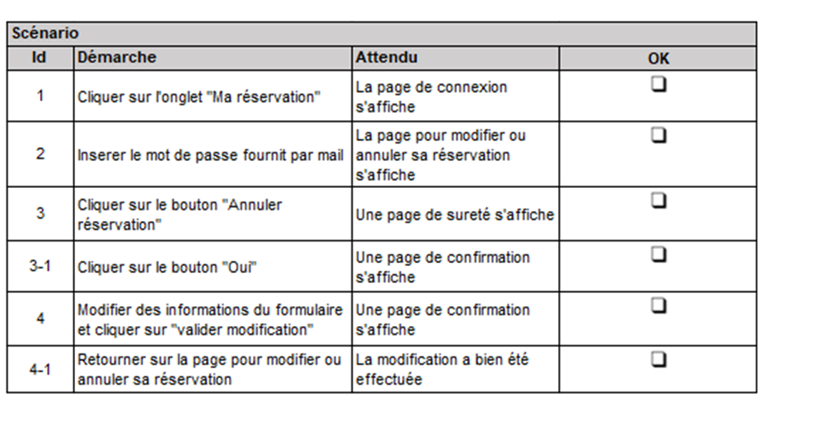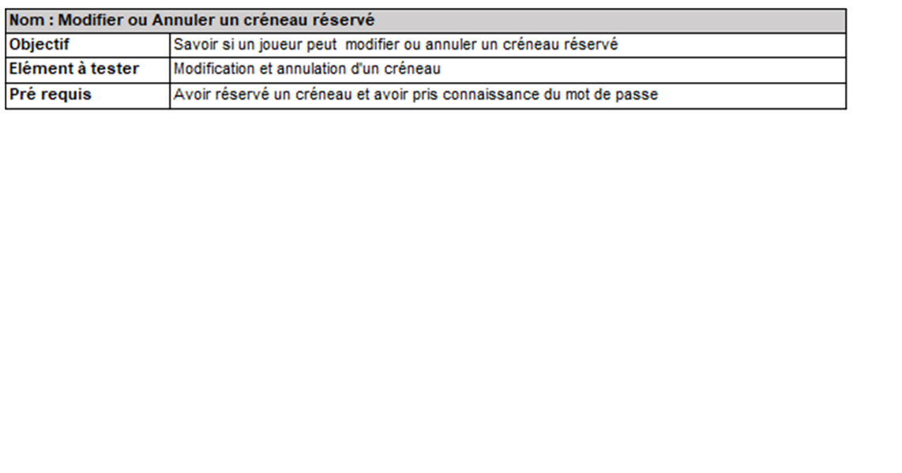

N.GUIGAND**, C.DOHIN**, G.MONVOISIN

## Mécanisme de l’énigme musique

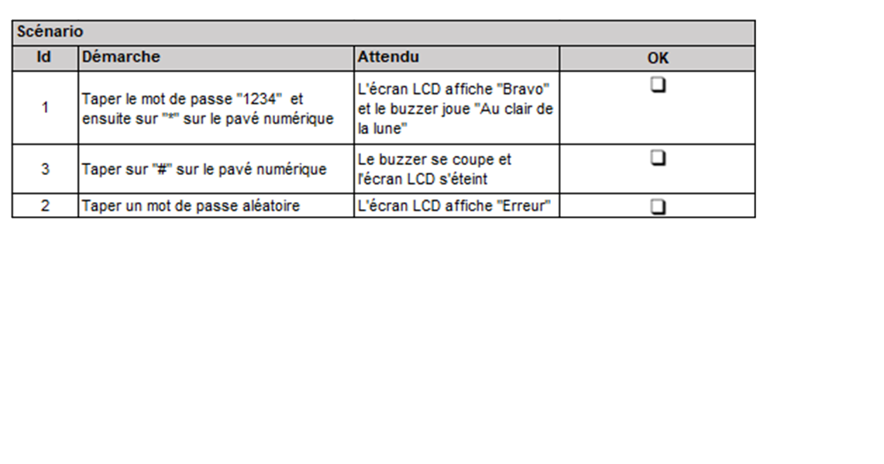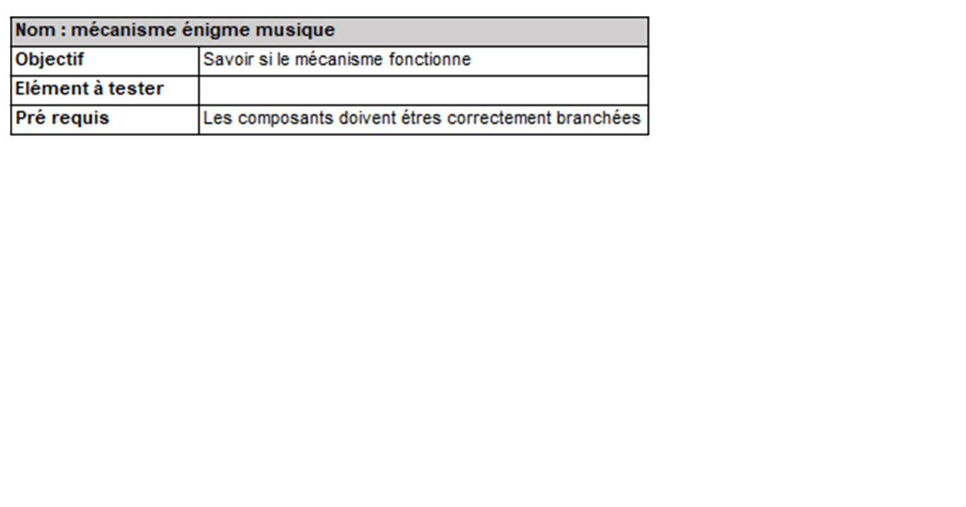



N.GUIGAND**, C.DOHIN**, G.MONVOISIN

# Conclusion

## Communication de groupe

Dès le début du projet, nous avons mis en place différents moyens pour garder une cohésion de groupe. Cette cohésion était d’autant plus importante pendant la période de confinement. Pour cela, plusieurs outils et méthodes ont été utilisés :

* Un diagramme de Gantt : cela nous a permis de bien définir nos tâches avec une estimation de leurs durées ainsi que de les répartir correctement entre nous et dans le bon ordre, au début du projet.
* La plateforme GitHub et le logiciel GitHub Desktop ou GitKraken : cela nous a permis d’échanger nos documents et programmes ainsi que de voir l’avancement de chacun tout au long du projet.
* Nous avons créé en début de projet une charte graphique pour nos documents Word et PowerPoint.
* En début de projet, Nathan Guigand a eu l’idée de créer un journal d’activités avec Excel. Cela nous a permis de voir ce que chaque personne faisait chaque jour ainsi que le temps qu’il y avait consacré avec un total du nombre d’heures faites sur le projet.
* En début de confinement, nous avons créé un groupe Teams. Ainsi, nous avons pu faire nos réunions de groupe dans de bonnes conditions.
* Nous avons également utilisé la suite Office 365, que nous fournit notre établissement, principalement OneDrive, qui permet la rédaction en simultané de différents documents.
* Nous avons établi des réunions de groupe toutes les semaines avec Mr Angibaud, afin de savoir où en était rendu le projet.
* Par soucis de praticité, nous avons utilisé différentes messageries instantanées comme celle de Teams ou Messenger.

Je tiens à remercier mes collègues, Nathan Guigand ainsi que Guillaume Monvoisin pour leur participation et implication dans le projet.

## Connaissances apportées

Ce projet m’a apporté beaucoup de connaissances en programmations web. J’avais déjà des bases acquises en cours mais cela m’a permis de grandement les développer. J’ai appris comment utiliser Bootstrap et JQuery ainsi que beaucoup de fonctions PHP très utiles.

Cela m’a aussi apporté des connaissances en programmation Arduino, que je ne n’avais jamais pris en main et en câblage électronique.

## Ce qu’il me reste à faire

Au moment de la rédaction de ce rapport, il me reste à :

* Faire en sorte qu’on ne puisse pas ajouter le même créneau horaire.
* Reprendre la partie physique et mesurer les fréquences pour les comparer avec les fréquences théoriques.

## Poursuite d’étude

Ce projet m’a lancé dans l’idée de devenir développeur web. J’ai été admis à l’école d’ingénieurs Esaip à Angers. Cette formation m’intéresse beaucoup mais n’est pas spécialisée dans le web. J’ai aussi été admis à CampusAcademy à Angers en Bachelor développeur web, c’est donc surement cette formation que je vais choisir pour l’année prochaine.

N.GUIGAND**, C.DOHIN**, G.MONVOISIN

**Étudiant 3 : GUIGAND Nathan**

Table des matières

I. Introduction : 44

II. Réalisation du projet : 45

a) Tâches de l’étudiant : 45

b) Interconnexion du réseau : 45

c) Communication : 45

d) Informations de connexion au serveur BDD : 46

e) Code de connexion à la base de données : 46

III. Étude du Wi-Fi : 48

a) L’antenne du routeur : 49

IV. Réalisation de l’application de supervision : 51

a) Lancer une nouvelle partie : 51

b) Superviser : 52

c) Envoyer un indice : 54

d) Finaliser la partie : 55

e) Classer les équipes : 56

V. Test unitaire : 57

VI. Fiches recettes : 58

a) Visualiser l’image de la caméra IP : 58

b) Envoyer un indice à l’afficheur 59

c) Obtenir un classement des équipes 60

d) Recevoir l’ordre de fin de partie 61

e) Stopper prématurément la partie 62

VII. Conclusion : 63

a) Communication de groupe : 63

b) Regard critique sur le projet : 63

c) Connaissances apportées : 63

d) Ce qui me reste à réaliser : 64

e) Avenir professionnel : 64

VIII. Annexes : 65

**N.GUIGAND,** C.DOHIN, G.MONVOISIN

# Introduction :

#### Rappel du cahier des charges :

Afin de superviser la partie durant le déroulement de celle-ci, une application de supervision est à fournir.

L’installation de celle-ci sera sur un ordinateur situé en dehors de la salle de l’escape game.

L’application de supervision doit respecter le cahier des charges suivant :

* Création d’une partie : Le superviseur saisi le nom de l’équipe et lance manuellement la partie. Un chronomètre d’une durée d’une heure doit ensuite se lancer automatiquement.
* Visualiser la partie : Depuis l’application, le superviseur doit avoir accès aux images provenant de la caméra de surveillance installée au sein de la salle du jeu.
* Interagir avec les joueurs : Le superviseur a la possibilité d’envoyer un message écrit à l’afficheur situé dans la salle du jeu. Ce message peut être prédéfini ou être nouvellement saisi.
* Connaitre les résultats : A la fin de la partie, qu’elle soit gagnée ou perdue, le superviseur peut connaître le score de l’équipe actuelle. De plus, cette équipe doit pouvoir être comparée avec d’autres équipes. Un taux de réussite en pourcentage sera calculé et affiché.

La communication entre les différents équipements locaux nécessaires à l’escape game se fera grâce à une intercommunication locale basée sur le protocole IP et gérée par un routeur Wi-Fi.

Il nous est également demandé d’avoir divers échanges entre les membres du groupe.

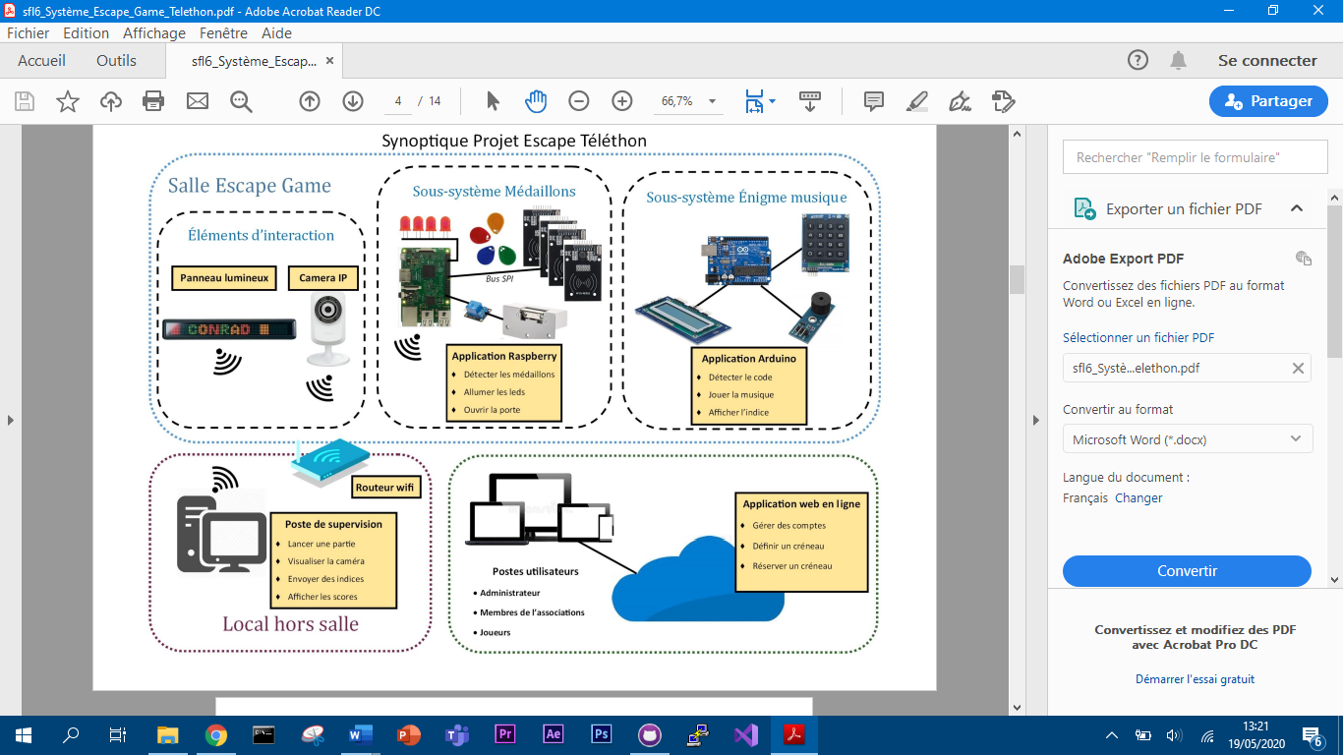

**N.GUIGAND,** C.DOHIN, G.MONVOISIN

# Réalisation du projet :

## Tâches de l’étudiant :

Au sein du projet, les parties me concernant sont :

* Le développement de l’application de supervision en respectant le cahier des charges.
* L’établissement et la mise en place de l’intercommunication réseaux entre les différents matériels.

Le développement de l’application doit être pour un ordinateur sous Windows. J’ai ainsi choisi le langage C# et l’IDE Visual Studio comme environnement de développement. Le choix de ces deux derniers m’était libre.

La communication réseau doit être en Wi-Fi. L’afficheur LCD ne comportant pas de carte Wi-Fi, je vais ajouter un adaptateur RS232 / Wi-Fi de type SOLLAE CSW-H85K présent en nombre suffisant au sein de la section.

## Interconnexion du réseau :

Image 1 : Schéma du réseau local.

L’intégralité des matériels ci-dessus doivent être adressés en IP statiques.

## Communication :

La communication réseau entre les différents matériels se fera par le Wi-Fi en utilisant le protocole TCP/IP.

La communication entre l’adaptateur SOLLAE RS232/Wi-Fi et l’afficheur LCD se fera grâce au protocole RS232.

**N.GUIGAND,** C.DOHIN, G.MONVOISIN

C.DOHIN, G.MONVOISIN, N.GUIGAND

Enfin, la communication entre la base de données hébergeant les indices et les équipes avec l’application de supervision se fera par l’intermédiaire de localhost (127.0.0.1). En effet, la base de données MySQL sera installée localement sur le même poste que l’application de supervision.

## Informations de connexion au serveur BDD :

Pour se connecter au serveur de base de données hébergé en local sur l’ordinateur, les informations suivantes sont requises :

* + Adresse IP : **127.0.0.1**
  + Base de données : **dbsupervision**
  + Utilisateur : **superviseur**
  + Mot de passe : **Nantes44**

## Code de connexion à la base de données :

Afin que l’application puisse communiquée avec la base de données, il est nécessaire d’employé le code suivant (C#) :

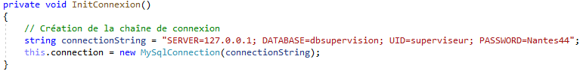

La méthode d’initialisation de connexion ci-dessus permet de renseigner l’adresse du serveur MySQL, l’utilisateur et le mot de passe nécessaire pour la connexion avec la base de données. Je définie ensuite l’élément *connection* étant un type *MySqlConnection()* (déclarer au préalable).

La méthode suivante permet quant à elle l’exécution de la requête SQL depuis l’application. Cette méthode est identique qu’il s’agisse de l’envoi de données ou de la récupération.

L’exemple suivant permet l’ajout d’un indice dans la base de données, donc un envoi depuis l’application.

L’utilisation des objets passés en paramètres varie en fonction des paramètres renseignés dans la requête SQL.

En cas de problème, il est judicieux de mettre en place un message d’information en cas de mauvais envoi. Celui-ci s’effectue donc avec la condition « try » / « catch ». On essaye ainsi l’exécution de la requête dans le « try ». Si cette action est impossible, on entre dans le « catch ». L’élément « catch » contient un élément de type *MessageBox.Show* qui permet d’afficher, dans une nouvelle vignette, du texte à l’utilisateur.

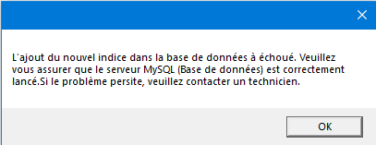

**N.GUIGAND,** C.DOHIN, G.MONVOISIN

Image 2 : Fenêtre d’erreur de connexion à la base de données

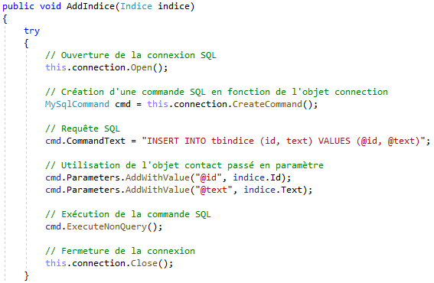

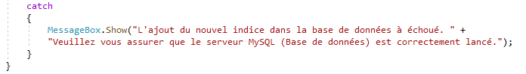

L’ouverture de la connexion SQL par la méthode *Open()* exécute la chaine de connexion.

A l’inverse, ma méthode *Close()* ferme la connexion établie avec la base de données.

**N.GUIGAND,** C.DOHIN, G.MONVOISIN

# Étude du Wi-Fi :

Dans l’objectif d’intégrer les différents domaines scolaires au sein du projet, il m’est demandé de réaliser une étude du réseau Wi-Fi que je vais devoir mettre en place.

La référence du routeur Wi-Fi auquel sera connecté : l’ordinateur de supervision, la caméra IP, l’adaptateur SOLLAE (afficheur LCD géant) et le Raspberry (sous-système médaillons) est Netgear WRN612.

Je vais donc présenter ci-dessous le descriptif technique de l’antenne intégrée à ce matériel :

* Normes Wi-Fi prises en charge *: IEEE 802.11n version 2.0, IEEE 802.11n, IEEE 802.11g, IEEE 802.11b 2.4 GHz*
* Intervalles de fréquences : *2.412–2.462 GHz (US), 2.412–2.472 GHz (Europe ETSI)*

Afin de limiter les interférences dues aux autres ondes possiblement émises, ci-dessous un tableau d’écartement conseillé par le constructeur. L’écart est compris entre l’appareil émettant les interférences et l’enveloppe externe du routeur Wi-Fi.

|  |  |
| --- | --- |
| ***Périphérique :*** | ***Distance minimale conseillée :*** |
| Four à micro-ondes | *9 mètres* |
| Moniteur pour bébé (analogique) | *6 mètres* |
| Moniteur pour bébé (numérique) | *12 mètres* |
| Téléphone filaire (analogique) | *6 mètres* |
| Téléphone filaire (numérique) | *9 mètres* |
| Périphériques Bluetooth | *6 mètres* |
| Périphériques ZigBee (électroménager connecté) | *6 mètres* |

En principe, aucun de ces éléments ne devrait se trouver dans le champ des ondes Wi-Fi. Cependant, il est important de prendre en compte les différentes perturbations provoquées par la salle et sa configuration.

Un plan de la salle a donc été établi, celui-ci devrait être relativement proche de la réalité :

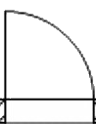

*Caméra IP*



*Afficheur LCD*

*4m*

***Routeur Wi-Fi***

*<< Salle de jeu >>*



*<< Salle de supervision >>*

*Sous-système médaillons*

*2m*

*5m*

**N.GUIGAND,** C.DOHIN, G.MONVOISIN

## L’antenne du routeur :

L’antenne intégrée à ce routeur est de type **ANT2511AC**.

Elle dispose de caractéristiques plus détaillées que celles du routeur. Après plusieurs recherches sur l’antenne individuelle, les informations techniques sont recueillies dans le tableau ci-dessous :

|  |  |
| --- | --- |
| Mode Wi-Fi : | 802.11 a/b/g/n/ac |
| Plage de fréquences : | 2,4 à 2,5 GHz et 4,9 à 5,85 GHz |
| Gain : | 2,5 dBi (2,4 GHz) et 4 dBi (5 GHz) |
| Puissance d’émission : | 20 dBm |
| Rayon d’ajustement : | Horizontal 360° Vertical 75° (2.4 GHz) et Horizontal 360° Vertical 22,5° (5 GHz) |
| Polarisation : | Linéaire ; Verticale |
| Connecteurs : | Prise RP-SMA (SMA inversé mâle) |
| Direction : | Omnidirectionnelle. |

Premièrement, nous allons étudier la directivité de l’antenne. Il s’agit de la portée d’émission des ces ondes (et parallèlement de réception). Comme pour les microphones, il existe plusieurs types de directivités.

Voici les principaux :

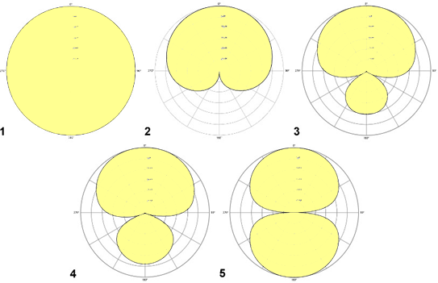

|  |  |
| --- | --- |
| **1** | *Omnidirectionnel* |
| **2** | *Cardioïde* |
| **3** | *Supercardioïde* |
| **4** | *Hypercardioïde* |
| **5** | *Bidirectionnel* |

Image 3 : Diagramme de directivité d’ondes Wi-Fi en fonction des antennes

Ces diagrammes nous permettent de déterminer l’endroit idéal pour placer l’antenne. Notre antenne étant omnidirectionnelle, il serait plus judicieux de la placée au centre de la pièce.

Deux plages de fréquences sont disponibles avec cette antenne, le 2,4 GHz ou le 5 GHz. Cependant, celle-ci ayant destination dans un bâtiment public (mairie), il est probable que d’autres équipements fonctionnent sur le 5 GHz (alarme intrusion, vidéosurveillance, alarme incendie…). De plus, tous les appareils informatiques n’acceptent pas le 5 GHz. Le choix de la plage de fréquence se porte ainsi sur le 2,4 GHz pour des raisons de perturbations et de compatibilité.

**N.GUIGAND,** C.DOHIN, G.MONVOISIN

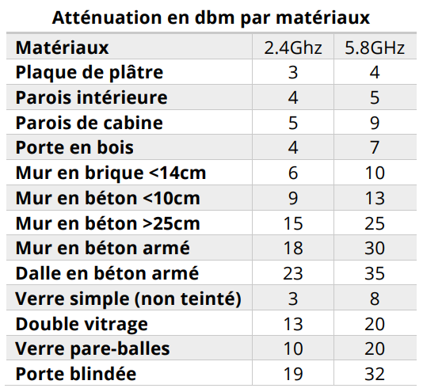Nous allons désormais chercher à savoir si tous les appareils ayant besoin du Wi-Fi le recevront correctement. Pour ce faire, il est nécessaire d’utiliser les faits ci-dessous :

*Formule de calcul d’atténuation en fonction de la distance :*

**92,45 + 20 x LOG10(*Freq en GHz*) + 20 x LOG10(*Dist en km*)**

Image 4 : Tableau de référence des pertes Wi-Fi

|  |
| --- |
| Interprétation du bilan : |
| -10 à -77 Excellent |
| -78 à -86 Bon |
| -87 à -92 Faible |
| <-93 Nul |

Sur le plan de la salle représenté en page précédente, les trois points (sous-système médaillons, caméra IP et afficheur LCD) ont besoin d’une connectivité suffisante au Wi-Fi.

Afin de valider cela, nous allons calculer leur atténuation comme il suit :

#### Caméra IP :

Atténuation en l’air sec : 92,45 + 20 x LOG10(**2,4**) + 20 x LOG10(**0,002**) = **46 dBm**

|  |  |
| --- | --- |
| Source | 20 dBm |
| 2m d’air | -46 dBm |
| Mur en brique | -6 dBm |
| Bilan | -32 dBm |
| Qualité du signal | Excellent |

#### Afficheur LCD :

Atténuation en l’air sec : 92,45 + 20 x LOG10(**2,4**) + 20 x LOG10(**0,005**) = **54 dBm**

|  |  |
| --- | --- |
| Source | 20 dBm |
| 5m d’air | -54 dBm |
| Mur en brique | -6 dBm |
| Bilan | -40 dBm |
| Qualité du signal | Excellent |

#### Sous-système médaillons :

Atténuation en l’air sec : 92,45 + 20 x LOG10(**2,4**) + 20 x LOG10(**0,003**) = **49 dBm**

|  |  |
| --- | --- |
| Source | 20 dBm |
| 3m d’air | -49 dBm |
| Mur en brique | -6 dBm |
| Bilan | -35 dBm |
| Qualité du signal | Excellent |

**N.GUIGAND,** C.DOHIN, G.MONVOISIN

# Réalisation de l’application de supervision :

Afin que le superviseur de la partie puisse visualiser et aiguiller l’équipe qui joue, il est nécessaire d’avoir une application dédiée qui communique entre les éléments d’interactions utilisateur et superviseur.

## Lancer une nouvelle partie :

Dès le lancement de l’application par double-clique sur l’icône, cette page s’affiche :

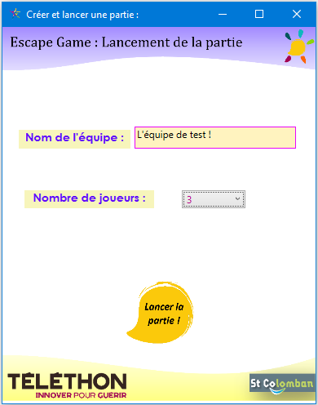



Image 5 : Fenêtre de création d’une partie

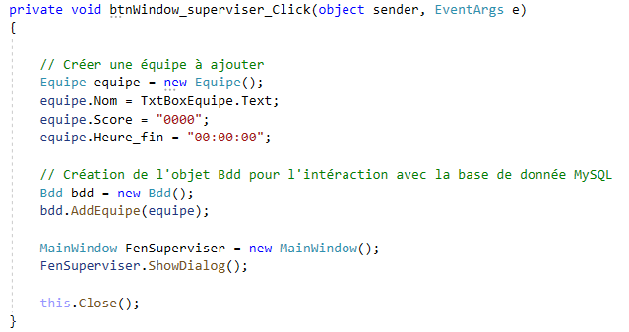Le superviseur est invité à saisir le nom choisi par l’équipe dans le champ correspondant. Ensuite, le clic sur « **Lancer la partie !** » permet d’enregistrer l’équipe dans la base de données et d’appeler la fenêtre principale de l’application. Pour ce faire, j’utilise le code suivant :

**N.GUIGAND,** C.DOHIN, G.MONVOISIN

## Superviser :

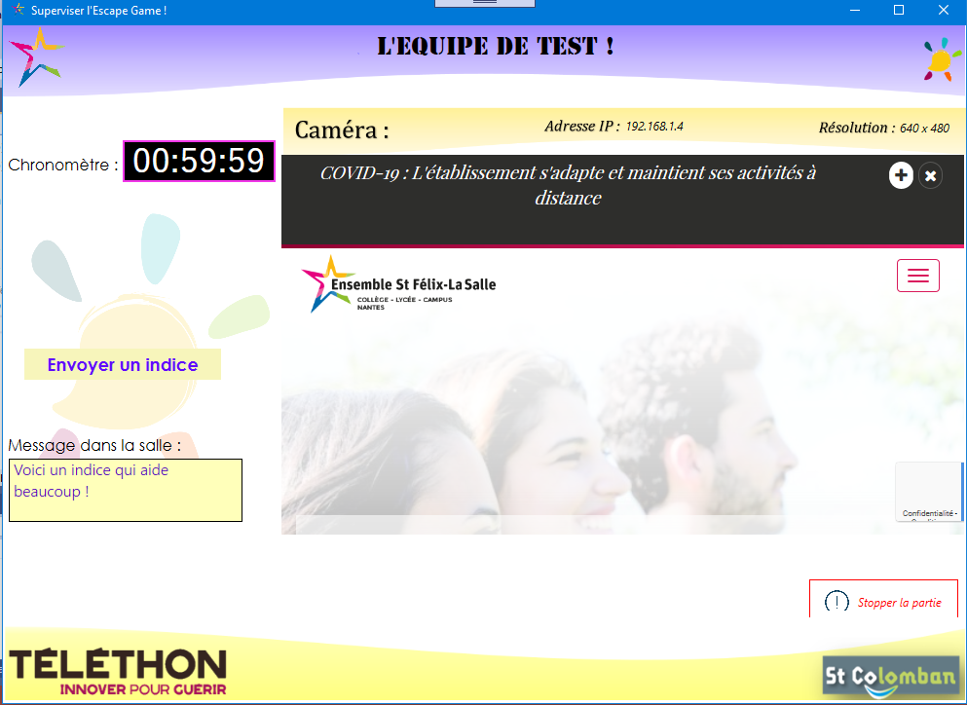La fenêtre principale de l’application est celle de supervision. Depuis celle-ci, on peut visualiser l’image en direct provenant de la caméra IP (située dans la salle de l’escape game), appeler la fenêtre d’envoi d’indice afin d’envoyer un indice à l’afficheur. Le superviseur a également la possibilité de surveiller le chronomètre.

*\*Image de la caméra IP\**

Image 6 : Fenêtre de supervision

Premièrement, j’utilise l’élément *WebBrowser* pour récupérer l’image de la caméra IP :

L’image de la caméra D-Link est fournie par l’intermédiaire de son adresse IP. Afin de pouvoir l’afficher dans l’application, l’utilisation de l’élément *WebBrowser* est la plus adaptée. Il s’agit en effet d’un navigateur web simplifié et allégé fourni par Microsoft et facilement intégrable dans un code en XAML.



L’image fournie étant fixe, il est nécessaire d’utiliser une fonction de rafraichissement pour que celle-ci soit fluide :



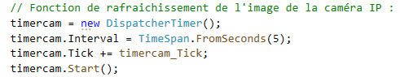

**N.GUIGAND,** C.DOHIN, G.MONVOISIN

Dans l’exemple précédent, le rafraîchissement de l’image s’effectuait toutes les cinq secondes. Pour une utilisation optimale, je programme celui-ci toute les secondes.

En second lieu, le chronomètre utilise également la minuterie *DispatcherTimer*. Cette minuterie fiable permet son intégration dans de nombreux cas. Basée sur l’intervalle, je l’utilise à deux répétitions au sein de l’application de supervision. Voici le code qui permet de faire fonctionner le chronomètre de la partie et qui y met fin lorsque celui-ci arrive à son terme :

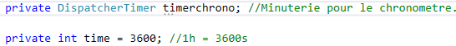

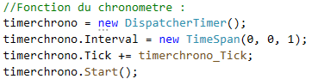

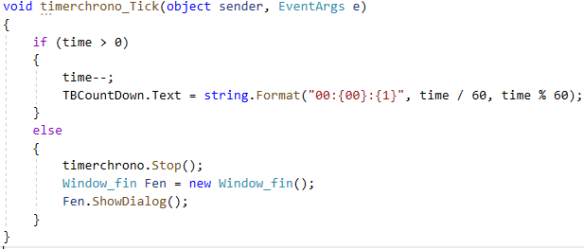

Afin de permettre la récupération du nom de l’équipe et son inscription en haut de la fenêtre principale, j’utilise la communication avec la base de données suivante :

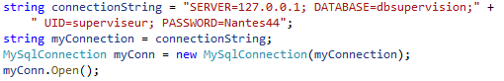

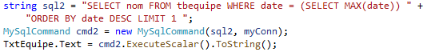

Enfin, si le superviseur souhaite, pour quelconques raisons, mettre fin prématurément à la partie, il suffit de cliquer sur l’option « **Stopper la partie** ». Le clic sur celle-ci ouvre la fenêtre suivante :

**N.GUIGAND,** C.DOHIN, G.MONVOISIN

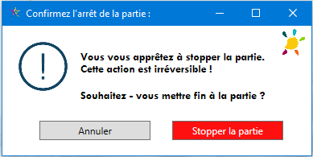

Image 7 : Fenêtre de confirmation d’arrêt de la partie

L’option « **Annuler** » ferme la fenêtre ci-dessus et reviens à la fenêtre de supervision sans avoir le moindre effet sur la partie en cours. L’option « Stopper la partie » met quant à elle fin à la partie en appelant la fenêtre de fin de partie.

Ensuite, le bouton « **Envoyer un indice** » appel une nouvelle fenêtre qui elle permet de sélectionner un indice prédéfini ou d’en saisir un nouveau. Se référer à la partie « Envoi d’indice ».

Ci-dessous le code qui est appelé lors du clic sur ce bouton :

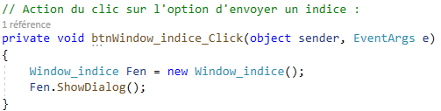

## Envoyer un indice :

Le code qui permet d’envoyer un indice sur une adresse IP et ensuite décodé par l’adaptateur Wi-Fi/RS232 n’est actuellement pas présent dans ce rapport. En effet, celui-ci ne pourra se faire avant un retour en classe et l’aide d’un des professeurs. Je ne dispose pas du code ni de la trame requise. Cependant, l’ajout de ce code dans l’ensemble de l’application se fera dans un temps réduis.

Deux options sont alors possibles, l’envoi d’un indice existant en le sélectionnant et l’envoyant. Mais également la création d’un nouvel indice, son enregistrement dans la base de données et l’envoi à l’afficheur. Ce nouvel indice est désormais disponible dans les indices prédéfinis après une réouverture de la fenêtre.

**N.GUIGAND,** C.DOHIN, G.MONVOISIN

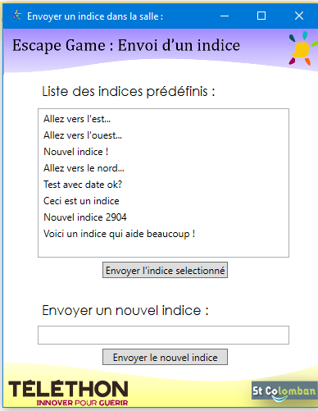

Image 8 : Fenêtre d’envoi d’indice

## Finaliser la partie :

La fin de la partie pouvant être provoquée par trois systèmes (la fermeture volontaire depuis le bouton « Stopper la partie », le gain de celle-ci par la réception de l’ordre de fin de partie ou l’échec de celle-ci par l’écoulement du chronomètre), une fenêtre de fin de partie est nécessaire.

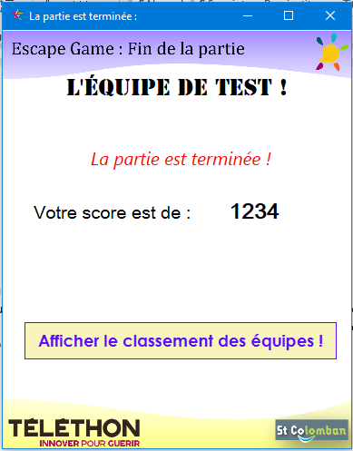

**N.GUIGAND,** C.DOHIN, G.MONVOISIN

Image 9 : Fenêtre de fin de partie

## Classer les équipes :

En fin de partie, il était demandé d’afficher un classement des équipes précédentes triées par leur score décroissant. Pour réaliser celui-ci, j’ai choisi de créer une nouvelle *Form* qui permet d’intégrer un élément tableau de type *ListView*. Celui-ci se rempli avec les éléments récupérés par la base de données. Ci-dessous le code qui permet de lister les équipes :

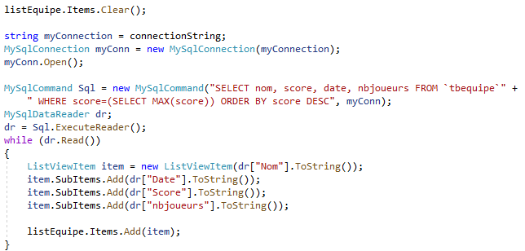

Après l’appel depuis la fenêtre de fin de partie, voici la fenêtre de classement :

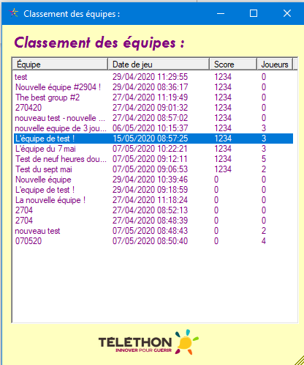

Image 10 : Tableau de classement des équipes

**N.GUIGAND,** C.DOHIN, G.MONVOISIN

# Test unitaire :

Pour garantir la fiabilité de l’application, un test unitaire a été mis en place. Il permet de confirmer la présence d’une valeur dans la base de données actant la bonne communication entre la base de données et l’application de supervision.

|  |  |  |  |
| --- | --- | --- | --- |
| Elément testé : | **Enregistrement d'une nouvelle équipe dans la base de données** | | |
| Objectif du test : | S'assurer que la communication et la création d'une nouvelle équipe dans la base de données depuis l'application de supervision soit correcte. | | |
| Nom du testeur : | **Nathan GUIGAND** | Date du test : | 15/05/2020 |
|  | | | |
| ***Procédure de test :*** | | | |
| Description du vecteur de test : | Résultat attendu : | Résultat obtenu : | Validation : |
| Dès lors que l'utilisateur se situe dans le répertoire du projet, on lance l'application "Superviser l'Escape Game.exe" | L'application de supervision s'ouvre et demande de saisir un nom d'équipe ainsi qu'un nombre de joueurs. | *L'application est ouverte et l'on saisit un nom d'équipe avec le nombre de joueurs.* | ❑ |
| La saisie du nom et du nombre de joueurs étant effectuées par l'utilisateur, on valide par le clic sur "Lancer la partie !" | La fenêtre de supervision s'ouvre et permet au superviseur le contrôle de la partie en cours. | *Une nouvelle fenêtre s'est exécutée. Elle gère la supervision de la partie.* | ❑ |
| Connexion à l'interface de PhpMyAdmin pour accéder à la base de données. (id : superviseur, mot de passe : Nantes44) | Interface de PhpMyAdmin ouverte dans un navigateur web. | *Se référer à l'annexe 1* | ❑ |
| Se déplacer dans la base "dbsupervision" puis dans la table "tbequipe" | On retrouve la table "tbequipe" dans la base "dbsupervision". Des lignes de données sont déjà présentes. | *Se référer à l'annexe 2* | ❑ |
| Recherche du champ correspondant à l'équipe précédemment saisie. | L'équipe précédemment saisie est présente ainsi que son nombre de joueur. Le serveur de BDD a automatiquement complété l'heure de début de partie. | *Le nom de l'équipe ainsi que son nombre de joueur est effectivement présent. L'heure de début de partie correspond au clic sur "Lancer la partie !".* | ❑ |
| **Conclusion du test :** | Les différentes étapes se sont réalisées correctement. Le résultat est conforme à l’attente et l’équipe saisie est correctement sauvegardée dans la base de données. | | |

**N.GUIGAND,** C.DOHIN, G.MONVOISIN

# Fiches recettes :

Afin de permettre au client de s’assurer du bon fonctionnement et de la conformité du projet, des fiches recettes lui sont mises à disposition.

## Visualiser l’image de la caméra IP :

|  |  |  |  |  |
| --- | --- | --- | --- | --- |
| **Nom : Visualiser l’image de la caméra IP.** | | | | |
| Recette : Technique | | | | |
| Objectif : Afficher l’image de la caméra IP dans l’application de supervision. | | | | |
| Eléments à tester : Caméra IP, application de supervision. | | | | |
| Pré requis : Paramétrage correct du réseau local, connexion et mise en service de la caméra IP et de l’ordinateur de supervision. | | | | |
|  |  |  |  |  |
| Scénario : | | | | |
| Id : | Démarche : | Données : | Comportement attendu : | Ok ? |
| 1 | Exécuter l’application de supervision et double cliquant sur le fichier .exe. |  | L’application s’exécute et demande à saisir un nom et un nombre de joueurs. | ❑ |
| 2 | Renseigner les champs de nom d’équipe ainsi qu’un nombre de joueurs entre 2 et 5. Cliquer ensuite sur « Lancer la partie ». |  | Dès le clic effectué, une nouvelle fenêtre s’affiche. Celle-ci comprend la supervision intégrale de la salle. | ❑ |
| 3 | Visualiser l’image de la caméra IP dans la zone correspondante. |  | L’image issue de la salle est en temps réel (actualisation toute les secondes). | ❑ |
|  |  |  |  |  |
| Rapport de test : | **Testé par :** | | Le : | |
| *Conformité :* ❑ Excellente ❑ Moyenne ❑ Faible | | | | |
|
|
|
| Commentaire : | | | | Approbation : |
|
|
|

**N.GUIGAND,** C.DOHIN, G.MONVOISIN

## Envoyer un indice à l’afficheur :

|  |  |  |  |  |
| --- | --- | --- | --- | --- |
| **Nom : Envoi d’un indice prédéfini à l’afficheur LCD (géant)** | | | | |
| Recette : Technique | | | | |
| Objectif : Afficher un indice prédéfini à l’afficheur présent dans la salle | | | | |
| Eléments à tester : Afficheur LCD, adaptateur RS232/Wi-Fi, Application de supervision | | | | |
| Pré requis : Paramétrage correct du réseau local, adaptateur et afficheur en état de fonctionnement | | | | |
|  |  |  |  |  |
| Scénario : | | | | |
| Id : | Démarche : | Données : | Comportement attendu : | Ok ? |
| 1 | Créer une nouvelle partie dans l’application en renseignant les champs demandés. |  | Une nouvelle partie est créée et la fenêtre de supervision s’affiche. | ❑ |
| 2 | Cliquer sur l’option « Envoyer un indice ». |  | L’option « Envoyer un indice » est présente sur la fenêtre principale. Le clic sur celle-ci exécute une nouvelle fenêtre. | ❑ |
| 3 | Sélectionner un indice prédéfini et cliquer sur le bouton « Envoyer l’indice sélectionné ». |  | L’indice est désormais affiché sur l’afficheur LCD présent dans la salle. | ❑ |
| 4 | Fermer la fenêtre d’envoi d’indice et vérifier que l’indice envoyé est présent dans la zone « Message dans la salle ». |  | L’indice précédemment envoyé est présent dans la zone de récupération des messages envoyés. | ❑ |
|  |  |  |  |  |
| Rapport de test : | **Testé par :** | | Le : | |
| *Conformité :*  ❑ Excellente ❑ Moyenne ❑ Faible | | | | |
|
|
|
| Commentaire : | | | | Approbation : |
|
|
|

**N.GUIGAND,** C.DOHIN, G.MONVOISIN

## Obtenir un classement des équipes :

|  |  |  |  |  |
| --- | --- | --- | --- | --- |
| **Nom : Obtenir un classement des équipes** | | | | |
| Recette : Technique | | | | |
| Objectif : En fin de partie, afficher le classement des équipes | | | | |
| Eléments à tester : Base de données, application de supervision. | | | | |
| Pré requis : Serveur MySQL lancé, communication réseau correcte. | | | | |
|  |  |  |  |  |
| Scénario : | | | | |
| Id : | Démarche : | Données : | Comportement attendu : | Ok ? |
| 1 | Créer une nouvelle partie dans l’application en renseignant les champs demandés. |  | Une nouvelle partie est créée et la fenêtre de supervision s’affiche. | ❑ |
| 2 | Mettre fin à la partie (en attendant l’écoulement du chronomètre, ou en plaçant les badges RFID ou en cliquant sur l’option « Stopper la partie » |  | La fenêtre de fin de partie est exécutée à l’écran. | ❑ |
| 3 | Cliquer sur le bouton « Afficher le classement des équipes » |  | La fenêtre comprenant le tableau de classement s’affiche à l’écran. | ❑ |
|  |  |  |  |  |
| Rapport de test : | **Testé par :** | | Le : | |
| *Conformité :* ❑ Excellente ❑ Moyenne ❑ Faible | | | | |
|
|
|
| Commentaire : | | | | Approbation : |
|
|
|

**N.GUIGAND,** C.DOHIN, G.MONVOISIN

## Recevoir l’ordre de fin de partie :

|  |  |  |  |  |
| --- | --- | --- | --- | --- |
| **Nom : Recevoir l’ordre de fin de partie** | | | | |
| Recette : Technique | | | | |
| Objectif : Recevoir l’ordre de fin de partie émis par le sous-système médaillons | | | | |
| Elément à tester : Sous-système médaillons, application de supervision | | | | |
| Pré requis : Paramétrage du réseau local, sous-système médaillon fonctionnel. | | | | |
|  |  |  |  |  |
| Scénario : | | | | |
| Id : | Démarche : | Données : | Comportement attendu : | Ok ? |
| 1 | Créer une nouvelle partie dans l’application de supervision. |  | Une nouvelle partie est créée et la fenêtre de supervision est ouverte avec le chronomètre et une partie est en cours. | ❑ |
| 2 | Placer les quatre badges RFID sur les lecteurs correspondants. |  | La partie en cours s’arrête, la fenêtre de fin de partie est exécutée. | ❑ |
|  |  |  |  |  |
| Rapport de test : | **Testé par :** | | Le : | |
| *Conformité :* ❑ Excellente ❑ Moyenne ❑ Faible | | | | |
|
|
|
| Commentaire : | | | | Approbation : |
|
|
|

**N.GUIGAND,** C.DOHIN, G.MONVOISIN

## Stopper prématurément la partie :

|  |  |  |  |  |
| --- | --- | --- | --- | --- |
| **Nom : Stopper prématurément la partie.** | | | | |
| Recette : Technique | | | | |
| Objectif : Tester l’arrêt prématuré de la partie. | | | | |
| Elément à tester : Application de supervision | | | | |
| Pré requis : Serveur MySQL lancé. | | | | |
|  |  |  |  |  |
| Scénario : | | | | |
| Id : | Démarche : | Données : | Comportement attendu : | Ok ? |
| 1 | Créer une nouvelle partie dans l’application de supervision. |  | Une nouvelle partie est créée et la fenêtre de supervision est ouverte avec le chronomètre et une partie est en cours. | ❑ |
| 2 | Cliquer le bouton « Stopper la partie » présent en bas à droite de la fenêtre. |  | Un message s’affiche demandant confirmation de l’annulation de la partie en cours. | ❑ |
| 3 | Confirmer l’arrêt de la partie en confirmant. |  | La partie s’arrête (chronomètre arrêté) et la fenêtre de fin de partie s’affiche. | ❑ |
|  |  |  |  |  |
| Rapport de test : | **Testé par :** | | Le : | |
| *Conformité :* ❑ Excellente ❑ Moyenne ❑ Faible | | | | |
|
|
|
| Commentaire : | | | | Approbation : |
|
|
|

**N.GUIGAND,** C.DOHIN, G.MONVOISIN

# Conclusion :

## Communication de groupe :

Afin de permettre à chacun de connaitre les tâches qu’il devait prendre en charge et que tous les membres du groupe soient informés du déroulement du projet, nous avions plusieurs outils à notre disposition :

* Le diagramme de Gantt nous a permis de répartir les différentes tâches et de définir des délais et priorités. Ainsi, chaque personne savait ce qu’elle avait à faire et en un certain temps estimé.
* La plateforme GitHub ainsi que son outil de bureau GitHub Desktop nous a permis de travailler sous un seul et même répertoire de fichier.
* Le journal d’activités sous un tableur Excel était mis à jour à chaque période de travail par chacun d’entre nous. Ce suivi permet ainsi une visualisation simple du travail réalisé et le temps nécessaire à celui-ci.
* Des réunions hebdomadaires étaient effectuées entre le professeur référent et les étudiants. Celles-ci avaient pour objectif de faire un point sur ce qui a été fait durant la semaine en cours et d’aborder les éventuelles difficultés rencontrées.
* Des échanges réguliers (plusieurs fois par semaine) entre les membres du projet par l’intermédiaire des mails, Teams ou Messenger. Ces échanges concernaient les parties communes ou les difficultés rencontrées. Nous abordions également la réalisation des rapports. En tant que chef d’équipe, je me devais d’être informé de la situation personnelle et professionnelle de chacun. De me tenir informé des avancées et des blocages au sein du projet. Je supervisais les rapports et déterminais différents délais de rendus et de relecture des dossiers d’analyses et de conceptions.

Je tiens à remercier mes collègues, Guillaume Monvoisin ainsi que Cyril Dohin pour leur participation et implication dans le projet.

## Regard critique sur le projet :

Personnellement, j’ai trouvé le projet vraiment intéressant et surtout concret. En effet, contribuer au Téléthon sur le temps scolaire et personnel est gratifiant. L’achèvement de celui-ci est autre qu’une importante scolaire. Le fait de savoir que cet escape game va permettre de récolter des fonds pour aider la recherche médicale est satisfaisant. Certains points du projet restaient à éclaircir, ce qui s’est fait avec l’aide du professeur référent. De plus, le projet met en œuvre différent systèmes et applique les cours abordés sur les deux années de BTS.

## Connaissances apportées :

Issu d’un baccalauréat professionnel en Systèmes Électroniques et Numériques (orienté Télécommunications et Réseaux) du même établissement, je disposais donc de connaissances très approfondies en matière de réseaux. L’établissement d’une connectivité locale ne m’était pas nouveau. Cependant, la programmation est un domaine qui m’intéresse mais dans lequel je n’avais pas de connaissances particulières. J’appréciais tout de même les travaux pratique d’initiation au C#. L’application de supervision qui m’a été confiée m’a ainsi permis de développer des connaissances en C#.

**N.GUIGAND,** C.DOHIN, G.MONVOISIN

De plus, la création d’un escape game était pour moi d’autant plus intéressante puisque je suis passionné de Patrimoine (bénévole au sein de plusieurs châteaux et églises, membre de plusieurs associations nationales de sauvegarde du Patrimoine et de sa représentation). Pour faire vivre de telles demeure et partager leur Histoire au public, il est important de proposer des activités ludiques pour enfants & adultes. Par conséquent, les escape game correspondent aux attentes (conservation des décors historiques, compatible avec les normes des établissements recevant du public, ludique et intéressant, permettant de mettre en valeur l’Histoire d’un lieu sur une période assez large). Je n’écarte pas la possibilité de créer un escape game dans un lieu historique.

## Ce qui me reste à réaliser :

Actuellement à plus de 220 heures passés sur le projet, j’ai été ralenti par différentes difficultés rencontrées. De ce fait, il me reste plusieurs points à réaliser :

* En collaboration avec un professeur, coder la partie d’envoi d’indice à l’afficheur.
* Elaborer un calcul de score des équipes.
* Etablir un calcul du taux de réussite de l’application.
* Mettre en commun la partie de l’envoi de l’ordre de fin de partie avec un de mes coéquipier.
* Réfléchir à un nouveau système plus fiable du chronomètre (deux threads sont nécessaires, un pour la caméra IP, et l’autre pour le chronomètre).

## Avenir professionnel :

A la suite de ce BTS, je ne souhaite pas poursuivre mes études. Ayant effectué plus de six mois de stage en milieu professionnel depuis mon baccalauréat professionnel, je suis attitré par ce domaine. Mon stage de fin de première année de BTS s’est très bien déroulé et l’on m’a confié la responsabilité du réseau informatique pendant trois semaines. Actuellement, on me propose la place de responsable réseau dû un a départ en retraite de l’occupant du poste prochainement. Je souhaite donc entrer dans le monde professionnel et me spécialiser dans les télécommunications et réseaux.

**N.GUIGAND,** C.DOHIN, G.MONVOISIN

# Annexes :

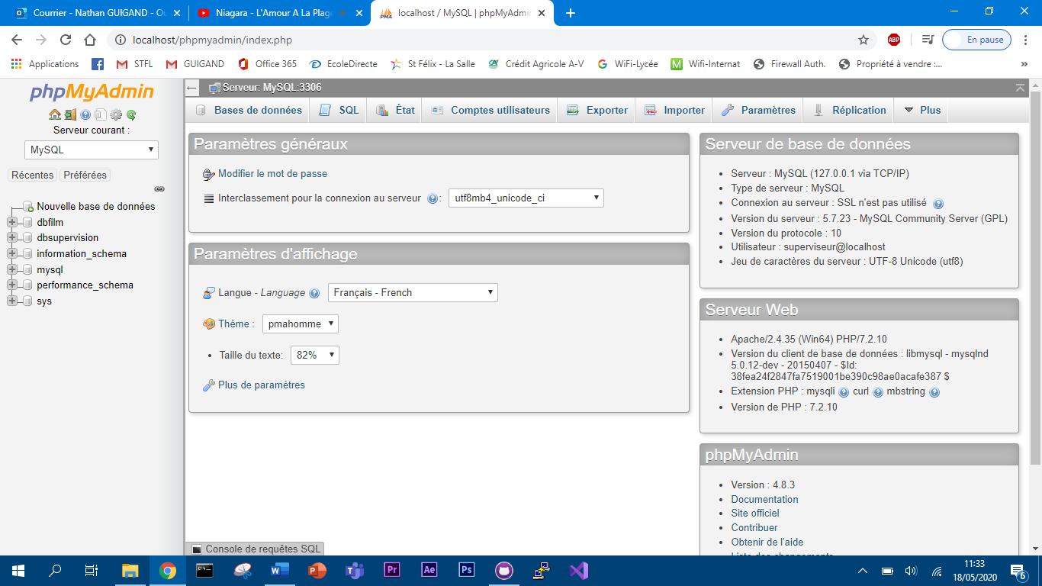1 - Interface web de phpMyAdmin :

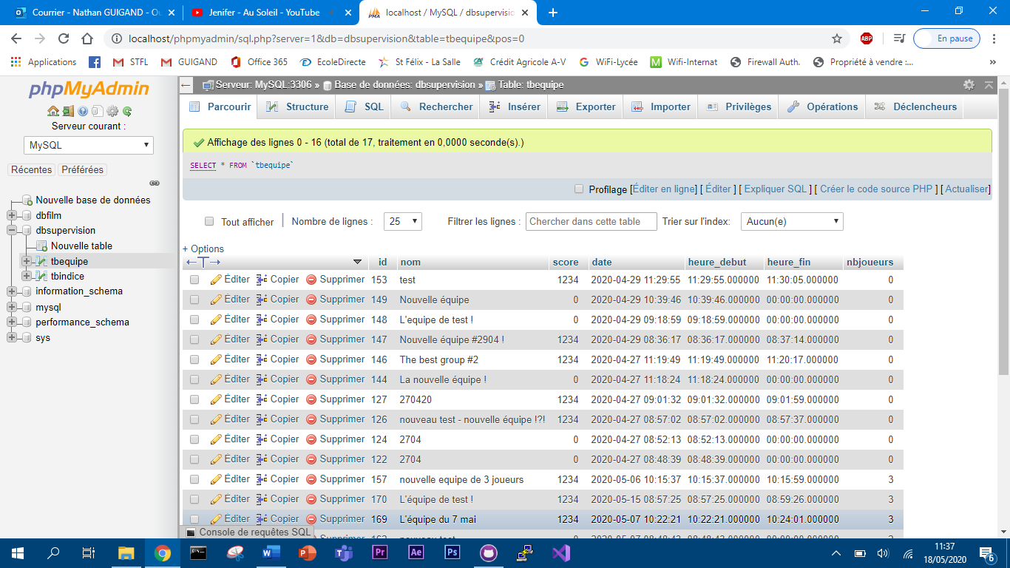2 – Contenu de la table « tbequipe » de la base de données :

**N.GUIGAND,** C.DOHIN, G.MONVOISIN

*Nous tenons particulièrement à remercier Monsieur ANGIBAUD Sébastien pour le soutien et l’aide qu’il nous a apporté durant l’étude et la réalisation de ce projet. Il a suivi chacun d’entre-nous malgré le confinement et est resté très réactif quant aux éventuels problèmes.*

*De plus, nous tenons également à remercier l’ensemble des professeurs pour l’aide apporter à ce projet dans leurs domaines respectifs. Nous adressons également un remerciement à l’établissement Saint Félix – La Salle pour ces deux années d’enseignement en tant qu’étudiant. L’établissement a eu la générosité de fournir le matériel nécessaire à la réalisation d’un escape game pour le Téléthon.*

*Nathan - Guillaume - Cyril*

*GUIGAND - MONVOISIN - DOHIN*

